Технология медицинского вмешательства
- «Гигиеническая обработка рук»

1. | Требования к специалистам и вспомогательному персоналу, включая требования
1.1 | Перечень специальностей/кто участвует в выполнении медицинского вмешательства | Специалист, имеющий диплом установленного образца об окончании среднего профессионального медицинского образовательного учреждения по специальностям:  31.02.01 Лечебное дело  31.02.02 Акушерское дело  34.02.01 Сестринское дело
2. | Требования к обеспечению безопасности труда медицинского персонала
2.1 | Требования по безопасности труда при выполнении медицинского вмешательства | Контроль температуры воды
3. | Условия выполнения медицинского вмешательства:  Амбулаторно-поликлинические, стационарные, санаторно-курортные, транспортные
4. | Функциональное назначение медицинского вмешательства: профилактическое
5. | Материальные ресурсы
5.1 | Приборы, инструменты, изделия медицинского назначения | Раковина с локтевым смесителем  Дозатор с жидким мылом  Дозатор с кожным антисептиком  Диспенсер с одноразовыми полотенцами
5.2 | Лекарственные средства
5.3 | Прочий расходуемый материал | Ёмкость для отходов
6. | Характеристика методики выполнения  медицинского вмешательства
6.1. | Гигиеническая обработка рук с использованием жидкого мыла  1.Подготовка к процедуре:  1.1.Убедиться в том, что ногти коротко острижены и нет повреждений кожи.  - Завернуть рукава до локтя и снять кольца, часы, браслеты.  - Открыть кран (локтем/предплечьем), отрегулировать температуру воды (35-40⁰ С)  - Выполнение процедуры:  2.1.Намочить руки под струей проточной воды  2.2. Выдавить с помощью дозатора (локтем/предплечьем) 1-2 дозы жидкого мыла и распределить по всей поверхности рук до середины предплечья  2.3. Намылить руки путем энергичного механического трения, соблюдая рекомендуемую технику мытья рук и повторяя каждое движение не менее 5 раз:  - тереть ладонью о ладонь  - правой ладонью по тыльной стороне левой кисти и наоборот (пальцы переплетены)  - ладони со скрещенными растопыренными пальцами  - захватить пальцы в замок, тыльной стороной согнутых пальцев тереть по ладонной поверхности другой руки  - поочередно круговыми движениями тереть большие пальцы рук  - поочередно разнонаправленными круговыми движениями тереть ладони кончиками пальцев противоположной руки  - в заключении обработать ребро ладоней и перчаточную зону  2.4. Промыть руки под проточной водой, обеспечив стекание воды от фаланг пальцев в сторону запястья. Держать кисти рук так, чтобы они не касались раковины и находились выше локтей.  2.5. Закрыть кран (локтем/предплечьем)  2.6. Высушить руки с помощью разового полотенца промокательными движениями  3. Окончание процедуры:  - Использованную салфетку сбросить в емкость для отходов  - Имеющиеся повреждения кожи заклеить пластырем  - Если необходимо надеть перчатки - дождаться полного высыхания рук.
6.2. | Гигиеническая обработка рук с использованием кожного антисептика  1. Подготовка:  1.1.Убедиться в том, что ногти коротко острижены и нет повреждений кожи.  - Завернуть рукава до локтя и снять кольца, часы, браслеты.  - Выполнение:  2.1. Выдавить с помощью дозатора (локтем/предплечьем) 1-2 дозы кожного антисептика и распределить по всей поверхности рук до середины предплечья  2.2. Втирать средство в кожу рук, соблюдая рекомендуемую технику и повторяя каждое движение не менее 5 раз (точное время обработки указывает производитель)  - тереть ладонью о ладонь  - правой ладонью по тыльной стороне левой кисти и наоборот (пальцы переплетены)  - ладони со скрещенными растопыренными пальцами  - захватить пальцы в замок, тыльной стороной согнутых пальцев тереть по ладонной поверхности другой руки  - поочередно круговыми движениями тереть большие пальцы рук  - поочередно разнонаправленными круговыми движениями тереть ладони кончиками пальцев противоположной руки  - в заключении обработать ребро ладоней и перчаточную зону  3. Окончание:  3.1. Имеющиеся повреждения кожи заклеить пластырем  3.2. Если необходимо надеть перчатки - дождаться полного высыхания рук.
7. | Дополнительные сведения об особенностях выполнения методики:  Обработку рук гигиеническим уровнем следует проводить до и после выполнения любых манипуляций.  Гигиеническая обработка рук проводится двумя способами:  1. гигиеническое мытье рук мылом и водой для удаления загрязнений и снижения количества микроорганизмов (проводится в начале рабочей смены; когда руки явно загрязнены; перед едой; после посещения туалета или чихания, кашля; после работы с пациентом с кишечной инфекцией).  Если раковина не оснащена локтевым смесителем, то после обработки рук барашки крана поворачивают, прикрыв их салфеткой, которой вытирали руки.  2. обработка рук кожным антисептиком для снижения количества микроорганизмов до безопасного уровня (является наиболее предпочтительной во всех остальных случаях)  Во время обработки рук кожным антисептиком они должны оставаться влажными в течение времени обработки, которое указал производитель. Если руки высохли раньше, необходимо использовать еще 1-2 дозы антисептика и продолжить обработку.  Особенности гигиенической обработка рук кожным антисептиком  при использовании карманного флакона  - снять колпачок с флакона  - нанести 3 мл средства на кисти рук, закрыть флакон и поместить в карман  - втирать по алгоритму в кожу до высыхания, но не менее 1 мин (время обработки определяет производитель).  Важный момент гигиены рук - это уход за ними. Необходимо регулярно использовать средства ухода за руками (увлажняющие, питательные и защитные кремы).  Руки следует тщательно мыть по окончанию выполнения манипуляций, даже в тех случаях, когда использовались перчатки — нарушение целостности перчаток во время работы может остаться не замеченным. Перенос микроорганизмов с наружной поверхности перчаток на руки возможен при снятии перчаток.
8. | Достигаемые результаты и их оценка:  Руки медицинской сестры обработаны
9. | Параметры оценки и контроля качества выполнения методики:  Своевременность выполнения процедуры  Отсутствие отклонений от алгоритма выполнения  Результаты бактериологического исследования смывов с рук.
10. | Графическое, схематическое и табличное представление технологии выполнения медицинского вмешательства:  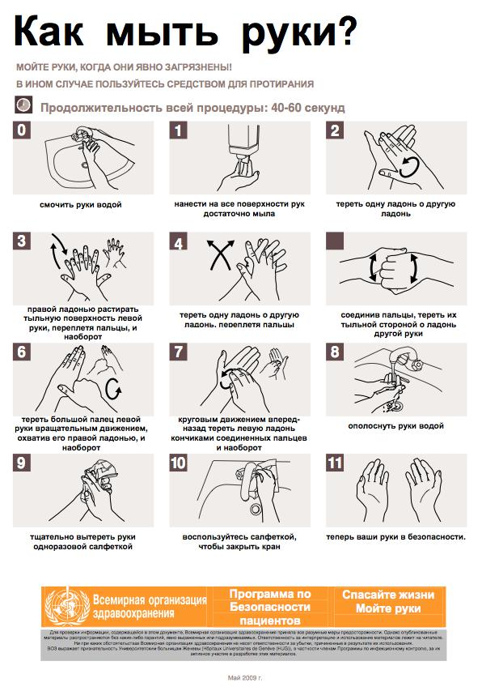  Техника обработки рук гигиеническим уровнем

Технология медицинского вмешательства
- «Использование стерильных перчаток»
1. | Требования к специалистам и вспомогательному персоналу, включая дополнительные и специальные требования
1.1. | Перечень специальностей/кто участвует в выполнении медицинского вмешательства | Специалист, имеющий диплом установленного образца об окончании среднего профессионального медицинского образовательного учреждения по специальностям:  31.02.01 Лечебное дело  31.02.02 Акушерское дело  34.02.01 Сестринское дело
2. | Требования к обеспечению безопасности труда медицинского персонала
2.1. | Требования по безопасности труда при выполнении медицинского вмешательства | До и после проведения процедуры необходима обработка рук на гигиеническом уровне
3. | Условия выполнения медицинского вмешательства: стационарные, амбулаторно-поликлинические, санаторно-курортные
4. | Функциональное назначение медицинского вмешательства: профилактическое
5. | Материальные ресурсы
5.1. | Приборы, инструменты, изделия медицинского назначения
5.2. | Прочий расходуемый материал | Дозируемое жидкое мыло – для обработки рук  Кожный антисептик – для обработки рук  Перчатки стерильные в упаковке  Ёмкости для отходов по классам опасности
6. | Характеристика методики выполнения медицинского вмешательства
6.1. | - Подготовка к процедуре:  - Обработать руки на гигиеническом уровне.  1.2. Проверить целостность упаковки с перчатками и срок годности.  1.3. Раскрыть упаковку, не нарушая стерильности.  2. Выполнение процедуры:  Надевание перчаток  2.1. Большим и указательным пальцами не доминантной руки захватить отвернутый край перчатки для доминантной руки (большой палец располагается внутри перчатки), расположив ее большим пальцем от себя.  2.2. Сомкнуть пальцы доминантной руки, ввести их в перчатку, надеть перчатку, не нарушая отворота.  2.3. Пальцы руки, на которую уже надета перчатка, подвести под отворот другой перчатки, ввести в нее сомкнутые пальцы и надеть перчатку, расправить отворот.  2.4. Расправить отворот на перчатке, надетой на доминантную руку.  Снятие перчаток  2.5. Пальцами доминантной руки захватить у основания ладони перчатку, надетую на другую руку  2.6. Снять перчатку с руки, выворачивая ее наизнанку, собрать в кулак.  2.7. Пальцы не доминантной руки (без перчатки) завести внутрь перчатки, находящейся на доминантной руке  2.8. Снять перчатку с руки, выворачивая ее наизнанку.  3. Окончание процедуры:  3.1. Использованные перчатки погрузить в емкость для дезинфекции.  3.2. Обработать руки на гигиеническом уровне.
7. | Дополнительные сведения об особенностях выполнения методики.  Перчатки надеваются только на сухие руки
8. | Достигаемые результаты и их оценка.  Перчатки надеты, кожа рук защищена  Перчатки безопасно сняты
9. | Форма информированного согласия пациента при выполнении методики и дополнительная информация для пациента и его членов семьи.  Не проводится
10. | Параметры оценки и контроля качества выполнения методики:  Своевременность выполнения процедуры  Отсутствие отклонений от алгоритма выполнения  Отсутствие нарушения асептики
11. | Графическое, схематическое и табличное представление технологии выполнения медицинского вмешательства.  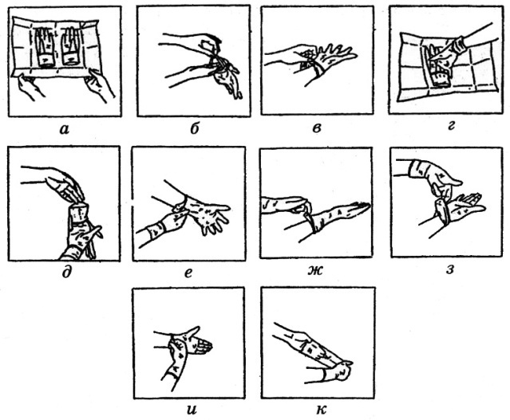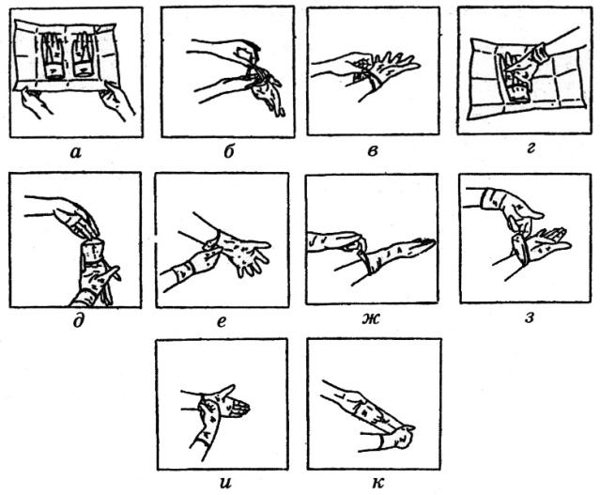  Последовательность надевания стерильных перчаток  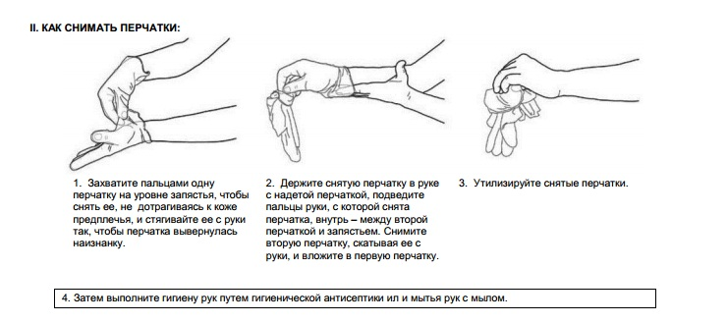  Снятие перчато
Технология медицинского вмешательства
- «Размещение тяжелобольного пациента в постели»

1. | Требования к специалистам и вспомогательному персоналу, включая дополнительные и специальные требования
1.1. | Перечень специальностей/кто участвует в выполнении медицинского вмешательства | Специалист, имеющий диплом установленного образца об окончании среднего профессионального медицинского образовательного учреждения по специальностям:  31.02.01 Лечебное дело  31.02.02 Акушерское дело  34.02.01 Сестринское дело
2. | Требования к обеспечению безопасности труда медицинского персонала
2.1. | Требования по безопасности труда при выполнении медицинского вмешательства | До и после проведения процедуры необходима обработка рук на гигиеническом уровне  Процедура выполняется в нестерильных перчатках
3. | Условия выполнения медицинского вмешательства: стационарные
4. | Функциональное назначение медицинского вмешательства: лечебно-профилактическое
5. | Материальные ресурсы
5.1. | Приборы, инструменты, изделия медицинского назначения | Функциональная кровать  Оборудование для придания нужного положения (валики, подушки)  Простыни для переворачивания
5.2. | Прочий расходуемый материал | Дозируемое жидкое мыло – для обработки рук  Кожный антисептик – для обработки рук  Перчатки нестерильные  Ёмкость для текущей дезинфекции  Ёмкости для отходов по классам опасности
6. | Характеристика методики выполнения  медицинского вмешательства
6.1. | - Подготовка к процедуре:  1.1. Обработать руки на гигиеническом уровне, надеть перчатки  1.2. Идентифицировать пациента, представиться, объяснить цель, ход процедуры и получить его согласие (если это возможно).  1.3. Приготовить комплект чистого белья (пододеяльник, простынь, наволочка).  1.4. Убедиться, что в кровати нет личных вещей пациента.  1.5.Закрепить тормоза кровати  1.6. Опустить боковое ограждение кровати, убедиться в ее горизонтальном положении, отрегулировать высоту для удобства манипуляции.  - Выполнение процедуры:  Размещение пациента в положении Фаулера  2.1. Убедиться, что пациент лежит посередине кровати.  2.2. Поднять изголовье кровати под углом 45-60⁰С (или положить три подушки).  2.3. Подложить подушки или сложенное одеяло под колени и голени пациента так, чтобы пятки не касались постели.  2.4. Если кровать функциональная, то на поднятое изголовье подложить под голову пациента небольшую подушку.  2.5. Подложить под предплечья и кисти подушки, если пациент не может самостоятельно двигать руками. Предплечья и запястья должны быть приподняты и расположены ладонями вниз, в ладони вложить небольшие валики для придания физиологичного положения кисти.  2.6. Подложить пациенту под поясницу небольшую подушку или валик.  2.7. Обеспечить упор для стоп под углом 90⁰С.  2.8. Расправить постельное и нательное белье  2.9. Проконтролировать состояние пациента.  Размещение пациента в положении «лежа на спине»  2.1. Опустить изголовье кровати. Убедиться, что пациент лежит посередине кровати.  2.2. Поместить под голову пациента одну подушку.  2.3. Подложить под предплечья и кисти подушки, если пациент не может самостоятельно двигать руками.  2.3. Предплечья и запястья должны быть приподняты и расположены ладонями вниз, в ладони вложить небольшие валики для придания физиологичного положения кисти.  - Подложить пациенту под поясницу небольшую подушку или валик.  2.5. Подложить подушки или сложенное одеяло под колени и голени пациента так, чтобы пятки не касались постели.  2.6. Обеспечить упор для стоп под углом 90⁰С.  2.7. Расправить постельное и нательное белье  2.8. Проконтролировать состояние пациента.  Размещение пациента в положении «лежа на боку»  2.1. Опустить изголовье кровати. Убедиться, что пациент лежит посередине кровати.  2.2. Поместить под голову пациента одну подушку.  2.3. Передвинуть пациента ближе к одному краю, противоположному стороне поворота.  2.4. Встать с той стороны кровати, куда будут поворачивать пациента. Встать как можно ближе к кровати  2.5. Скрестит руки пациента на его груди.  2.6. Согнуть дальнюю ногу пациента в коленном и тазобедренном суставах,  2.7. Удерживая пациента за плечо и бедро согнутой ноги, повернуть пациента на себя (на бок), перенеся свой вес на ногу, стоящую на полу.  2.8. Выдвинуть вперед «нижнее» плечо пациента, чтобы он не лежал на своей руке.  2.9. Придать обеим рукам пациента слегка согнутое положение.  2.10. Под «верхнюю руку» пациента поместить подушку.  2.11. За спиной пациента поместить валик (для стабилизации)  2.12. Под согнутую «верхнюю» ногу пациента, лежащую немного впереди нижней, поместить подушку (от паховой области до стопы).  2.13. В ладони вложить небольшие валики для придания физиологичного положения кисти.  2.14. Подложить пациенту под поясницу небольшую подушку или валик.  2.15. Обеспечить упор для стопы «нижней» ноги под углом 90⁰С.  2.16. Расправить постельное и нательное белье  2.17. Проконтролировать состояние пациента.  Размещение пациента в положение лежа на животе  2.1. Опустить изголовье кровати. Убедиться, что пациент лежит посередине кровати.  2.2. Поместить под голову пациента одну подушку.  2.3. Передвинуть пациента ближе к одному краю, противоположному стороне поворота.  2.4. Встать с той стороны кровати, куда будут поворачивать пациента. Встать как можно ближе к кровати  2.5. Подложить руку под тазобедренный сустав  2.6. Согнуть дальнюю ногу пациента в коленном и тазобедренном суставах,  2.7. Удерживая пациента за плечо и бедро согнутой ноги, повернуть пациента на себя (на бок), перенеся свой вес на ногу, стоящую на полу.  2.8. Женщине подложить небольшую подушечку под грудь ниже уровня диафрагмы  2.9. Повернуть пациента на живот, голова пациента должна быть повернута набок.  2.10. Подложить подушку под голени, чтобы пальцы ног не касались постели.  2.11. Согнуть руку, к которой обращена голова пациента, в локтевом суставе под углом 90°, другую руку вытянуть вдоль туловища.  2.12. В ладони вложить небольшие валики для придания физиологичного положения кисти.  2.13. Расправить постельное и нательное белье  2.14. Проконтролировать состояние пациента.  Размещение пациента в положение Симса  2.1. Опустить изголовье кровати. Убедиться, что пациент лежит посередине кровати.  2.2. Поместить под голову пациента одну подушку.  2.3. Передвинуть пациента ближе к одному краю, противоположному стороне поворота.  2.4. Встать с той стороны кровати, куда будут поворачивать пациента. Встать как можно ближе к кровати  2.5. Подложить руку снизу под тазобедренный сустав.  2.6. Согнуть дальнюю ногу пациента в коленном и тазобедренном суставах,  2.7. Удерживая пациента за плечо и бедро согнутой ноги, повернуть пациента на себя (на бок), перенеся свой вес на ногу, стоящую на полу.  2.8. Повернуть пациента в промежуточное положение между лежа на боку и лежа на животе  2.9. Голова пациента должна быть повернута набок.  2.10. Согнуть руку, к которой обращена голова пациента, в локтевом суставе под углом 90°, и поместить ее на подушку, другую руку вытянуть вдоль туловища.  2.11. Согнуть «верхнюю» ногу в коленном и тазобедренном суставах и поместить на подушку.  2.12. Под стопу разогнутой «нижней» ноги поместить упор для стоп.  2.13. В ладони вложить небольшие валики для придания физиологичного положения кисти.  2.14. Расправить постельное и нательное белье  2.15. Проконтролировать состояние пациента.  Размещение пациента в положение Тренделенбурга  2.1. Опустить изголовье кровати. Убедиться, что пациент лежит посередине кровати.  2.2. Убрать из-под головы пациента подушку.  2.3. Приподнять ножной конец кровати под углом 30⁰ или поместить под голени пациента свернутое одеяло.  2.3. Предплечья и запястья должны быть приподняты и расположены ладонями вниз, в ладони вложить небольшие валики для придания физиологичного положения кисти.  2.4. Подложить пациенту под поясницу небольшую подушку или валик.  2.5. Расправить постельное и нательное белье  2.8. Проконтролировать состояние пациента.  - Окончание процедуры:  3.1. Снять перчатки, поместить в ёмкость для отходов, обработать руки на гигиеническом уровне.  3.2. Сделать отметку о результатах выполнения процедуры в медицинской документации
7. | Дополнительные сведения об особенностях выполнения методики:  В ходе процедуры необходимо контролировать состояние имеющихся дренажных трубок, катетеров, повязок.  При перемещении пациента соблюдать биомеханику тела  Если пациент весит более 80-100 кг или не может менять положение в постели, необходимо выполнять процедуру вместе с 1-2 помощниками.  Желательно наличие приспособлений для подъема пациента.
8. | Достигаемые результаты и их оценка:  Пациент размещен
9. | Форма информированного согласия пациента при выполнении методики и дополнительная информация для пациента и его членов семьи:  Пациент должен быть информирован о предстоящей процедуре (если он в сознании). Информация включает сведения о цели и ходе данной процедуры. Письменного подтверждения согласия пациента или его родственников (доверенных лиц) на данную процедуру не требуется, так как данная услуга не является потенциально опасной для жизни пациента
10. | Параметры оценки и контроля качества выполнения методики:  Своевременность выполнения услуги (в соответствии со временем назначения).  Отсутствие отклонений от алгоритма выполнения процедуры.  Отсутствие осложнений во время и после проведения процедуры.  Удовлетворенность пациента качеством предоставленной медицинской услуги  Наличие записи о проведении процедуры в медицинской документации
11. | Графическое, схематическое и табличное предоставление технологий выполнения медицинского вмешательства:  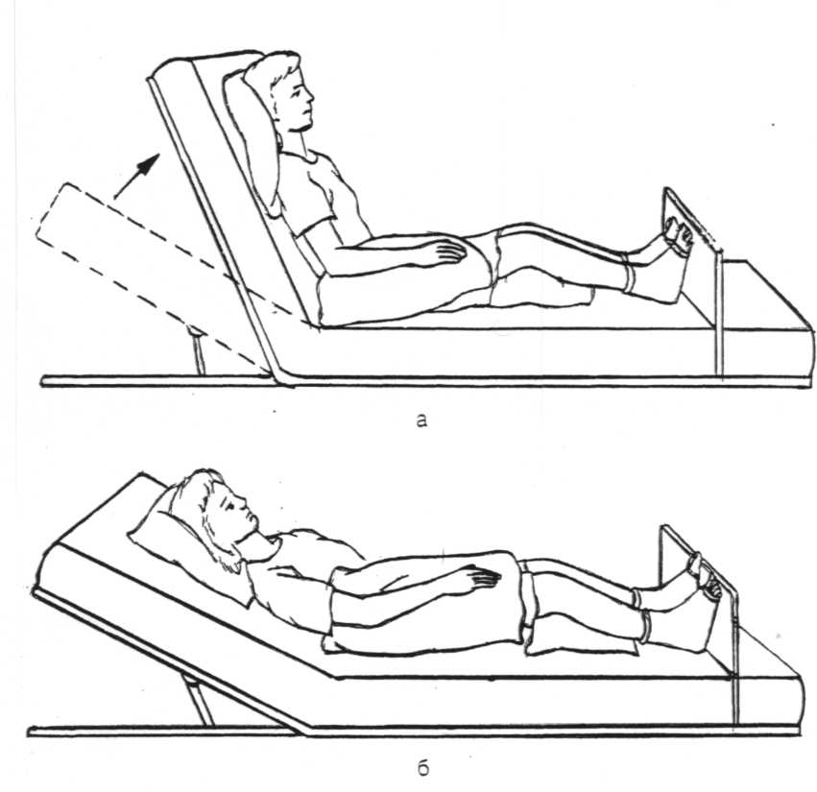  Положение Фаулера  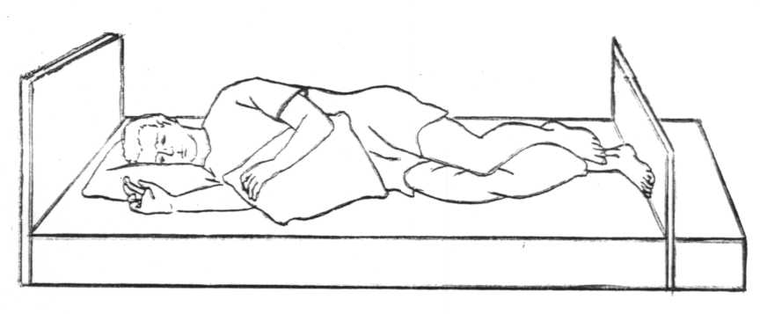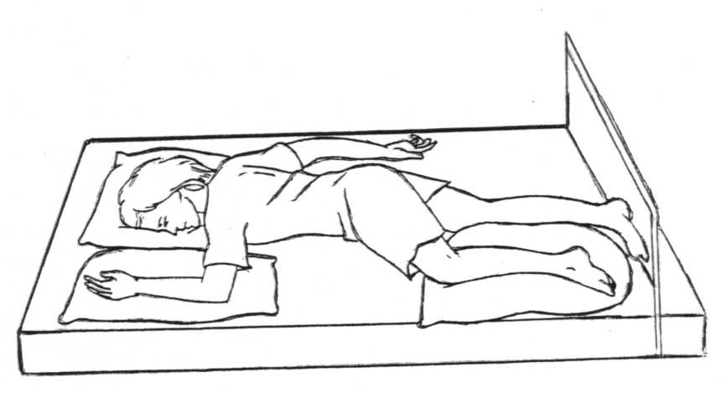  Положение «на боку» Положение Симса  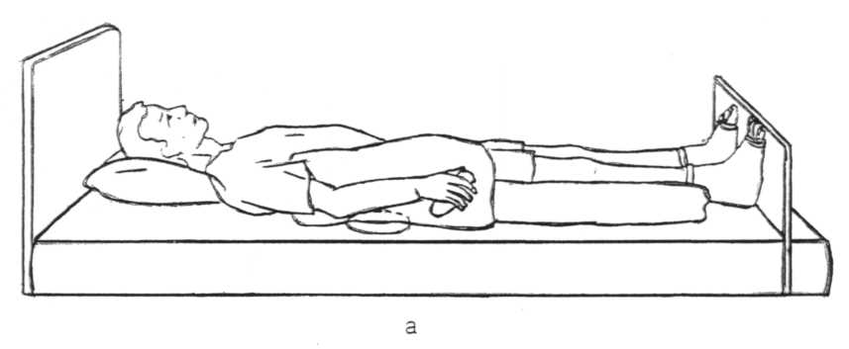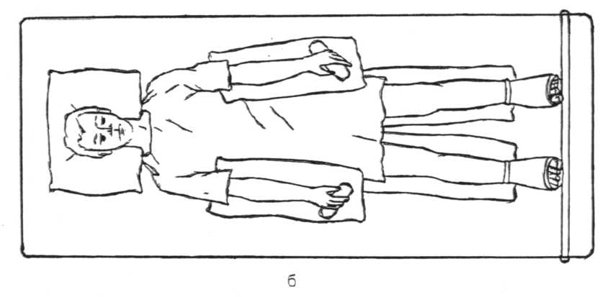  Положение «на спине»  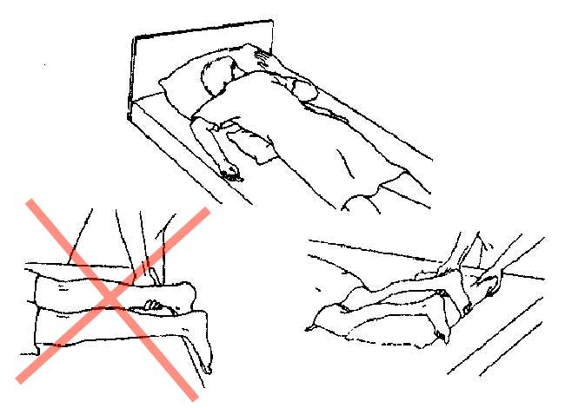  Положение «на живот»е  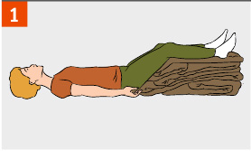  Положение Тренделенбурга
Технология медицинского вмешательства
4. «Перемещение тяжелобольного пациента в постели»

1. | Требования к специалистам и вспомогательному персоналу, включая дополнительные и специальные требования
1.1. | Перечень специальностей/кто участвует в выполнении медицинского вмешательства | Специалист, имеющий диплом установленного образца об окончании среднего профессионального медицинского образовательного учреждения по специальностям:  31.02.01 Лечебное дело  31.02.02 Акушерское дело  34.02.01 Сестринское дело
2. | Требования к обеспечению безопасности труда медицинского персонала
2.1. | Требования по безопасности труда при выполнении медицинского вмешательства | До и после проведения процедуры необходима обработка рук на гигиеническом уровне
3. | Условия выполнения медицинского вмешательства: стационарные
4. | Функциональное назначение медицинского вмешательства лечебно-профилактическое
5. | Материальные ресурсы
5.1. | Приборы, инструменты, изделия медицинского назначения | Функциональная кровать  Оборудование для придания нужного положения (валики, подушки)  Простыни для переворачивания
5.2. | Прочий расходуемый материал | Дозируемое жидкое мыло – для обработки рук  Кожный антисептик – для обработки рук  Ёмкость для текущей дезинфекции
6. | Характеристика методики выполнения  медицинского вмешательства
6.1. | - Подготовка к процедуре:  1.1. Идентифицировать пациента, представиться, объяснить цель, ход процедуры и получить его согласие (если это возможно).  1.2. Обработать руки на гигиеническом уровне  1.3. Опустить боковое ограждение кровати, отрегулировать высоту для удобства манипуляции, зафиксировать тормоз.  - Выполнение процедуры:  Перемещение пациента к изголовью кровати  2.1. Убрать подушку из-под головы пациента и положить ее рядом. Опустить изголовье кровати. Убедиться, что пациент лежит строго горизонтально.  2.2. Встать лицом к ножному концу кровати под углом 45⁰С. Расставить ноги на ширину 30см. Ногу, находящуюся ближе к изголовью, отставить немного назад. Согнуть ноги в коленях (руки медицинской сестры должны находиться на уровне туловища пациента).  2.3. Переместить центр тяжести на ногу, отставленную назад.  2.4. Передвинуть ноги пациента по диагонали к изголовью кровати.  2.5. Переместиться параллельно верхней части туловища пациента, согнуть ноги в коленях так, чтобы руки находились на уровне туловища пациента.  2.6. Подвести под шею пациента руку, находящуюся ближе к изголовью, и снизу обхватить и поддерживать ею его плечо.  2.7. Подвести другую руку под верхнюю часть спины пациента.  2.8. Передвинуть голову и верхнюю часть туловища пациента по диагонали к изголовью кровати.  2.9. переходить с одной стороны кровати на другую, повторяя п.п. 2.2. – 2.8., пока тело пациента не достигнет в постели желаемой высоты.  2.10. Переместить пациента на середину постели, точно так же поочередно передвигая три части его тела.  2.11. Поднять голову и плечи пациента и подложить подушку.  2.12. Проконтролировать состояние пациента  Перемещение пациента из положения «на спине» в положение «на боку»  2.1. Опустить изголовье кровати. Убедиться, что пациент лежит посередине кровати.  2.2. Поместить под голову пациента одну подушку.  2.3. Передвинуть пациента ближе к одному краю, противоположному стороне поворота.  2.4. Встать с той стороны кровати, куда будут поворачивать пациента. Встать как можно ближе к кровати  2.5. Скрестит руки пациента на его груди.  2.6. Согнуть дальнюю ногу пациента в коленном и тазобедренном суставах,  2.7. Удерживая пациента за плечо и бедро согнутой ноги, повернуть пациента на себя (на бок), перенеся свой вес на ногу, стоящую на полу.  2.8. Проконтролировать состояние пациента  Перемещение пациента из положения «на спине»  в положение «сидя с опущенными вниз ногами»  2.1. Убедиться, что пациент лежит посередине кровати.  2.2. Ноги пациента подвинуть к краю кровати  2.3. Одну руку подвести под плечо пациента, другой – обхватить колени.  2.4. Поднять пациента, опуская вниз его ноги и одновременно поворачивая его на постели под углом 90⁰С.  2.5. Усаживать пациента, одновременно опуская ноги с кровати.  2.6. Убедиться, что пациент сидит устойчиво.  Перемещение пациента из положения «сидя на кровати»  в положение «сидя на стуле»  2.1. Убедиться, что пациент лежит посередине кровати.  2.2. Встать лицом к пациенту как можно ближе так, чтобы ваши колени и стопы фиксировали колени и стопы пациента.  2.3. Придвинуть стул вплотную к кровати  2.4. Слегка согнув ноги в коленях, обхватить пациента за корпус, руки пациента при этом обхватывают плечи медработника.  2.5. Слегка наклонив корпус пациента на себя, помочь ему приподняться на кровати.  2.6. Фиксируя колено пациента (не позволяя ноге пациента согнуться в коленном суставе) поднять пациента.  2.7. Слегка раскачиваясь, поворачиваться в нужную сторону.  2.8. Когда пациент окажется спиной к стулу жестко зафиксировать своими ногами голень пациента и опустить его на стул.  2.9. Убедиться, что пациент сидит устойчиво.  Перемещение пациента с кровати на каталку (способ 1)  - Опустить изголовье кровати. Убедиться, что пациент лежит посередине кровати.  - Подстелить под пациента дополнительную плотную простыню, под голову положить подушку.  - Подкатить каталку вплотную к кровати  - Поставить на тормоз  - Отрегулировать по высоте (кровать и каталка на одном уровне)  - Два медработника встают вплотную к каталке на уровне плечевого и тазового поясов пациента, и удерживают простыню, фиксируя голову и таз.  - Третий медработник опирается одним коленом на кровать и удерживает простыню на уровне плечевого и тазового поясов пациента (страхует перемещение)  - По команде одного из медработников одновременно производится перемещение пациента с кровати на каталку (перетягивание).  - Убедится, что пациент находится по центру каталки, укрыть простыней.  - Поднять поручни  Перемещение пациента с кровати на каталку (способ 2)  - Опустить изголовье кровати. Убедиться, что пациент лежит посередине кровати.  - Поставить каталку ножной частью под углом к изголовью, отрегулировать по высоте кровати (кровать и каталка на одном уровне).  - Поставить на тормоз  - Постелить на каталку простыню  - Три медработника встают вплотную к кровати: первый на уровне головы и плечевого пояса, второй в области таза, третий у ног пациента  - Завести руки под пациента  - По команде одного из медработников одновременно поднять пациента, вместе с ним повернуться в сторону каталки, уложить пациента на каталку.  - Положить руки пациента ему на грудь и живот.  - Убедится, что пациент находится по центру каталки., укрыть простыней  - Поднять поручни  - Окончание процедуры:  3.1. Обработать руки на гигиеническом уровне.  3.2. Сделать отметку о результатах выполнения процедуры в медицинской документации
7. | Дополнительные сведения об особенностях выполнения методики:  В ходе процедуры необходимо контролировать состояние имеющихся дренажных трубок, катетеров, повязок.  При перемещении пациента соблюдать биомеханику тела  Если пациент весит более 80-100 кг или не может менять положение в постели, необходимо выполнять процедуру вместе с 1-2 помощниками.  Желательно наличие приспособлений для подъема пациента.  При перемещение пациента на кресло каталку - зафиксировать тормоз, установить ноги на подставку, руки - на колени.  По возможности использовать вспомогательные приспособления для безопасного перемещения.
8. | Достигаемые результаты и их оценка:  Пациент перемещен
9. | Форма информированного согласия пациента при выполнении методики и дополнительная информация для пациента и его членов семьи:  Пациент должен быть информирован о предстоящей процедуре (если он в сознании). Информация включает сведения о цели и ходе данной процедуры. Письменного подтверждения согласия пациента или его родственников (доверенных лиц) на данную процедуру не требуется, так как данная услуга не является потенциально опасной для жизни пациента
10. | Параметры оценки и контроля качества выполнения методики:  Своевременность выполнения услуги (в соответствии со временем назначения).  Отсутствие отклонений от алгоритма выполнения процедуры.  Отсутствие осложнений во время и после проведения процедуры.  Удовлетворенность пациента качеством предоставленной медицинской услуги  Наличие записи о проведении процедуры в медицинской документации
11. | Графическое, схематическое и табличное предоставление технологий выполнения медицинского вмешательства:  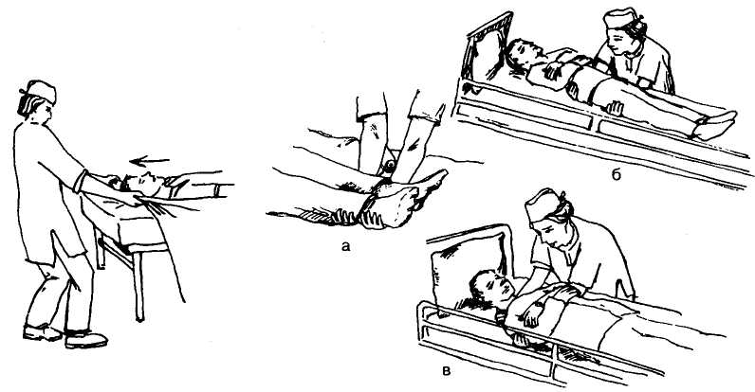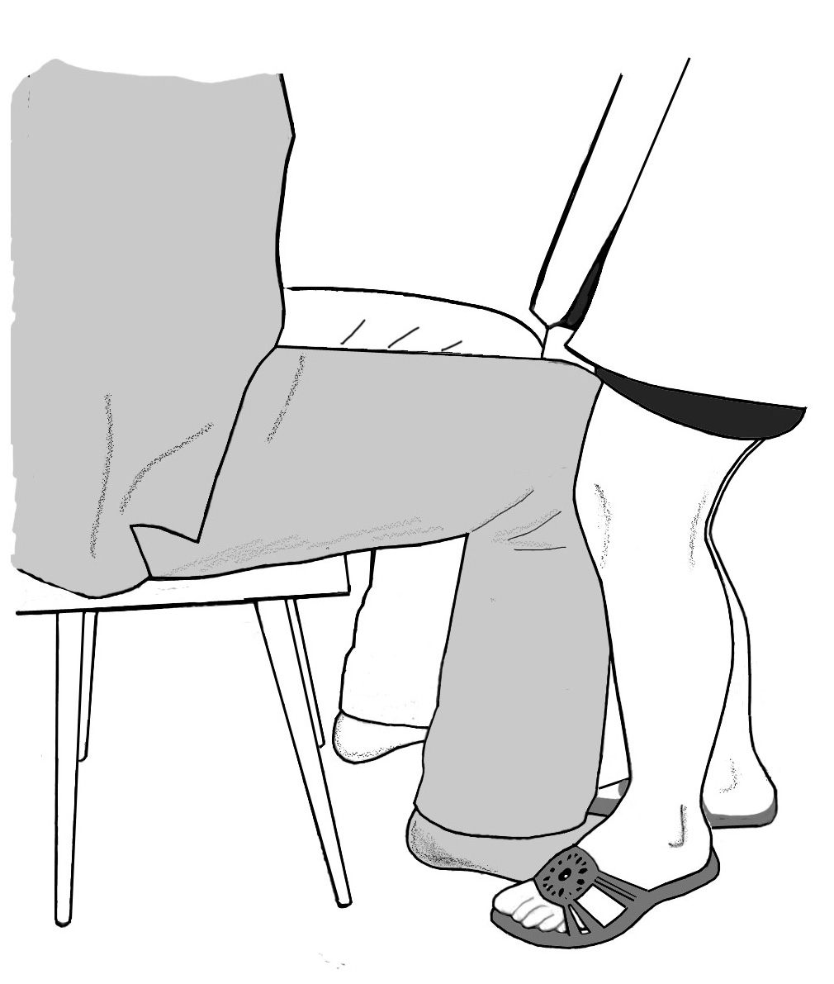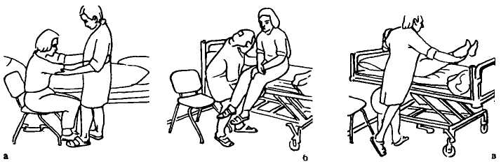  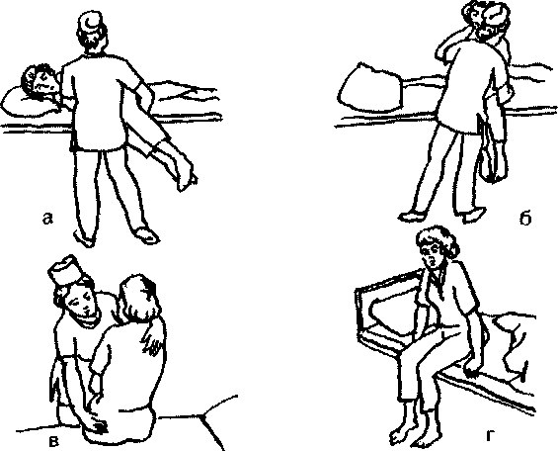  Перемещение пациента из положения «на спине»  в положение «сидя с опущенными вниз ногами»  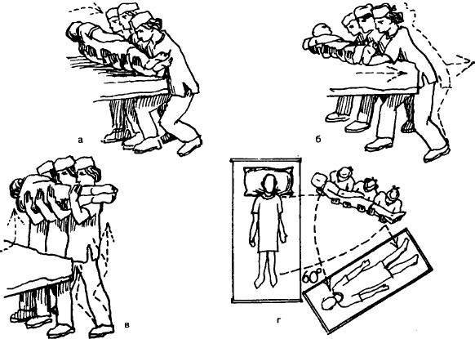  Перемещение пациента на каталку (способ 2)  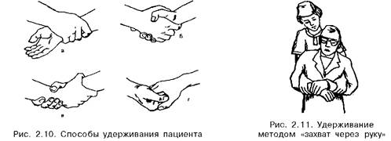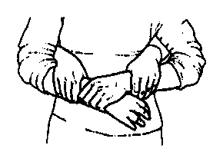  Способы удержания пациента

Технология медицинского вмешательства

5. «Транспортировка тяжелобольного пациента внутри учреждения»

1. | Требования к специалистам и вспомогательному персоналу, включая дополнительные и специальные требования
1.1. | Перечень специальностей/кто участвует в выполнении медицинского вмешательства |  | Специалист, имеющий диплом установленного образца об окончании среднего профессионального медицинского образовательного учреждения по специальностям:  31.02.01 Лечебное дело  31.02.02 Акушерское дело  34.02.01 Сестринское дело
2. | Требования к обеспечению безопасности труда медицинского персонала
2.1. | Требования по безопасности труда при выполнении медицинского вмешательства |  | Транспортировку на каталке осуществляют не менее двух медицинских работников.  Транспортировку на носилках осуществляют не менее четырех медицинских работников.
3. | Условия выполнения медицинского вмешательства: амбулаторно-поликлинические, стационарные, санатрно-курортные, транспортные
4. | Функциональное назначение медицинского вмешательства: транспортное
5. | Материальные ресурсы
5.1. | Приборы, инструменты, изделия медицинского назначения | Каталка или носилки, или функциональное кресло-каталка  Одеяло  Подушка  Простыня
5.2. | Прочий расходуемый материал | Дозируемое жидкое мыло – для обработки рук  Кожный антисептик – для обработки рук  Ёмкости для текущей дезинфекции
6. | Характеристика методики выполнения  медицинского вмешательства
6.1. | - Подготовка к процедуре:  1.1. Идентифицировать пациента, представиться, объяснить цель, ход процедуры и получить его согласие (если это возможно).  1.2. Обработать руки на гигиеническом уровне  1.3. Определить готовность к транспортировке средства перемещения.  - Выполнение процедуры:  Транспортировка на каталке  Проводится двумя медицинскими работниками  2.1. Подготовить каталку к транспортировке, проверить ее исправность, поставить на тормоз.  2.2. Постелить на каталку простыню.  2.3. Переместить пациента на каталку (по алгоритму)  2.4. Укрыть пациента второй половиной простыни.  2.5. Встать: один медработник спереди каталки спиной к голове пациента, другой - сзади каталки, лицом к ногам пациента.  2.6. Снять каталку с тормоза.  2.7. Транспортировать пациента.  2.8. Во время транспортировки контролировать состояние пациента  Транспортировка на кресле-каталке  Проводится одним медицинским работником.  2.1. Поставить кресло-каталку рядом с пациентом, закрепить тормоза.  2.2. Помочь пациенту занять сидячее положение на кровати.  2.3. Пересадить пациента на кресло-каталку (по алгоритму)  2.4. Поставить ноги на подставку для ног.  2.5. Руки разместить на бедрах или на подлокотниках, контролировать, чтобы они не выходили за пределы подлокотников во время транспортировки.  2.6. Снять кресло-каталку с тормоза, начать транспортировку.  2.7. Вовремя транспортировки контролировать состояние пациента  Транспортировка на носилках  Проводится двумя медицинскими работниками.  2.1. Уложить пациента на носилки головой по направлению в сторону движения.  2.2. Встать: один медработник впереди носилок спиной к голове пациента, другой - сзади носилок, лицом к ногам пациента.  2.3. Поднимать и опускать носилки двум медработникам следует синхронно, оставляя носилки в горизонтальном положении, на одинаковой высоте головного и ножного конца.  2.4. Нести пациента следует головой вперед, аккуратно, без тряски, не раскачивая носилки, делая короткие шаги не в ногу.  2.5. Вовремя транспортировки контролировать состояние пациента  2.6. При подъеме по лестнице носилки нужно нести головным концом вперед, приподнимая ножной конец и оставляя носилки в горизонтальном положении.  2.7. При спуске по лестнице нести носилки ножным концом вперед, так же приподнимая ножной конец носилок.  2.8.Если кто-либо из персонала устал, об этом сразу же следует сообщить остальным участникам транспортировки, затем остановиться и опустить носилки.  Транспортировка на руках  Переносить пациента на руках могут 1, 2 или 3 человека.  2.1. Если пациента переносит один человек, то он подводит одну руку под лопатки, а другую под бедра пациента, при этом пациент обхватывает несущего шею.  2.2. Если пациента переносят два человека, то один подводит руки под лопатки пациента (ближе к шее) и под поясницу, а второй под ягодицы и голени.  2.3. Если пациента переносят три человека, то один держит голову и грудь, второй – поясницу и бедра, третий – голени.  - Окончание процедуры:  3.1. После транспортировки провести дезинфекцию средства перемещения  3.2. Обработать руки на гигиеническом уровне.  3.2. Сделать отметку о результатах выполнения процедуры в медицинской документации
7. | Дополнительные сведения об особенностях выполнения методики:  Все перемещения осуществлять с соблюдением правил биомеханики тела.  Пациента, находящегося в бессознательном состоянии, дополнительно фиксируют с помощью специальных ремней или поручней каталки. Если они отсутствуют, то пациента придерживает при передвижении кто-нибудь из персонала.  В случае отсутствия каталки или невозможности ее использования пациента переносят на носилках вручную не менее четырех человек. При появлении усталости у медицинского работника необходимо сообщить остальным участником транспортировки, так как уставшие пальцы могут непроизвольно расслабиться.  При транспортировке тяжелобольного пациента из операционной в отделение контроль за транспортировкой осуществляет медицинская сестра-анестезист.  Все перемещения осуществлять с соблюдением правил биомеханики тела.
8. | Достигаемые результаты и их оценка:  Пациент перемещен
9. | Особенности добровольного информированного согласия пациента при выполнении методики и дополнительная информация для пациента и членов его семьи:  Пациент (если он находится в сознании) или его родители/законные представители (для детей до 15 лет) должен быть информирован о предстоящей транспортировке. Информация, сообщаемая ему медицинским работником, включает сведения о цели транспортировки. Письменного подтверждения согласия пациента или его родственников (доверенных лиц) на транспортировку не требуется, так как данная услуга не является потенциально опасной для жизни и здоровья пациента.  В случае выполнения простой медицинской услуги в составе комплексной медицинской услуги дополнительное информированное согласие не требуется.
10. | Параметры оценки и контроля качества выполнения методики:  Пациент своевременно транспортирован в соответствующее отделение.  Удовлетворенность пациента качеством предоставленной медицинской услуги.  Отсутствие отклонений от алгоритма выполнения технологии.
11. | Графическое, схематическое и табличное предоставление технологий выполнения медицинского вмешательства:  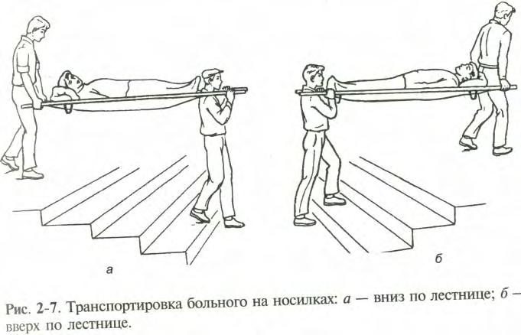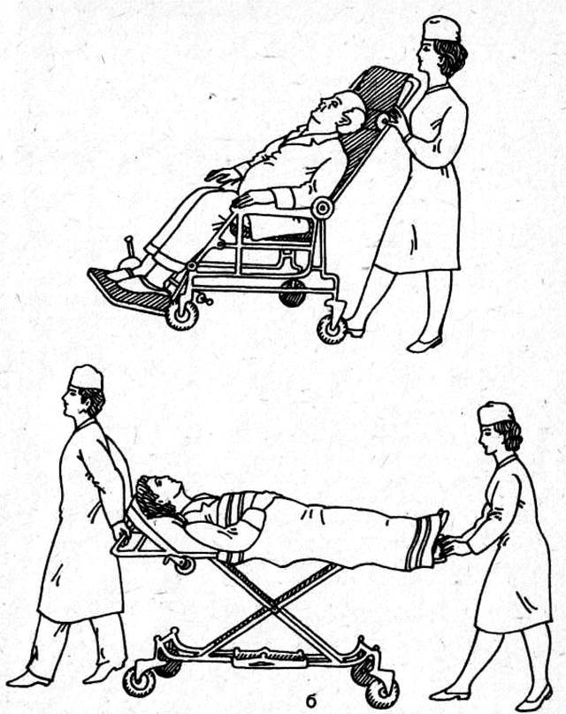  На носилках по лестнице На каталке  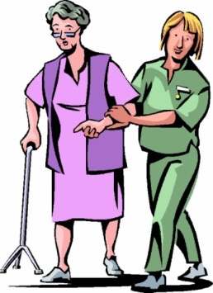  На кресле-каталке Пешком с сопровождением  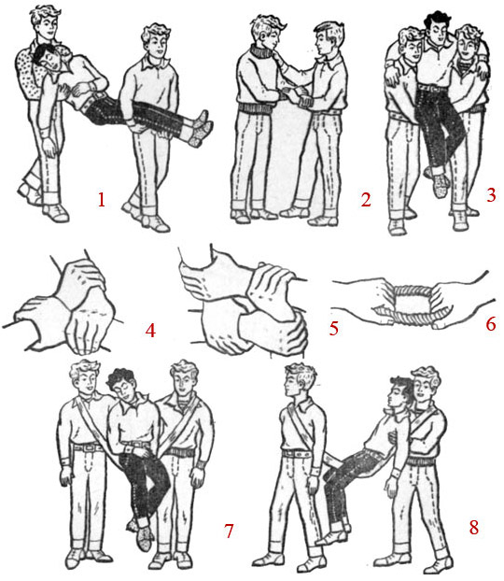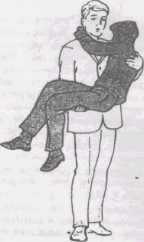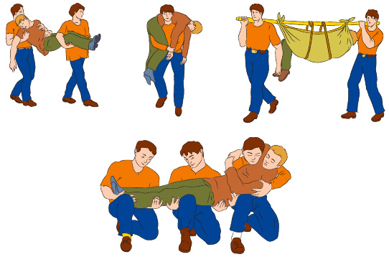  На руках
Технология медицинского вмешательства
- «Пособие по смене НАТЕЛЬНОГО белья тяжелобольному»

1. | Требования к специалистам и вспомогательному персоналу, включая дополнительные и специальные требования
1.1. | Перечень специальностей/кто участвует в выполнении медицинского вмешательства | Специалист, имеющий диплом установленного образца об окончании среднего профессионального медицинского образовательного учреждения по специальностям:  31.02.01 Лечебное дело  31.02.02 Акушерское дело  34.02.01 Сестринское дело
2. | Требования к обеспечению безопасности труда медицинского персонала
2.1. | Требования по безопасности труда при выполнении медицинского вмешательства | До и после проведения процедуры необходима обработка рук на гигиеническом уровне  Процедура выполняется в нестерильных перчатках
3. | Условия выполнения медицинского вмешательства: стационарные
4. | Функциональное назначение медицинского вмешательства: профилактическое
5. | Материальные ресурсы
5.1. | Приборы, изделия медицинского назначения
5.2. | Прочий расходуемый материал | Дозируемое жидкое мыло – для обработки рук  Кожный антисептик – для обработки рук  Комплект чистого нательного белья и одежды  Клеёнчатый мешок для сбора использованного белья  Перчатки нестерильные  Ёмкость для текущей дезинфекции  Ёмкости для отходов по классам опасности
6. | Характеристика методики выполнения  медицинского вмешательства
6.1. | 1. Подготовка к процедуре:  1.1. Обработать руки на гигиеническом уровне.  1.2. Приготовить все необходимое для процедуры, соблюсти условия конфиденциальности.  1.3. Надеть перчатки.  1.4. Идентифицировать пациента, представиться, объяснить цель, ход процедуры и получить его согласие.  2. Выполнение процедуры:  2.1. Опустить поручни, оценить положение и состояние пациента.  2.2. Подвести руки под крестец, захватить края рубашки, и осторожно подвести ее к голове пациента.  2.3. Поднять пациенту обе руки.  2.4.Скатанную у шеи рубашку осторожно перевести через голову пациента.  2.5. Освободить руки от использованной рубашки (если одна рука повреждена или производится инфузия, надо начать с другой руки).  2.6. Положить рубашку в мешок для использованного белья.  2.7. Надеть пациенту чистую рубашку в обратном порядке: сначала на поврежденную конечность, затем на здоровую конечность, перекинуть ее через голову и расправить под пациентом.  2.8. Помочь пациенту занять удобное положение, проконтролировать его состояние.  3. Окончание процедуры:  3.1. Снять перчатки, поместить в ёмкость для отходов, обработать руки на гигиеническом уровне.  3.2. Сделать отметку о результатах выполнения процедуры в медицинской документации
7. | Дополнительные сведения об особенностях выполнения методики:  В ходе процедуры необходимо контролировать состояние имеющихся дренажных трубок, катетеров, повязок.  Не обнажать пациента (стоит прикрывать его простыней).  Поощрять пациента активно участвовать в процедуре, разговаривать с ним.
8. | Достигаемые результаты и их оценка:  Чистое белье одето на пациента
9. | Форма информированного согласия пациента при выполнении методики и дополнительная информация для пациента и его членов семьи:  Пациент должен быть информирован о предстоящей процедуре. Письменного согласия пациента или его родственников (доверенных лиц) на смену нательного белья не требуется, так как данная процедура не является потенциально опасной для жизни пациента
10. | Параметры оценки и контроля качества выполнения методики:  Своевременность выполнения услуги (в соответствии со временем назначения).  Отсутствие отклонений от алгоритма выполнения процедуры.  Отсутствие осложнений во время и после проведения процедуры.  Удовлетворенность пациента качеством предоставленной медицинской услуги  Наличие записи о проведении процедуры в медицинской документации
11. | Графическое, схематическое и табличное предоставление технологий выполнения медицинского вмешательства:  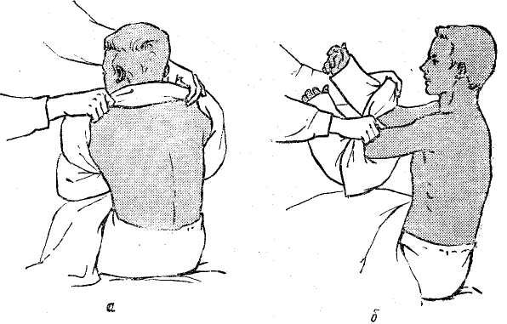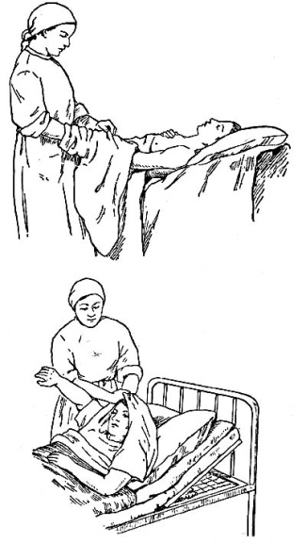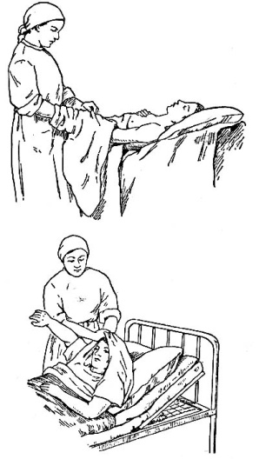  Смена нательного белья тяжелобольному
Технология медицинского вмешательства
7. «ПОСОБИЕ по смене постельного белья
тяжелобольному»

1. | Требования к специалистам и вспомогательному персоналу, включая дополнительные и специальные требования
1.1. | Перечень специальностей/кто участвует в выполнении медицинского вмешательства | Специалист, имеющий диплом установленного образца об окончании среднего профессионального медицинского образовательного учреждения по специальностям:  31.02.01 Лечебное дело  31.02.02 Акушерское дело  34.02.01 Сестринское дело
2. | Требования к обеспечению безопасности труда медицинского персонала
2.1. | Требования по безопасности труда при выполнении медицинского вмешательства | До и после проведения процедуры необходима обработка рук на гигиеническом уровне.  Процедура выполняется в нестерильных перчатках
3. | Условия выполнения медицинского вмешательства: стационарные
4. | Функциональное назначение медицинского вмешательства: профилактическое
5. | Материальные ресурсы
5.1. | Приборы, изделия медицинского назначения | Функциональная кровать
5.2. | Прочий расходуемый материал | Дозируемое жидкое мыло – для обработки рук  Кожный антисептик – для обработки рук  Матрац  Комплект чистого белья  Перчатки нестерильные  Клеёнчатый мешок для сбора использованного белья  Ёмкость для текущей дезинфекции  Ёмкости для отходов по классам опасности
6. | Характеристика методики выполнения  медицинского вмешательства
6.1. | Приготовление постели  1.1. Обработать руки на гигиеническом уровне.  1.2. Приготовить все необходимое.  2.1. Осмотреть сетку кровати, она должная быть упругой, матрац с ровной поверхностью, достаточной длины и ширины, подушки мягкие.  2.2. Положить простыню, тщательно расправить, края со всех сторон подвернуть под матрац.  2.3. При необходимости по всей ширине матраца положить клеенку, а затем пеленку. Края подогнуть для предупреждения загрязнения постели.  2.4. Надеть наволочки, взбить подушки и положить у изголовья кровати так, чтобы первая лежала прямо и выдавалась немного из-под второй, которая должна упираться в спинку кровати.  2.5. Убедиться, что на наволочке на стороне пациента нет пуговиц, швов, застежек.  2.6. Надеть пододеяльник на одеяло.  Смена постельного белья тяжелобольному  - Подготовка к процедуре:  1.1. Обработать руки на гигиеническом уровне.  1.2. Идентифицировать пациента, представиться, объяснить цель, ход процедуры и получить его согласие (если это возможно).  1.3. Приготовить комплект чистого белья (пододеяльник, простынь, наволочка). Чистую простынь скатать валиком.  1.4. Надеть перчатки  1.5. Убедиться, что в кровати нет личных вещей пациента.  - Выполнение процедуры:  2.1. Опустить поручни, оценить положение и состояние пациента.  2.2. Снять пододеяльник, убрать одеяло и накрыть пациента пододеяльником на время смены белья.  2.3. Осторожно вынуть подушку из-под головы пациента и сменить наволочку. Использованную наволочку поместить в мешок для использованного белья.  2.4. Повернуть пациента на бок (по разрешению врача) по направлению к себе.  2.5. Использованную простыню скатать по всей длине по направлению к пациенту.  2.6. На освободившейся части постели расстелить чистую простыню.  2.7. Повернуть пациента на другой бок, чтобы он оказался на чистой простыне.  2.8. Убрать использованную простыню в мешок и расправить чистую на постели, заправить края под матрац.  2.9. Осторожно поместить подушку под голову пациента.  2.10. Поменять использованный пододеяльник на чистый пододеяльник, грязный поместить в мешок для использованного белья  2.11. Заправить одеяло в пододеяльник.  2.12. Помочь пациенту занять удобное положение, проконтролировать его состояние.  3. Окончание процедуры:  3.1. Снять перчатки, поместить в ёмкость для отходов, обработать руки на гигиеническом уровне.  3.2. Сделать отметку о результатах выполнения процедуры в медицинской документации
7. | Дополнительные сведения об особенностях выполнения методики  В ходе процедуры необходимо контролировать состояние пациента, имеющихся дренажных трубок, катетеров, повязок.  При выполнении данной услуги может использоваться помощник. При невозможности поворачивать пациента на бок, используется поперечный способ смены постельного белья, начиная с головного конца.
8. | Достигаемые результаты и их оценка  Пациент лежит на чистом белье
9. | Форма информированного согласия пациента при выполнении методики и дополнительная информация для пациента и его членов семьи  Пациент должен быть информирован о предстоящей процедуре. Письменного согласия пациента или его родственников (доверенных лиц) на смену постельного белья не требуется, так как данная процедура не является потенциально опасной для жизни пациента
10. | Параметры оценки и контроля качества выполнения методики  Своевременность выполнения услуги (в соответствии со временем назначения).  Отсутствие отклонений от алгоритма выполнения процедуры.  Отсутствие осложнений во время и после проведения процедуры.  Удовлетворенность пациента качеством предоставленной медицинской услуги  Наличие записи о проведении процедуры в медицинской документации
11. | Графическое, схематическое и табличное предоставление технологий выполнения медицинского вмешательства:  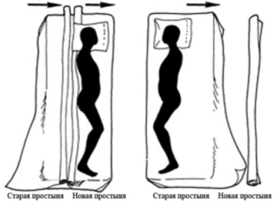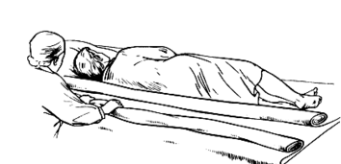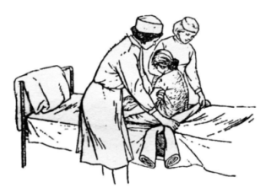  Перестилание простыни тяжелобольному

Технология медицинского вмешательства
- «ИЗМЕРЕНИЕ МАССЫ ТЕЛА»

1. | Требования к специалистам и вспомогательному персоналу, включая дополнительные и специальные требования
1.1. | Перечень специальностей/кто участвует в выполнении медицинского вмешательства | Специалист, имеющий диплом установленного образца об окончании среднего профессионального медицинского образовательного учреждения по специальностям:  31.02.01 Лечебное дело  31.02.02 Акушерское дело  34.02.01 Сестринское дело
2. | Требования к обеспечению безопасности труда медицинского персонала
2.1. | Требования по безопасности труда при выполнении медицинского вмешательства | До и после проведения процедуры необходима обработка рук на гигиеническом уровне
3. | Условия выполнения медицинского вмешательства: стационарные, амбулаторно-поликлинические, санаторно-курортные
4. | Функциональное назначение медицинского вмешательства: диагностическое
5. | Материальные ресурсы
5.1. | Приборы, инструменты, изделия медицинского назначения | Медицинские весы, разрешенные к применению в медицинской практике
5.2. | Прочий расходуемый материал | Дозируемое жидкое мыло – для обработки рук  Кожный антисептик – для обработки рук  Одноразовая салфетка (или чистый лист бумаги)  Перчатки нестерильные  Ёмкость для текущей дезинфекции  Ёмкости для отходов по классам опасности
6. | Характеристика методики выполнения медицинского вмешательства
6.1. | - Подготовка к процедуре:  - Проверить исправность и точность медицинских весов в соответствии с инструкцией по их применению.  1.2. Поместить салфетку на площадку весов.  1.3. Обработать руки на гигиеническом уровне.  1.4. Идентифицировать пациента, представиться, объяснить цель, ход процедуры и получить его согласие.  - Выполнение процедуры:  2.1. Установить равновесие весов (для механических конструкций).  2.2. Предложить и помочь пациенту разуться и осторожно встать на середину площадки весов.  2.3. Провести определение массы тела пациента.  3.2. Помочь пациенту сойти с площадки весов и обуться.  - Окончание процедуры:  3.1. Сообщить пациенту результат исследования массы тела.  3.2. Надеть перчатки.  3.3. Убрать салфетку с площадки весов и поместить ее в емкость для отходов.  3.4. Провести дезинфекцию поверхности весов  3.5. Снять перчатки и поместить их в емкость для дезинфекции.  3.6. Обработать руки на гигиеническом уровне.  3.7. Сделать отметку о результатах выполнения процедуры в медицинской документации
7. | Дополнительные сведения об особенностях выполнения методики.  Медицинский работник должен обязательно предупредить пациента о необходимости опорожнения мочевого пузыря и кишечника до момента проведения взвешивания.  Оценка измерения массы тела производится как изолированно, так и в сочетании с другими антропометрическими показателями, в первую очередь ростом и окружностью груди, по специальным стандартизированным таблицам
8. | Достигаемые результаты и их оценка.  Масса тела определена
9. | Форма информированного согласия пациента при выполнении методики и дополнительная информация для пациента и его членов семьи.  Пациент должен быть информирован о предстоящей процедуре. Информация о процедуре включает сведения о цели и содержании данной процедуры. Письменного согласия пациента на процедуру не требуется, так как данная процедура не является потенциально опасной для жизни пациента
10. | Параметры оценки и контроля качества выполнения методики:  Своевременность выполнения процедуры (в соответствии со временем назначения).  Отсутствие отклонений от алгоритма выполнения.  Результаты измерения получены и правильно интерпретированы.  Отсутствие осложнений во время и после проведения процедуры.  Удовлетворенность пациента качеством выполнения.  Наличие записи о выполнении в медицинской документации.
11. | Графическое, схематическое и табличное представление технологии выполнения медицинского вмешательства.  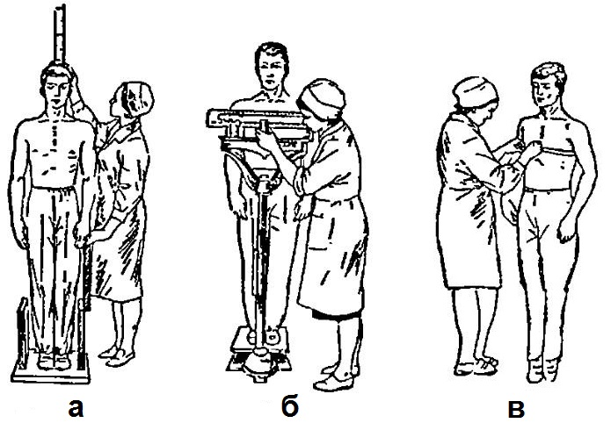  Взвешивание

Технология медицинского вмешательства
- «ИЗМЕРЕНИЕ РОСТА»

1. | Требования к специалистам и вспомогательному персоналу, включая дополнительные и специальные требования
1.1. | Перечень специальностей/кто участвует в выполнении медицинского вмешательства | Специалист, имеющий диплом установленного образца об окончании среднего профессионального медицинского образовательного учреждения по специальностям:  31.02.01 Лечебное дело  31.02.02 Акушерское дело  34.02.01 Сестринское дело
2. | Требования к обеспечению безопасности труда медицинского персонала
2.1. | Требования по безопасности труда при выполнении медицинского вмешательства | До и после проведения процедуры необходима обработка рук на гигиеническом уровне
3. | Условия выполнения медицинского вмешательства: стационарные, амбулаторно-поликлинические, санаторно-курортные
4. | Функциональное назначение медицинского вмешательства: диагностическое
5. | Материальные ресурсы
5.1. | Приборы, изделия медицинского назначения | Ростомер вертикальный – 1 шт.
5.2. | Прочий расходуемый материал | Дозируемое жидкое мыло – для обработки рук  Кожный антисептик – для обработки рук  Одноразовая салфетка (чистый лист бумаги) Перчатки нестерильные  Ёмкость для текущей дезинфекции  Ёмкости для отходов по классам опасности
6. | Характеристика методики выполнения медицинского вмешательства
6.1. | - Подготовка к процедуре:  1.1.Подготовить ростомер к работе в соответствии с инструкцией по его применению.  1.2. Поместить салфетку на площадку ростомера (под ноги пациента).  1.3. Обработать руки на гигиеническом уровне.  1.4. Идентифицировать пациента, представиться, объяснить цель, ход процедуры и получить его согласие.  - Выполнение процедуры:  2.1. Поднять планку ростомера выше предполагаемого роста пациента.  2.2. Предложить и помочь пациенту разуться и осторожно встать на середину площадки ростомера так, чтобы он касался вертикальной планки ростомера пятками, ягодицами, межлопаточной областью и затылком.  2.3.Установить голову пациента так, чтобы линия, проходящая через козелок ушной раковины и наружный угол глазницы, была параллельна полу.  2.4. Определить рост пациента на шкале ростомера по нижнему краю планки.  2.5. Помочь пациенту сойти с площадки ростомера.  - Окончание процедуры:  3.1. Сообщить пациенту результат исследования роста.  3.2. Надеть перчатки.  3.3. Убрать салфетку с площадки ростомера и поместить ее в емкость для отходов.  3.4. Провести дезинфекцию поверхности ростомера  3.5. Снять перчатки и поместить их в емкость для дезинфекции.  3.6. Обработать руки на гигиеническом уровне.  3.7. Сделать отметку о результатах выполнения процедуры в медицинской документации
7. | Дополнительные сведения об особенностях выполнения методики.  Достоверность полученных данных возможна лишь при строгом соблюдении условий проведения измерения.  Оценка измерения роста производится как изолированно, так и в сочетании с другими антропометрическими показателями, в первую очередь массой тела и окружностью груди, по специальным стандартизированным таблицам
8. | Достигаемые результаты и их оценка.  Рост измерен
9. | Форма информированного согласия пациента при выполнении методики и дополнительная информация для пациента и его членов семьи.  Пациент должен быть информирован о предстоящей процедуре. Информация о процедуре включает сведения о цели и содержании данной процедуры. Письменного согласия пациента на процедуру не требуется, так как данная процедура не является потенциально опасной для жизни пациента
10. | Параметры оценки и контроля качества выполнения методики.  Своевременность выполнения процедуры (в соответствии со временем назначения).  Отсутствие отклонений от алгоритма выполнения.  Результаты измерения получены и правильно интерпретированы.  Отсутствие осложнений во время и после проведения процедуры.  Удовлетворенность пациента качеством выполнения.  Наличие записи о выполнении в медицинской документации.
11. | Графическое, схематическое и табличное представление технологии выполнения медицинского вмешательства.  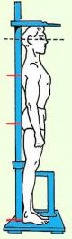  Измерение роста

Технология медицинского вмешательства
- «ИЗМЕРЕНИЕ ОКРУЖНОСТИ ГРУДНОЙ КЛЕТКИ»

1. | Требования к специалистам и вспомогательному персоналу, включая дополнительные и специальные требования
1.1. | Перечень специальностей/кто участвует в выполнении медицинского вмешательства | Специалист, имеющий диплом установленного образца об окончании среднего профессионального медицинского образовательного учреждения по специальностям:  31.02.01 Лечебное дело  31.02.02 Акушерское дело  34.02.01 Сестринское дело
2. | Требования к обеспечению безопасности труда медицинского персонала
2.1. | Требования по безопасности труда при выполнении медицинского вмешательства | До и после проведения процедуры необходима обработка рук на гигиеническом уровне
3. | Условия выполнения медицинского вмешательства: стационарные, амбулаторно-поликлинические, санаторно-курортные
4. | Функциональное назначение медицинского вмешательства: диагностическое
5. | Материальные ресурсы
5.1. | Приборы, изделия медицинского назначения | Лента сантиметровая – 1 шт.
5.2. | Прочий расходуемый материал | Дозируемое жидкое мыло – для обработки рук  Кожный антисептик – для обработки рук  Перчатки нестерильные  Ёмкость для текущей дезинфекции  Ёмкости для отходов по классам опасности
6. | Характеристика методики выполнения медицинского вмешательства
6.1. | 1. Подготовка к процедуре:  1.1.Подготовить сантиметровую ленту.  1.2. Обработать руки на гигиеническом уровне.  1.3. Идентифицировать пациента, представиться, объяснить цель, ход процедуры и получить его согласие.  2. Выполнение процедуры:  2.1. Попросить пациента раздеться до пояса (помочь при необходимости).  2.2. Попросить пациента встать ровно, развести руки в стороны.  2.3. Наложить сантиметровую ленту сзади – под нижними углами лопаток, спереди - по 4-му ребру (у мужчин - по сосковой линии, у женщин над молочными железами).  2.4. Предложить пациенту опустить руки.  2.5. Произвести измерения при равномерном поверхностном дыхании.  2.6. Запомнить результат.  2.7. Помочь пациенту одеться.  3. Окончание процедуры:  3.1. Сообщить пациенту результаты измерения.  3.2. Надеть перчатки.  3.3. Провести дезинфекцию сантиметровой ленты.  3.4. Снять перчатки и поместить их в емкость для дезинфекции.  3.5. Обработать руки на гигиеническом уровне.  3.6. Сделать отметку о результатах выполнения процедуры в медицинской документации
7. | Дополнительные сведения об особенностях выполнения методики:  Достоверность полученных данных возможна лишь при строгом соблюдении условий проведения измерения.  Оценка измерения окружности грудной клетки производится как изолированно, так и в сочетании с другими антропометрическими показателями, в первую очередь массой тела и ростом, по специальным стандартизированным таблицам. Измеряется ОГК в состоянии вдоха и выдоха. Норма экскурсии грудной клетки 7-8см.
8. | Достигаемые результаты и их оценка:  Окружность грудной клетки измерена
9. | Форма информированного согласия пациента при выполнении методики и дополнительная информация для пациента и его членов семьи:  Пациент должен быть информирован о предстоящей процедуре. Информация о процедуре включает сведения о цели и содержании данной процедуры. Письменного согласия пациента на процедуру не требуется, так как данная процедура не является потенциально опасной для жизни пациента
10. | Параметры оценки и контроля качества выполнения методики:  Своевременность выполнения процедуры (в соответствии со временем назначения).  Отсутствие отклонений от алгоритма выполнения.  Результаты измерения получены и правильно интерпретированы.  Отсутствие осложнений во время и после проведения процедуры.  Удовлетворенность пациента качеством выполнения.  Наличие записи о выполнении в медицинской документации.
11. | Графическое, схематическое и табличное представление технологии выполнения медицинского вмешательства:  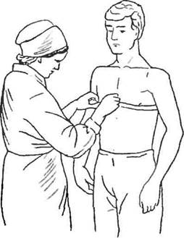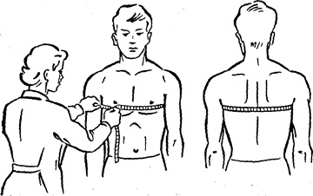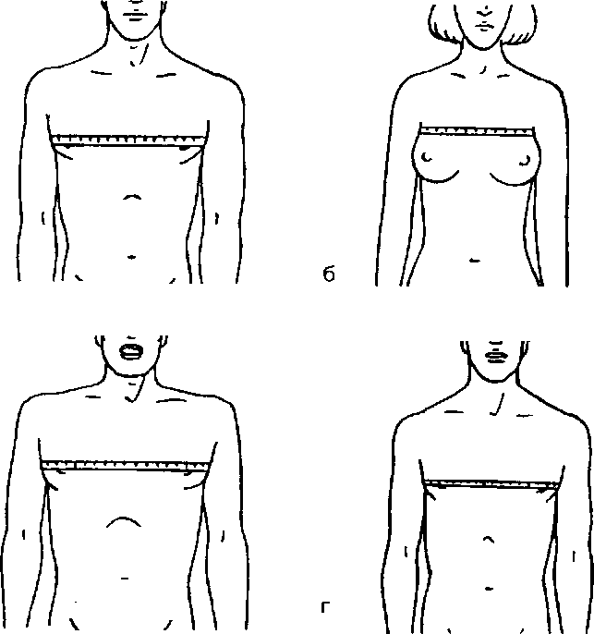  Измерение окружности грудной клетки

Технология медицинского вмешательства
- «ИЗМЕРЕНИЕ ТЕМПЕРАТУРЫ ТЕЛА В ПОДМЫШЕЧНОЙ ВПАДИНЕ»

1. | Требования к специалистам и вспомогательному персоналу, включая дополнительные и специальные требования
1.1. | Перечень специальностей/кто участвует в выполнении медицинского вмешательства | Специалист, имеющий диплом установленного образца об окончании среднего профессионального медицинского образовательного учреждения по специальностям:  31.02.01 Лечебное дело  31.02.02 Акушерское дело  34.02.01 Сестринское дело
2. | Требования к обеспечению безопасности труда медицинского персонала
2.1. | Требования по безопасности труда при выполнении манипуляции | До и после проведения процедуры необходима обработка рук на гигиеническом уровне  Наличие укладки для демеркуризации.
3. | Условия выполнения медицинского вмешательства: стационарные, амбулаторно-поликлинические, санаторно-курортные
4. | Функциональное назначение медицинского вмешательства: диагностическое
5. | Материальные ресурсы
5.1. | Приборы, инструменты, изделия медицинского назначения | Термометр медицинский ртутный – 1 шт.
5.2. | Прочий расходуемый материал | Дозируемое жидкое мыло – для обработки рук  Кожный антисептик – для обработки рук  Перчатки нестерильные  Марлевая салфетка  Ёмкость для дезинфекции термометров  Ёмкость для текущей дезинфекции  Ёмкости для отходов по классам опасности
6. | Характеристика методики выполнения медицинского вмешательства
6.1. | - Подготовка к процедуре:  - Обработать руки на гигиеническом уровне.  - Проверить целостность и исправность термометра, встряхнуть его так, чтобы ртуть опустилась по столбику ниже 35⁰С.  - Идентифицировать пациента, представиться, объяснить цель, ход процедуры и получить его согласие.  - Выполнение процедуры:  2.1. Предложить пациенту (или помочь) принять удобное положение - сидя или лежа.  2.2. Осмотреть подмышечную впадину, при необходимости – вытереть насухо салфеткой (надеть перчатки) или попросить пациента сделать это самостоятельно.  2.3. Расположить термометр в подмышечной области так, чтобы ртутный резервуар со всех сторон плотно соприкасался с телом пациента (прижать плечо к грудной клетке).  2.4. Оставить термометр на 5 минут  - Извлечь термометр, произвести считывание показаний термометра, держа его горизонтально на уровне глаз.  - Окончание процедуры:  3.1. Сообщить пациенту результаты измерения.  3.2. Погрузить термометр в дезинфицирующий раствор.  3.3. Обработать руки на гигиеническом уровне.  3.4. Сделать отметку о результатах выполнения процедуры в медицинской документации  3.5. О лихорадящем пациенте сообщить дежурному врачу.
7. | Дополнительные сведения об особенностях выполнения методики:  - Измерение температуры тела проводится 2 раза в сутки: утром с 6⁰⁰ до 8⁰⁰ часов и вечером с 17⁰⁰ до 19⁰⁰ часов; по назначению врача измерение температуры можно проводить чаще, по мере необходимости.  - Перед измерением пациент нуждается в отдыхе (10 – 15 мин); проводить измерение не ранее чем через час после приема пищи; в экстренных случаях это не учитывается.  - При использовании электронного термометра необходимо следовать инструкции по применению данного прибора.  При пероральном применении термометр помещается в ротовую полость произвольно матрицей кверху, результат читается через 60 секунд; результаты измерения в подмышечной впадине оценивают через 3 минуты, полоска с точечной матрицей обязательно должна быть приложена к телу  Оценка результатов Температура тела, ⁰С  Гипотермия 35,0 и ниже  Субнормальная 35,1-35,9  Норма 36,0 – 37,0  Субфебрильная лихорадка 37,1 – 38,0  Фебрильная лихорадка 38,1-39,0  Пиретическая лихорадка 39,1-41,0  Гиперпиретическая лихорадка Более 41,0  В ротовой полости и прямой кишке в норме температура выше на 1,0⁰С, чем в подмышечной впадине.  У пожилых температура тела в норме 35,5 – 36,5⁰С, у новорожденных детей 37,0 – 37,2⁰С.  У женщин, в период овуляции температура тела повышается на 0,6⁰С
8. | Достигаемые результаты и их оценка  Температура измерена
9. | Форма информированного согласия пациента при выполнении методики и дополнительная информация для пациента и его членов семьи:  Пациент должен быть информирован о предстоящей процедуре. Информация о процедуре включает сведения о цели и содержании данной процедуры. Письменного согласия пациента на процедуру не требуется, так как данная процедура не является потенциально опасной для жизни пациента
10. | Параметры оценки и контроля качества выполнения методики:  Своевременность выполнения процедуры (в соответствии со временем назначения).  Отсутствие отклонений от алгоритма выполнения.  Результаты измерения получены и правильно интерпретированы.  Отсутствие осложнений во время и после проведения процедуры.  Удовлетворенность пациента качеством выполнения.  Наличие записи о выполнении в медицинской документации.
11. | Графическое, схематическое и табличное представление технологии выполнения медицинского вмешательства:  Производится графическая регистрация результатов исследования в температурном листе.  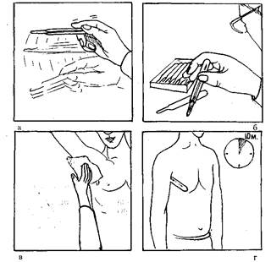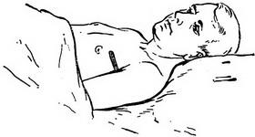  Последовательность измерения температуры тела
Технология медицинского вмешательства
- «ИЗМЕРЕНИЕ ЧАСТОТЫ ДЫХАНИЯ»

1. | Требования к специалистам и вспомогательному персоналу, включая дополнительные и специальные требования
1.1. | Перечень специальностей/кто участвует в выполнении манипуляции | Специалист, имеющий диплом установленного образца об окончании среднего профессионального медицинского образовательного учреждения по специальностям:  31.02.01 Лечебное дело  31.02.02 Акушерское дело  34.02.01 Сестринское дело
2. | Требования к обеспечению безопасности труда медицинского персонала
2.1. | Требования по безопасности труда при выполнении медицинского вмешательства | До и после проведения процедуры необходима обработка рук на гигиеническом уровне
3. | Условия выполнения медицинского вмешательства: стационарные, амбулаторно-поликлинические, санаторно-курортные, транспортные
4. | Функциональное назначение медицинского вмешательства: диагностическое
5. | Материальные ресурсы
5.1. | Приборы, инструменты, изделия медицинского назначения | Секундомер
5.2. | Прочий расходуемый материал | Дозируемое жидкое мыло – для обработки рук  Кожный антисептик – для обработки рук
6. | Характеристика методики выполнения медицинского вмешательства и
6.1. | - Подготовка к процедуре:  - Проверить исправность секундомера.  - Обработать руки на гигиеническом уровне.  1.3. Идентифицировать пациента, представиться, объяснить цель, ход процедуры и получить его согласие.  - Выполнение процедуры:  2.1. Предложить пациенту (или помочь) принять удобное положение - сидя или лежа.  2.2. Взять пациента за руку как для подсчета пульса (чтобы отвлечь его внимание).  2.3.Поместить другую руку на грудную клетку (у женщин) или эпигастральную область (у мужчин).  2.4. Подсчитать частоту дыхательных движений за 1 минуту (вдох и выдох считается за 1 дыхательное движение).  - Окончание процедуры:  - Сообщить пациенту результат подсчета числа дыхательных движений.  - Обработать руки на гигиеническом уровне.  - Сделать отметку о результатах выполнения процедуры в медицинской документации
7. | Дополнительные сведения об особенностях выполнения методики:  Подсчет дыхательных движений следует проводить в спокойной обстановке. Если дыхание ритмичное, возможен подсчет дыхательных движений за 30 секунд, при этом полученный результат следует удвоить.  Число дыхательных движений в одну минуту, у здорового человека в покое, колеблется от 16 до 20.
8. | Достигаемые результаты и их оценка:  Частота дыхания определена
9. | Форма информированного согласия пациента при выполнении методики и дополнительная информация для пациента и его членов семьи:  Пациент должен быть информирован о предстоящей процедуре. Информация о процедуре включает сведения о цели и содержании данной процедуры. Письменного согласия пациента на процедуру не требуется, так как данная процедура не является потенциально опасной для жизни пациента
10. | Параметры оценки и контроля качества выполнения методики:  Своевременность выполнения процедуры (в соответствии со временем назначения).  Отсутствие отклонений от алгоритма выполнения.  Результаты измерения получены и правильно интерпретированы.  Отсутствие осложнений во время и после проведения процедуры.  Удовлетворенность пациента качеством выполнения.  Наличие записи о выполнении в медицинской документации.
11. | Графическое, схематическое и табличное представление технологии выполнения медицинского вмешательства:  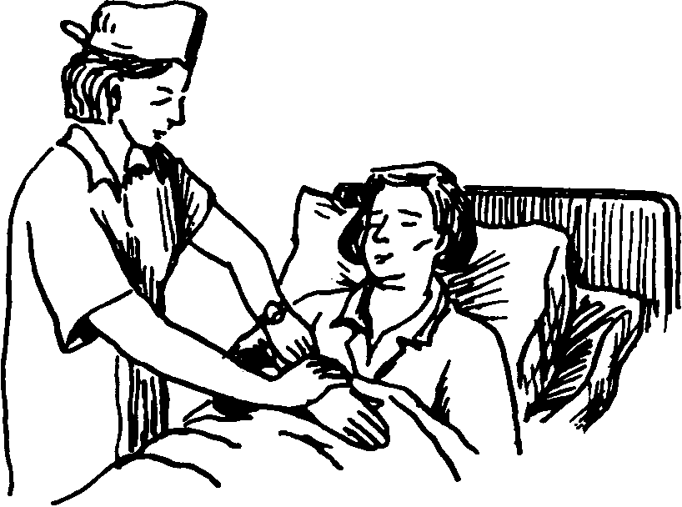  Измерение частоты дыхания
Технология медицинского вмешательства
- «Исследование пульса»

1. | Требования к специалистам и вспомогательному персоналу, включая дополнительные и специальные требования
1.1. | Перечень специальностей/кто участвует в выполнении медицинского вмешательства | Специалист, имеющий диплом установленного образца об окончании среднего профессионального медицинского образовательного учреждения по специальностям:  31.02.01 Лечебное дело  31.02.02 Акушерское дело  34.02.01 Сестринское дело
2. | Требования к обеспечению безопасности труда медицинского персонала
2.1. | Требования по безопасности труда при выполнении медицинского вмешательства | До и после проведения процедуры необходима обработка рук на гигиеническом уровне
3. | Условия выполнения медицинского вмешательства: стационарные, амбулаторно-поликлинические, санаторно-курортные, транспортные
4. | Функциональное назначение медицинского вмешательства диагностическое
5. | Материальные ресурсы
5.1. | Приборы, инструменты, изделия медицинского назначения | Часы с секундомером – 1шт.
5.2. | Прочий расходуемый материал | Дозируемое жидкое мыло – для обработки рук  Кожный антисептик – для обработки рук
6. | Характеристика методики выполнения  медицинского вмешательства
6.1. | - Подготовка к процедуре:  1.1. Проверить исправность и точность часов с секундомером.  1.2. Обработать руки на гигиеническом уровне.  1.3. Идентифицировать пациента, представиться, объяснить цель, ход процедуры и получить его согласие.  - Выполнение процедуры:  2.1. Предложить пациенту (или помочь) принять удобное положение - сидя или лежа.  2.2. Освободить нижнюю часть предплечья пациента от одежды.  2.3. Поместить первый палец своей руки на тыльную сторону выше кисти пациента, а сомкнутые вместе второй, третий и четвертый пальцы по ходу лучевой артерии, начиная с основания первого пальца пациента. Одновременно обхватить вторую руку подобным способом.  2.4. Прижать слегка артерии к лучевой кости и почувствовать их пульсацию, оценив синхронность.  2.5. Отпустив одну руку, оценить интервалы между пульсовыми волнами (ритм пульса)  2.6. Взять часы с секундомером и провести подсчет пульсовых волн на артерии в течение 1-ой минуты.  2.7. Определить наполнение пульса. Плавно придавить артерию к лучевой кости до исчезновения пульсации, постепенно приподнять кончики пальцев до того уровня, когда пульсаторные толчки станут едва ощутимы. Амплитуда движений пальцев характеризует наполнение пульса.  2.8. Определить напряжение пульса. Плавно придавить артерию к лучевой кости. При удовлетворительном напряжении вне пульсовой волны стенка артерии не пальпируется. Степень напряжения пульса характеризуется в зависимости от силы сдавливания, необходимой для прекращения кровотока.  - Окончание процедуры:  3.1. Сообщить пациенту результат исследования пульса.  3.2. Обработать руки на гигиеническом уровне.  3.3. Сделать отметку о результатах выполнения процедуры в медицинской документации
7. | Дополнительные сведения об особенностях выполнения методики:  Исследование пульса можно проводить не только на лучевой артерии, но и на сонной, височной, бедренной артериях, а также артериях стопы и т. д. - рис. 1.  Исследования пульса следует проводить на обеих конечностях, сравнивая его свойства.  Если пульс ритмичный, возможен подсчет пульсовых волн за 30 секунд, при этом полученный результат следует удвоить.  При наличии у пациента инфекционного кожного заболевания манипуляцию рекомендуется выполнять в перчатках.  Оценка результатов проводится путем сопоставления полученных данных с установленными возрастными нормативами:  - симметричность (одинаковость) пульса – синхронность сокращения на обеих руках;  - ритмичность пульса оценивают по регулярности следующих друг за другом пульсовых волн. Если пульсовые волны следуют через равные промежутки времени, то говорят о ритмичном пульсе. Если число пульсовых волн становится значительно меньше, чем частота сердечных сокращений, то возникает дефицит пульса;  - частота пульса у взрослых – 60-80 колебаний/мин.;  - наполнение пульса определяется объемом крови, находящейся в артерии. При достаточном количестве крови в артерии говорят о хорошем наполнении или полном пульсе. При уменьшении объема циркулирующей крови, слабом наполнении, пульс называют пустым;  - напряжение пульса – сила, которую необходимо приложить для полного сдавливания пульсирующей артерии. Степень напряжения напрямую связана с уровнем артериального давления. При его повышении пульс напряженный или твердый, при понижении артериального давления – мягкий.  Пустой и мягкий пульс называется нитевидным, малым  Величина – суммарное понятие наполнения и напряжения. (малый и большой)
8. | Достигаемые результаты и их оценка:  Исследование пульса проведено
9. | Форма информированного согласия пациента при выполнении методики и дополнительная информация для пациента и его членов семьи:  Пациент должен быть информирован о предстоящей процедуре. Информация о процедуре включает сведения о цели и содержании данной процедуры. Письменного согласия пациента на процедуру не требуется, так как данная процедура не является потенциально опасной для жизни пациента.
10. | Параметры оценки и контроля качества выполнения методики:  Своевременность выполнения процедуры (в соответствии со временем назначения).  Отсутствие отклонений от алгоритма выполнения.  Результаты измерения получены и правильно интерпретированы.  Отсутствие осложнений во время и после проведения процедуры.  Удовлетворенность пациента качеством выполнения.  Наличие записи о выполнении в медицинской документации.
11. | Графическое, схематическое и табличное представление технологии выполнения медицинского вмешательства:  Производится графическая регистрация результатов исследования в температурном листе.  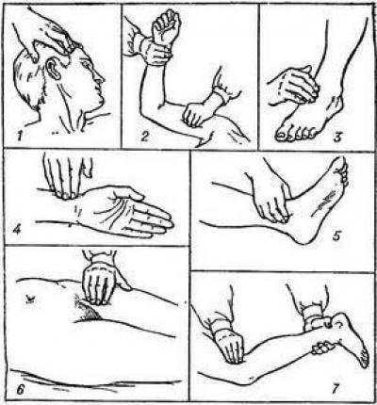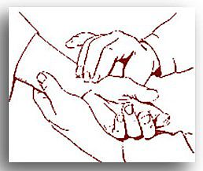  Места возможного исследования пульса Положение рук
Технология медицинского вмешательства
- «ИЗМЕРЕНИЕ АРТЕРИАЛЬНОГО ДАВЛЕНИЯ НА ПЛЕЧЕВОЙ АРТЕРИИ»

1. | Требования к специалистам и вспомогательному персоналу, включая дополнительные и специальные требования
1.1. | Перечень специальностей/кто участвует в выполнении медицинского вмешательства | Специалист, имеющий диплом установленного образца об окончании среднего профессионального медицинского образовательного учреждения по специальностям:  31.02.01 Лечебное дело  31.02.02 Акушерское дело  34.02.01 Сестринское дело
2. | Требования к обеспечению безопасности труда медицинского персонала
2.1. | Требования по безопасности труда при выполнении медицинского вмешательства | До и после проведения процедуры необходима обработка рук на гигиеническом уровне
3. | Условия выполнения медицинского вмешательства: стационарные, амбулаторно-поликлинические, санаторно-курортные, транспортные
4. | Функциональное назначение медицинского вмешательства: диагностическое
5. | Материальные ресурсы
5.1. | Приборы, инструменты, изделия медицинского назначения | Прибор для измерения артериального давления (тонометр), соответствующий росто-возрастным показателям пациента и разрешенный к применению в медицинской практике  Стетофонендоскоп
5.2. | Прочий расходуемый материал | Дозируемое жидкое мыло – для обработки рук  Кожный антисептик – для обработки рук и мембраны стетофонендоскопа  Шарики/салфетки стерильные  Ёмкости для отходов по классам опасности
6. | Характеристика методики выполнения  медицинского вмешательства
6.1. | - Подготовка к процедуре:  1.1. Проверить исправность тонометра и стетофонендоскопа.  1.2. Обработать руки на гигиеническом уровне.  1.3. Идентифицировать пациента, представиться, объяснить цель, ход процедуры и получить его согласие.  - Выполнение процедуры:  2.1. Предложить пациенту (или помочь) принять удобное положение - сидя или лежа.  2.2. Обнажить руку пациента, расположить ее ладонью вверх.  2.3. Наложить манжету тонометра на плечо пациента, на уровне сердца. Между манжетой и поверхностью плеча должно помещаться два пальца (для детей и взрослых с маленьким объемом руки – один палец), а ее нижний край должен располагаться на 2,5 см выше локтевой ямки.  2.4. Вставить оливы стетофонендоскопа в уши, мембрану расположить в локтевой ямке.  2.5. Не доминантной рукой определить пульсацию на лучевой артерии.  2.6.Доминантной рукой закрутить вентиль на груше и, сжимая ее, постепенно произвести нагнетание воздуха в манжете тонометра до исчезновения пульса визуально зафиксировать результат.  2.7. Продолжить нагнетать воздух выше данной величины на 20-30 мм рт. ст.  2.8. Не доминантной рукой прижать мембрану стетофонендоскопа.  2.9. Плавно откручивая вентиль постепенно стравить воздух из манжеты (примерная скорость 2 – 3 мм рт. ст. за секунду).  2.10. Визуально зафиксировать на шкале тонометра появление первого тона – это систолическое давление. Прекращение громкого последнего тона – это диастолическое давление. Для контроля полного исчезновения тонов продолжать аускультацию до снижения давления в манжете на 15-20 мм рт.ст. относительно последнего тона.  2.11. Выпустить воздух из манжеты.  3. Окончание процедуры:  3.1. Сообщить пациенту результат исследования артериального давления.  3.2. Обработать мембрану стетофонендоскопа салфеткой смоченной в кожном антисептике.  3.3. Утилизировать отходы по классам опасности  3.4. Обработать руки на гигиеническом уровне.  3.5. Сделать отметку о результатах выполнения процедуры в медицинской документации
7. | Дополнительные сведения об особенностях выполнения методики  Для корректного измерения артериального давления необходимо соблюдать ряд условий:  - Измерение должно проводиться в спокойной комфортной обстановке при комнатной температуре, после адаптации пациента к условиям кабинета в течение не менее 5 – 10 мин. За час до измерения исключить прием пищи, курение, прием тонизирующих напитков, алкоголя, применение симпатомиметиков, включая назальные и глазные капли.  - Артериальное давление может определяться в положении «сидя» (наиболее распространено), «лежа», и «стоя», однако во всех случаях необходимо обеспечить положение руки, при котором середина манжеты находится на уровне сердца. Каждые 5 см смещения середины манжеты относительно уровня сердца приводят к завышению или занижению артериального давления на 4 мм рт. ст.  В положении «сидя» измерение проводится у пациента, располагающегося в удобном кресле или на стуле, с опорой на спинку, с исключением скрещивания ног. Необходимо учитывать, что глубокое дыхание приводит к повышенной изменчивости артериального давления, поэтому необходимо информировать об этом пациента до начала измерения.  - Рука пациента должна быть удобно расположена на столе рядом со стулом, и лежать неподвижно с упором в области локтя до конца измерения. При недостаточной высоте стола необходимо использовать специальную подставку для руки. Не допускается положение руки «на весу». Для выполнения измерения артериального давления в положении «стоя» необходимо использовать специальные упоры для поддержки руки, либо во время измерения поддерживать руку пациента в районе локтя.  - Повторные измерения проводятся с интервалом не менее 2-х минут.  - Во время первого визита пациента необходимо измерить артериальное давление на обеих руках. В дальнейшем целесообразно производить эту процедуру только на одной руке, всегда отмечая, на какой именно. При выявлении устойчивой значительной асимметрии (более 10 мм рт. ст. для систолического и 5 мм рт. ст. для диастолического артериального давления), все последующие измерения проводятся на руке с более высокими цифрами. В противном случае измерения проводят, как правило, на «нерабочей» руке.  Если имеется отличие более чем на 5 мм рт. ст., проводится третье измерение, которое сравнивается по приведенным выше правилам со вторым, а затем (по необходимости) и четвертым измерением. Если в ходе этого цикла выявляется прогрессивное снижение артериального давления, то необходимо дать дополнительное время для расслабления пациента.  Если же отмечаются разнонаправленные колебания артериального давления, то дальнейшие измерения прекращают и определяют среднее трех последних измерений (при этом исключают максимальные и минимальные значения артериального давления).  - При использовании электронного тонометра следовать инструкции по применению данного прибора.  Оценка результатов Систолическое АД мм рт.ст.  Гипотензия ниже 100  Нормальное 100-130  Нормальное повышенное 130-139  Гипертензия 140 и выше  - Оптимальное пульсовое давление 40-50 мм рт. ст.  - Оценивая результат, следует учитывать величину окружности плеча. При измерении артериального давления на худощавой руке давление будет ниже, на полной руке – выше истинного. При величине окружности плеча 15 – 30 см рекомендуется к результатам систолического давления прибавить 15 мм рт. ст., при окружности плеча 45 – 50 см – уменьшить полученный результат на 25 мм рт. ст.
8. | Достигаемые результаты и их оценка:  Артериальное давление измерено
9. | Форма информированного согласия пациента при выполнении методики и дополнительная информация для пациента и его членов семьи:  Пациент должен быть информирован о предстоящей процедуре. Информация о процедуре включает сведения о цели и содержании данной процедуры. Письменного согласия пациента на процедуру не требуется, так как данная процедура не является потенциально опасной для жизни пациента.
10. | Параметры оценки и контроля качества выполнения методики:  Своевременность выполнения процедуры (в соответствии со временем назначения).  Отсутствие отклонений от алгоритма выполнения.  Результаты измерения получены и правильно интерпретированы.  Отсутствие осложнений во время и после проведения процедуры.  Удовлетворенность пациента качеством выполнения.  Наличие записи о выполнении в медицинской документации.
11. | Графическое, схематическое и табличное представление технологии выполнения медицинского вмешательства:  Производится графическая регистрация результатов исследования в температурном листе  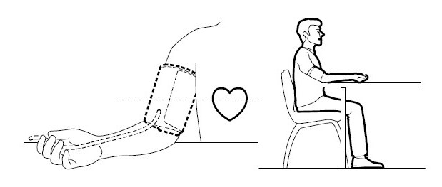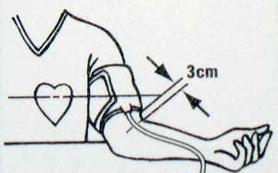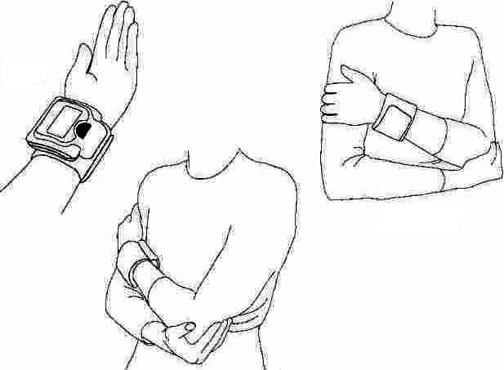  Положение пациента при измерении артериального давления  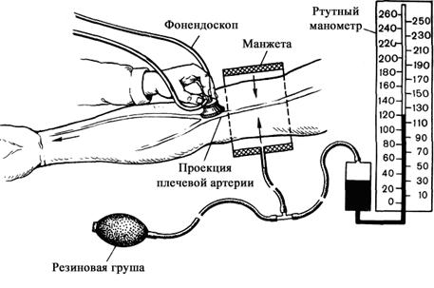  Положение рук, манжеты тонометра и мембраны фонендоскопа при измерении артериального давления

Технология медицинского вмешательства
- «Обработка пациента при педикулезе»

1. | Требования к специалистам и вспомогательному персоналу, включая дополнительные и специальные требования
1.1. | Перечень специальностей/кто участвует в выполнении медицинского вмешательства | Специалист, имеющий диплом установленного образца об окончании среднего профессионального медицинского образовательного учреждения по специальностям:  31.02.01 Лечебное дело  31.02.02 Акушерское дело  34.02.01 Сестринское дело
2. | Требования к обеспечению безопасности труда медицинского персонала
2.1. | Требования по безопасности труда при выполнении медицинского вмешательства | До и после проведения процедуры необходима обработка рук на гигиеническом уровне  Процедура выполняется с применением барьеров личной защиты  Наличие Аптечки первой помощи
3. | Условия выполнения медицинского вмешательства: стационарные, амбулаторно-поликлинические
4. | Функциональное назначение медицинского вмешательства: лечебное
5. | Материальные ресурсы
5.1. | Приборы, инструменты, изделия медицинского назначения | Ножницы
5.2. | Лекарственные средства | Препараты для уничтожения вшей головных, платяных, смешанных (разрешенные к применению) в различных формах (лосьоны, шампуни, мыла, концентрации эмульсий)  5 – 10 % раствор уксусной кислоты
5.3. | Прочий расходуемый материал | Дозируемое жидкое мыло – для обработки рук  Кожный антисептик – для обработки рук.  Клеенчатый мешок для сбора вещей пациента  Емкости для сжигания или обеззараживания волос  Спички  Клеенчатая пелерина  Косынки  Мыло, шампунь  Частый гребень  Одноразовый бритвенный станок  Ватный жгутик или нитка  Клеенка  Бумага  Защитная одежда для медицинского персонала: халат, головной убор, перчатки, респиратор  Шарики/салфетки стерильные  Ёмкость для текущей дезинфекции  Ёмкость для дезинфекции медицинских изделий  Ёмкости для отходов по классам опасности
6. | Характеристика методики выполнения  медицинского вмешательства
6.1. | Обработка пациента механическим способом  1. Подготовка к процедуре:  1.1. Идентифицировать пациента, представиться, информировать о наличии педикулеза, способе обработки и получить согласие на выполнения процедуры.  1.2. Обработать руки на гигиеническом уровне.  1.3. Приготовить все необходимое для выполнения процедуры.  1.4. Надеть защитную одежду  2. Выполнение процедуры:  2.1. Постелить клеенку на пол, поставить на нее стул и усадить пациента  2.2. Накрыть плечи пелериной  2.3. Вымыть голову пациента с мылом или шампунем.  2.2. Прополоскать волосы теплым водным 5-10% раствором уксусной кислоты. Надеть клеенчатую косынку на 20 мин и смыть теплой водой.  2.3. Вытереть их полотенцем  2.4. Сквозь зубцы частого гребня пропустить ватный жгутик или нитку, обильно смоченную уксусом.  2.5. Попросить пациента наклонить голову вперед, над бумагой, и разделяя волосы на пряди, и последовательно вычесать каждую прядь, начиная ото лба и продвигаясь к затылку  2.6.По окончании счесывания сжечь бумагу вместе с насекомыми  2.7. Проконтролировать состояние пациента, помочь ему занять удобное положение  3. Окончание процедуры:  - Погрузить медицинские изделия многоразового использования в дезинфицирующий раствор.  - Вещи пациента в клеёнчатом мешке сдать для дезинфекции.  - Помещение, в котором проводилась противопедикулезная обработка обработать препаратами для дезинсекции помещений.  - Утилизировать отходы по классам опасности.  - Снять защитную одежду, поместить ее в емкость для дезинфекции.  - Снять перчатки, поместить в ёмкость для отходов, обработать руки гигиеническим уровнем.  - Сделать отметку о результатах выполнения процедуры
6.2 | Обработка пациента химическим способом  (с использованием педикулоцидов)  1. Подготовка процедуры:  - Подготовить хорошо вентилируемое помещение  1.2. Идентифицировать пациента, представиться, информировать о наличии педикулеза, способе обработки и получить согласие на выполнения процедуры, уточнить аллергологический анамнез и отсутствие противопоказаний.  1.3. Обработать руки на гигиеническом уровне.  1.4. Приготовить все необходимое для выполнения процедуры.  1.5. Надеть защитную одежду.  1.6. Концентрированные педикулоциды развести в соответствии с инструкцией.  2. Выполнение процедуры:  2.1. Постелить клеенку на пол, поставить на нее стул и усадить пациента  2.2. Накрыть плечи пелериной  2.3. Нанести педикулицид на волосистую часть головы тампоном (концентрация и экспозиция строго в соответствии с методическими рекомендациями по применению), покрыть волосы шапочкой/косынкой.  2.4. По истечении рекомендованного времени вымыть голову с мылом или шампунем.  2.5. Прополоскать волосы теплым водным 5-10% раствором уксусной кислоты, смыть теплой водой  2.6. Вытереть их полотенцем  2.7. Сквозь зубцы частого гребня пропустить ватный жгутик или нитку, обильно смоченную уксусом.  2.8. Попросить пациента наклонить голову вперед, над бумагой, и разделяя волосы на пряди, и последовательно вычесать каждую прядь, начиная ото лба и продвигаясь к затылку  2.9.По окончании счесывания сжечь бумагу с насекомыми  2.10. Проконтролировать состояние пациента, помочь ему занять удобное положение  3. Окончание процедуры:  - Погрузить медицинские изделия многоразового использования в дезинфицирующий раствор.  - Вещи пациента в клеёнчатом мешке сдать для дезинфекции.  - Помещение, в котором проводилась противопедикулезная обработка обработать препаратами для дезинсекции помещений.  - Утилизировать отходы по классам опасности.  - Снять защитную одежду, поместить ее в емкость для дезинфекции.  - Снять перчатки, поместить в ёмкость для отходов, обработать руки на гигиеническом уровне.  - Сделать отметку о результатах выполнения процедуры в медицинской документации
7. | Дополнительные сведения об особенностях выполнения методики  В приемном отделении на педикулез осматриваются все пациенты, поступающие на госпитализацию, в дальнейшем осмотр проводится палатной медицинской сестрой отделения каждые 7 дней. Результат осмотра фиксируется в «Журнале осмотра пациентов на педикулез».  Осматривая пациентов, необходимо обратить особое внимание на височно-затылочную область головы.  При обнаружении лиц с педикулезом проводится их санитарная обработка с обязательной камерной обработкой постельных принадлежностей, постельного и нательного белья.  На лицевой стороне карты стационарного пациента делается отметка (Р+), отправляется экстренное извещение об инфекционном заболевании (ф-058/у) в центр гигиены и эпидемиологии для регистрации педикулеза по месту жительства пациента, делается отметка в «Журнале осмотра пациентов на педикулез», «Журнале учёта регистрации инфекционных заболеваний», «Журнале приёма и отказов от госпитализации».  Все лица, находящиеся в одной палате с пациентом, пораженным педикулезом, осматриваются на педикулез, проводится беседа по профилактике педикулеза.  Наиболее эффективен химический способ обработки с использованием овицидных педикулоцидов.  Механическим способом обрабатывают беременных и кормящих женщин, детей до 5 лет, пациентов с аллергическими реакциями и пациентов имеющих повреждения кожи головы. Через 7 дней обработку необходимо повторить.  Механический способ предусматривает сбривание волос пораженных участков при согласии пациента.
8. | Достигаемые результаты и их оценка:  Обработка проведена
9. | Форма информированного согласия пациента при выполнении методики и дополнительная информация для пациента и его членов семьи:  Пациент должен быть информирован о предстоящей процедуре. Информация о процедуре включает сведения о ее цели и содержании. Письменного согласия пациента или его родственников (доверенных лиц) на обработку головы не требуется, так как данная процедура не является потенциально опасной для жизни пациента
10. | Параметры оценки и контроля качества выполнения методики:  Своевременность выполнения услуги (в соответствии со временем назначения).  Отсутствие отклонений от алгоритма выполнения процедуры.  Отсутствие осложнений во время и после проведения процедуры.  Удовлетворенность пациента качеством предоставленной медицинской услуги  Наличие записи о проведении процедуры в медицинской документации
11. | Графическое, схематическое и табличное представление технологии выполнения медицинского вмешательства:  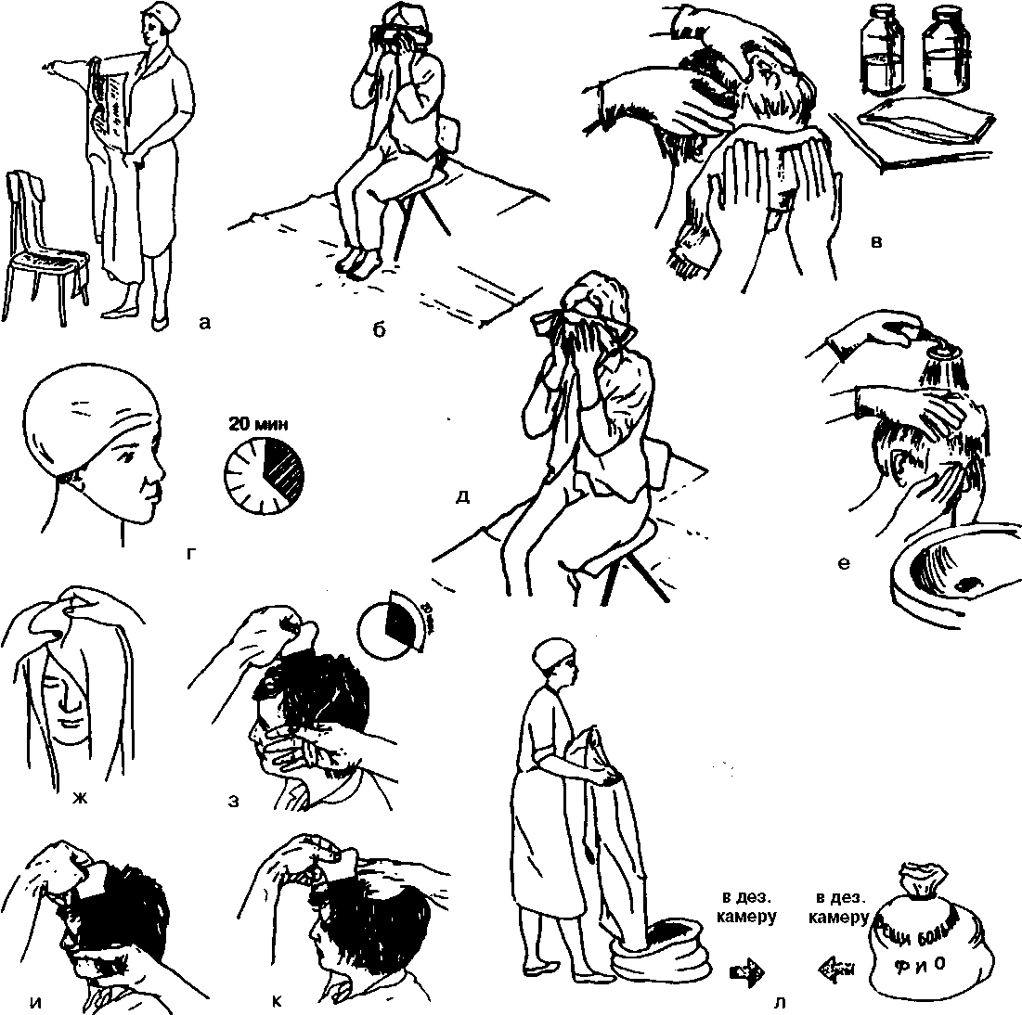  Последовательность обработки пациента педикулоцидами

Технология медицинского вмешательства
- «Гигиеническая ванна/душ»

1. | Требования к специалистам и вспомогательному персоналу, включая дополнительные и специальные требования
1.1. | Перечень специальностей/кто участвует в выполнении медицинского вмешательства | Специалист, имеющий диплом установленного образца об окончании среднего профессионального медицинского образовательного учреждения по специальностям:  31.02.01 Лечебное дело  31.02.02 Акушерское дело  34.02.01 Сестринское дело
2. | Требования к обеспечению безопасности труда медицинского персонала
2.1. | Требования по безопасности труда при выполнении медицинского вмешательства | До и после проведения процедуры необходима обработка рук на гигиеническом уровне  Процедура выполняется в нестерильных перчатках
3. | Условия выполнения медицинского вмешательства: стационарные
4. | Функциональное назначение медицинского вмешательства: профилактическое
5. | Материальные ресурсы
5.1. | Приборы, инструменты, изделия медицинского назначения | Термометр водяной  Подставка под ступни  Противоскользящий коврик
5.2. | Прочий расходуемый материал | Дозируемое жидкое мыло – для обработки рук  Кожный антисептик – для обработки рук  Перчатки нестерильные  Фартук непромокаемый  Полотенце  Простынь  Клеенка подкладная  Пеленка  Мыло жидкое  Комплект чистого нательного белья  Салфетка/мочалка  Клеёнчатый мешок для сбора использованного белья  Ёмкость для текущей дезинфекции  Ёмкость для дезинфекции медицинских изделий  Ёмкости для отходов по классам опасности
6. | Характеристика методики выполнения  медицинского вмешательства
6.1. | - Подготовка к процедуре:  1.1. Обработать руки на гигиеническом уровне.  1.2. Приготовить все необходимое для выполнения процедуры.  1.3. Идентифицировать пациента, представиться, объяснить пациенту цель, ход процедуры, получить его согласие.  1.4. Закрыть окна, обеспечить пациенту условия конфиденциальности.  1.4. Надеть фартук и перчатки.  1.5. Наполнить ванну водой на 1/2 объема и измерить температуру воды (35-37⁰С). На дно ванны поместить противоскользящий коврик  1.6.Снять и поместить грязное белье пациента в специальный мешок.  1.7. Предупредить пациента о возможных неприятных ощущениях (сердцебиение, одышка) и о необходимости сообщить медперсоналу.  - Выполнение процедуры:  Гигиеническая ванна  2.1. Помочь пациенту встать в ванну, поддерживая пациента под локоть.  2.2. Поставить специальную подставку для упора ног  2.3. Усадить пациента в ванну так, чтобы уровень воды доходил до мечевидного отростка грудины пациента, а ноги упирались в подпорку.  2.4. Предложить пациенту мыться самостоятельно, если он это может сделать сам  2.5. Вымыть голову пациенту  2.6. Помочь пациенту вымыть последовательно туловище, верхние и нижние конечности, паховую область и промежность  2.7. Помочь пациенту встать на ноги в ванне.  2.8. Ополоснуть чистой водой  2.9. Накрыть плечи пациента полотенцем  2.10. Помочь выйти из ванны (встать на пеленку)  2.11. Вытереть насухо кожу пациента в той же последовательности  2.12. Надеть на пациента чистое нательное белье  2.13. Помочь пациенту причесаться, подстричь ногти на руках и ногах (при необходимости).  2.14. Проконтролировать состояние пациента, помочь ему занять удобное положение  Гигиенический душ  2.1. Помочь пациенту встать в ванну, поддерживая пациента под локоть.  2.2. Поставить в ванну специальное приспособление для мытья пациента сидя  2.3. Усадить пациента в ванну на специальное сиденье.  2.4. Предложить пациенту мыться самостоятельно, если он это может сделать сам  2.5. Вымыть голову пациенту  2.6. Помочь пациенту вымыть последовательно туловище, верхние и нижние конечности  2.7. Помочь пациенту встать с сиденья на ноги и помыть паховую область и промежность.  2.8. Ополоснуть чистой водой  2.9. Накрыть плечи пациента полотенцем  2.10. Помочь выйти из ванны (встать на пеленку)  2.11. Вытереть насухо кожу пациента в той же последовательности  2.12. Надеть на пациента чистое нательное белье  2.13. Помочь пациенту причесаться, подстричь ногти на руках и ногах (при необходимости).  2.14. Проконтролировать состояние пациента, помочь ему занять удобное положение.  3. Окончание процедуры:  - Погрузить медицинские изделия многоразового использования в дезинфицирующий раствор.  - Утилизировать отходы по классам опасности.  - Снять фартук (клеёнчатый подвергнуть дезинфекции, разовый – в ёмкость для отходов).  - Снять перчатки поместить в ёмкость для отходов, обработать руки на гигиеническом уровне.  - Сделать отметку о результатах выполнения процедуры в медицинской документации
7. | Дополнительные сведения об особенностях выполнения методики:  Температура воздуха в ванной комнате не менее 25⁰С, на полу резиновый коврик.  При необходимости оказывать помощь вдвоем, используя правильную биомеханику тела.  Подстричь ногти на руках и ногах при необходимости.  Продолжительность ванны не более 20-25 минут.
8. | Достигаемые результаты и их оценка:  Гигиеническая обработка проведена
9. | Форма информированного согласия пациента при выполнении методики и дополнительная информация для пациента и его членов семьи:  Пациент должен быть информирован о предстоящей процедуре. Письменного согласия пациента или его родственников (доверенных лиц) на гигиеническую ванну не требуется, так как данная процедура не является потенциально опасной для жизни пациента
10. | Параметры оценки и контроля качества выполнения методики:  Своевременность выполнения услуги (в соответствии со временем назначения).  Отсутствие отклонений от алгоритма выполнения процедуры.  Отсутствие осложнений во время и после проведения процедуры.  Удовлетворенность пациента качеством предоставленной медицинской услуги  Наличие записи о проведении процедуры в медицинской документации
11. | Графическое, схематическое и табличное представление технологии выполнения медицинского вмешательства:  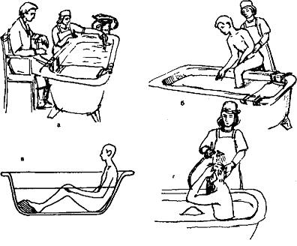  Проведение гигиенической ванны  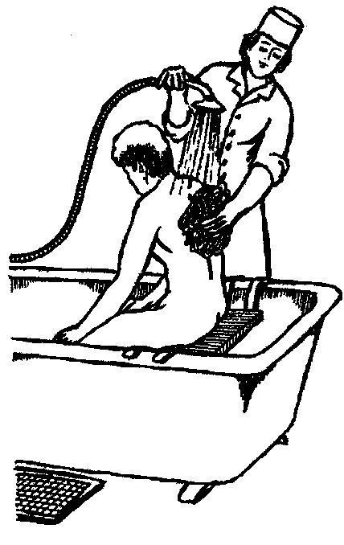  Гигиенический душ

Технология медицинского вмешательства
- «Кормление тяжелобольного пациента через рот»

1. | Требования к специалистам и вспомогательному персоналу, включая требования
1.1 | Перечень специальностей/кто участвует в выполнении медицинского вмешательства | Специалист, имеющий диплом установленного образца об окончании среднего профессионального медицинского образовательного учреждения по специальностям:  31.02.01 Лечебное дело  31.02.02 Акушерское дело  34.02.01 Сестринское дело
2. | Требования к обеспечению безопасности труда медицинского персонала
2.1 | Требования по безопасности труда при выполнении медицинского вмешательства | До и после проведения процедуры необходима обработка рук на гигиеническом уровне.
3. | Условия выполнения медицинского вмешательства: стационарные
4. | Функциональное назначение медицинского вмешательства: лечебное
5. | Материальные ресурсы
5.1 | Приборы, инструменты, изделия медицинского назначения | Поильник  Соломинка/трубочка  Набор посуды  Столик для кормления
5.2 | Прочий расходуемый материал | Дозируемое жидкое мыло – для обработки рук  Кожный антисептик – для обработки рук  Пища, согласно назначенной диете  Пеленка  Салфетки  Влажные салфетки для обработки рук пациента
6. | Характеристика методики выполнения  медицинского вмешательства
6.1. | 1. Подготовка к процедуре:  1.1. Проветрить помещение  1.2. Обработать руки на гигиеническом уровне.  1.3. Приготовить все необходимое для выполнения процедуры.  1.4. Идентифицировать пациента, представиться, объяснить цель, ход процедуры, получить его согласие на выполнение процедуры (предупредить пациента о приеме пищи за 15 мин).  1.5. При наличии у пациента съемных зубных протезов помочь их установить.  1.6. Помочь пациенту вымыть руки.  2. Выполнение процедуры:  - Помочь пациенту занять положение Фаулера, прикрыть грудь пациента пеленкой.  - Установить столик для кормления  - Спросить у пациента, в какой последовательности он предпочитает принимать пищу.  - Проверить температуру горячей пищи, капнув несколько капель себе на тыльную поверхность кисти.  - Предложить пациенту принимать пищу самостоятельно.  - Предложить пациенту несколько глотков жидкости  - Кормить медленно, наполнить ложку на 2/3 пищей, коснуться ложкой нижней губы, чтобы пациент открыл рот.  - Дать время прожевать, проглотить пищу  - Предлагать пить через несколько ложек пищи  - При необходимости, промакивать губы салфеткой.  2.11. Предложить пациенту напиток  2.12. Провести обработку полости рта и рук  2.13. Убрать пеленку  2.14. Оставить пациента в положении Фаулера на 30 мин, контролировать состояние.  - Окончание процедуры:  3.1. Унести посуду с остатками пищи  3.2. Обработать руки на гигиеническом уровне.  3.3. Сделать отметку о результатах выполнения процедуры в медицинской документации
7. | Дополнительные сведения об особенностях выполнения методики:  При необходимости во время кормления поддерживать голову пациента.  При гемипарезе пища подносится со здоровой стороны.  При кормлении пациента только жидкой пищей - использовать поильник
8. | Достигаемые результаты и их оценка:  Пациент накормлен
9. | Форма информированного согласия пациента при выполнении методики и дополнительная информация для пациента и членов его семьи:  Пациент должен быть информирован о предстоящей процедуре. Информация о процедуре, сообщаемая ему медицинским работником, включает сведения о характере, продолжительности, эффективности искусственного питания. Письменного подтверждения согласия пациента или его родственников (доверенных лиц) на данную процедуру не требуется, так как данная услуга не является потенциально опасной для жизни и здоровья пациента.
10. | Параметры оценки и контроля качества выполнения методики:  Своевременность выполнения услуги (в соответствии со временем назначения).  Отсутствие отклонений от алгоритма выполнения процедуры.  Отсутствие осложнений во время и после проведения процедуры.  Удовлетворенность пациента качеством предоставленной медицинской услуги  Наличие записи о проведении процедуры в медицинской документации
11. | Графическое, схематическое и табличное предоставление технологий выполнения медицинского вмешательства:  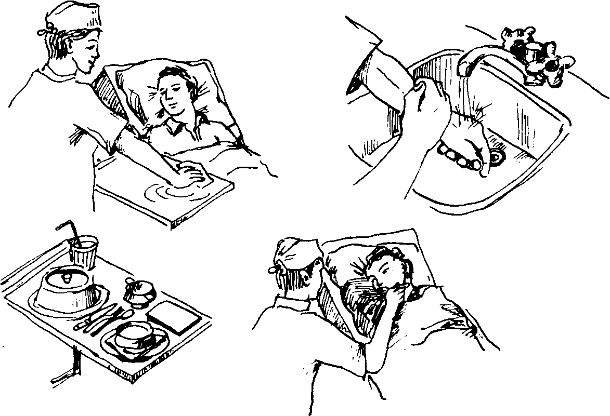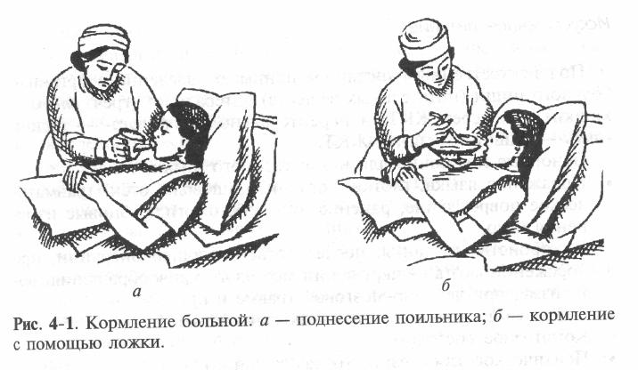  Кормление тяжелобольного

Технология медицинского вмешательства
- «Уход за наружным слуховым проходом тяжелобольного пациента

1. | Требования к специалистам и вспомогательному персоналу, включая дополнительные и специальные требования
1.1. | Перечень специальностей/кто участвует в выполнении медицинского вмешательства |  | Специалист, имеющий диплом установленного образца об окончании среднего профессионального медицинского образовательного учреждения по специальностям:  31.02.01 Лечебное дело  31.02.02 Акушерское дело  34.02.01 Сестринское дело
2. | Требования к обеспечению безопасности труда медицинского персонала
2.1. | Требования по безопасности труда при выполнении медицинского вмешательства | До и после проведения процедуры необходима обработка рук на гигиеническом уровне  Процедура выполняется в нестерильных перчатках
3. | Условия выполнения медицинского вмешательства: стационарные
4. | Функциональное назначение медицинского вмешательства: лечебно-профилактическое
5. | Материальные ресурсы
5.1. | Приборы, инструменты, изделия медицинского назначения | Пинцет стерильный  Лоток почкообразный стерильный  Пипетка стерильная
5.2. | Лекарственные средства | Раствор перекиси водорода 3%  Раствор фурациллина
5.3. | Прочий расходуемый материал | Дозируемое жидкое мыло – для обработки рук.  Кожный антисептик – для обработки рук.  Пеленка  Шарики/салфетки стерильные  Влажные салфетки  Турунды марлевые/ватные стерильные  Нестерильные перчатки  Ёмкость для текущей дезинфекции  Ёмкость для дезинфекции медицинских изделий  Ёмкости для отходов по классам опасности
6. | Характеристика методики выполнения  медицинского вмешательства
6.1. | - Подготовка к процедуре:  - Обработать руки на гигиеническом уровне.  - Приготовить все необходимое для процедуры.  - Надеть перчатки.  1.4. Идентифицировать пациента, представиться, объяснить цель, ход процедуры и получить его согласие (если это возможно).  - Выполнение процедуры:  2.1. Придать пациенту удобное положение в постели (повернуть голову на бок).  2.2. Под голову пациента положить пеленку.  2.3. В стерильный лоток пинцетом поместить шарики/салфетки, турунды, часть залить 3% перекисью водорода  2.4. Взять в доминантную руку смоченный шарик/салфетку, слегка отжать.  2.5. Протереть ушную раковину и заушное пространство влажной салфеткой  2.6. Использованный шарик\салфетку удалить в емкость для медицинских отходов.  2.7. Промокнуть остатки раствора сухими шариками/салфетками.  2.8. Взять в доминантную руку смоченную турунду, слегка отжать.  2.9. Оттянуть ушную раковину не доминантной рукой кзади и кверху (для выпрямления наружного слухового прохода)  2.10. Доминантной рукой вращательными движениями ввести турунду  2.11. Вращая в противоположную сторону - извлечь турунду  2.12. При необходимости повторить пп. 2.10 - 2.11 несколько раз.  2.13. Обработать второе ухо (повторить пп. 2.4. - 2.12)  2.14. Помочь пациенту занять удобное положение, проконтролировать его состояние  3. Окончание процедуры:  3.1. Погрузить медицинские изделия многоразового использования в дезинфицирующий раствор.  3.2. Утилизировать отходы по классам опасности.  3.3. Снять перчатки, поместить в емкость для отходов, обработать руки на гигиеническом уровне.  3.4. Сделать отметку о результатах выполнения процедуры в медицинской документации
7. | Дополнительные сведения об особенностях выполнения методики:  При наличии большого количества серы в слуховом проходе пациента следует предварительно закапать подогретый до 38⁰С раствор 3% перекиси водорода.
8. | Достигаемые результаты и их оценка:  Обработка ушей проведена
9. | Форма информированного согласия пациента при выполнении методики и дополнительная информация для пациента и его членов семьи:  Пациент должен быть информирован о предстоящей процедуре. Информация о процедуре включает сведения о цели и содержании данной процедуры. Письменного согласия пациента или его родственников (доверенных лиц) на проведение процедуры не требуется, так как данная процедура не является потенциально опасной для жизни пациента
10. | Параметры оценки и контроля качества выполнения методики:  Своевременность выполнения услуги (в соответствии со временем назначения).  Отсутствие отклонений от алгоритма выполнения процедуры.  Отсутствие осложнений во время и после проведения процедуры.  Удовлетворенность пациента качеством предоставленной медицинской услуги  Наличие записи о проведении процедуры в медицинской документации
11. | Графическое, схематическое и табличное предоставление технологий выполнения медицинского вмешательства:  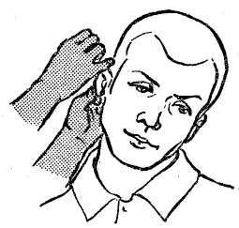  Обработка уха

Технология медицинского вмешательства
- «Уход за глазами тяжелобольного пациента»

1. | Требования к специалистам и вспомогательному персоналу, включая дополнительные и специальные требования
1.1. | Перечень специальностей/кто участвует в выполнении медицинского вмешательства | Специалист, имеющий диплом установленного образца об окончании среднего профессионального медицинского образовательного учреждения по специальностям:  31.02.01 Лечебное дело  31.02.02 Акушерское дело  34.02.01 Сестринское дело
2. | Требования к обеспечению безопасности труда медицинского персонала
2.1. | Требования по безопасности труда при выполнении медицинского вмешательства | До и после проведения процедуры необходима обработка рук на гигиеническом уровне  Процедура выполняется в нестерильных перчатках
3. | Условия выполнения медицинского вмешательства: стационарные
4. | Функциональное назначение медицинского вмешательства: лечебно-профилактическое
5. | Материальные ресурсы
5.1. | Приборы, инструменты, изделия медицинского назначения | Пинцет стерильный  Лоток почкообразный стерильный
5.2. | Лекарственные средства | Раствор фурацилина 0,02% – 400,0 (стерильный)
5.3. | Прочий расходуемый материал | Дозируемое жидкое мыло – для обработки рук  Кожный антисептик – для обработки рук  Пеленка  Марлевые шарики/салфетки стерильные  Перчатки нестерильные  Ёмкость для текущей дезинфекции  Ёмкость для дезинфекции медицинских изделий  Ёмкости для отходов по классам опасности
6. | Характеристика методики выполнения  медицинского вмешательства
6.1. | 1. Подготовка к процедуре:  1.1. Обработать руки на гигиеническом уровне.  1.2. Приготовить все необходимое для процедуры.  1.3 Надеть перчатки.  1.4. Идентифицировать пациента, представиться, объяснить цель, ход процедуры и получить его согласие (если это возможно).  2. Выполнение процедуры:  2.1. Придать пациенту удобное положение в постели.  2.2. Под голову пациента положить пеленку.  2.3. В стерильный лоток пинцетом поместить шарики/салфетки, часть залить фурацилином.  2.4. Взять в доминантную руку шарик/салфетку смоченный 0,02% раствором фурацилина, слегка отжать.  2.5. Протереть шариком ресницы и веки по направлению от наружного угла глаза к внутреннему.  2.6. Использованный шарик удалить в емкость для медицинских отходов.  2.7. Повторить п.п. 2.4 – 2.6 4 – 5 раз, используя на каждое протирание разные шарики.  2.8. Промокнуть остатки раствора сухими шариками.  2.9. Повторить процедуру (п.п. 2.4 -2.8) для второго глаза  2.10. Помочь пациенту занять удобное положение, проконтролировать его состояние  3. Окончание процедуры:  3.1. Погрузить медицинские изделия многоразового использования в дезинфицирующий раствор.  3.2. Утилизировать отходы по классам опасности.  3.3 Снять перчатки, поместить в емкость для отходов, обработать руки на гигиеническом уровне.  3.4. Сделать отметку о результатах выполнения процедуры в медицинской документации
7. | Дополнительные сведения об особенностях выполнения методики:  Обработку начинаем с глаза, в котором нет отделяемого.  При отсутствии отделяемого из глаз, гигиеническую обработку можно проводить питьевой водой. При наличии гнойного отделяемого, высохшего – на глаза наложить салфетки, смоченные маслом, на 2-3 мин
8. | Достигаемые результаты и их оценка:  Обработка глаз проведена
9. | Форма информированного согласия пациента при выполнении методики и дополнительная информация для пациента и его членов семьи:  Пациент должен быть информирован о предстоящей процедуре. Информация о процедуре включает сведения о цели и содержании данной процедуры. Письменного согласия пациента или его родственников (доверенных лиц) на проведение процедуры не требуется, так как данная процедура не является потенциально опасной для жизни пациента
10. | Параметры оценки и контроля качества выполнения методики:  Своевременность выполнения услуги (в соответствии со временем назначения).  Отсутствие отклонений от алгоритма выполнения процедуры.  Отсутствие осложнений во время и после проведения процедуры.  Удовлетворенность пациента качеством предоставленной медицинской услуги  Наличие записи о проведении процедуры в медицинской документации
11. | Графическое, схематическое и табличное предоставление технологий выполнения медицинского вмешательства:  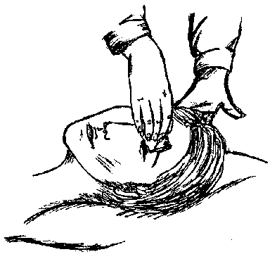  Уход за глазами

Технология медицинского вмешательства
- «Уход за полостью носа тяжелобольного пациента»

1. | Требования к специалистам и вспомогательному персоналу, включая дополнительные и специальные требования
1.1. | Перечень специальностей/кто участвует в выполнении медицинского вмешательства | Специалист, имеющий диплом установленного образца об окончании среднего профессионального медицинского образовательного учреждения по специальностям:  31.02.01 Лечебное дело  31.02.02 Акушерское дело  34.02.01 Сестринское дело
2. | Требования к обеспечению безопасности труда медицинского персонала
2.1. | Требования по безопасности труда при выполнении медицинского вмешательства | До и после проведения процедуры необходима обработка рук на гигиеническом уровне  Процедура выполняется в нестерильных перчатках
3. | Условия выполнения медицинского вмешательства: стационарные
4. | Функциональное назначение медицинского вмешательства: лечебно-профилактическое
5. | Материальные ресурсы
5.1. | Приборы, инструменты, изделия медицинского назначения | Пинцет стерильный  Лоток почкообразный стерильный
5.2. | Лекарственные средства | Вазелиновое масло
5.3. | Прочий расходуемый материал | Дозируемое жидкое мыло – для обработки рук.  Кожный антисептик – для обработки рук.  Пеленка  Шарики/салфетки стерильные  Турунды марлевые/ватные стерильные  Перчатки нестерильные  Ёмкость для текущей дезинфекции  Ёмкость для дезинфекции медицинских изделий  Ёмкости для отходов по классам опасности ходов
6. | Характеристика методики выполнения  медицинского вмешательства
6.1. | - Подготовка к процедуре:  - Обработать руки на гигиеническом уровне.  - Приготовить все необходимое для процедуры.  - Надеть перчатки.  1.4. Идентифицировать пациента, представиться, объяснить цель, ход процедуры и получить его согласие (если это возможно).  - Выполнение процедуры:  2.1. Придать пациенту удобное положение в постели.  2.2. Под голову пациента положить пеленку.  2.3. В стерильный лоток пинцетом поместить шарики/салфетки, турунды.  2.4. Взять в доминантную руку турунду, смочить вазелиновым маслом, слегка отжать.  2.5. Не доминантной рукой приподнять кончик носа пациента  2.6. Доминантной рукой вращательными движениями ввести турунду в носовой ход, оставить на 2-3 мин  2.7. Вращая в противоположную сторону - извлечь турунду  2.8. При необходимости повторить пп. 2.6 - 2.7 несколько раз.  2.9. Обработать второй носовой ход (повторить пп. 2.4. - 2.8)  2.10. Сухой салфеткой удалить остатки масла с кожи  2.11. Помочь пациенту занять удобное положение, проконтролировать его состояние  3. Окончание процедуры:  3.1. Погрузить медицинские изделия многоразового использования в дезинфицирующий раствор.  3.2. Утилизировать отходы по классам опасности.  3.3. Снять перчатки, поместить в емкость для отходов, обработать руки на гигиеническом уровне.  3.4. Сделать отметку о результатах выполнения процедуры в медицинской документации
7. | Дополнительные сведения об особенностях выполнения методики:  Вместо вазелинового масла можно использовать вазелин или растительное масло.  При обильных жидких выделениях из носа удалить их, используя грушевидный болон или отсос.
8. | Достигаемые результаты и их оценка:  Обработка носа проведена
9. | Форма информированного согласия пациента при выполнении методики и дополнительная информация для пациента и его членов семьи:  Пациент должен быть информирован о предстоящей процедуре. Информация о процедуре включает сведения о цели и содержании данной процедуры. Письменного согласия пациента или его родственников (доверенных лиц) на проведение процедуры не требуется, так как данная процедура не является потенциально опасной для жизни пациента
10. | Параметры оценки и контроля качества выполнения методики:  Своевременность выполнения услуги (в соответствии со временем назначения).  Отсутствие отклонений от алгоритма выполнения процедуры.  Отсутствие осложнений во время и после проведения процедуры.  Удовлетворенность пациента качеством предоставленной медицинской услуги  Наличие записи о проведении процедуры в медицинской документации
11. | Графическое, схематическое и табличное предоставление технологий выполнения медицинского вмешательства:  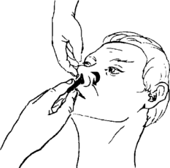  Уход за полостью носа

Технология медицинского вмешательства
- «Уход за полостью рта тяжелобольного пациента»

1. | Требования к специалистам и вспомогательному персоналу, включая дополнительные и специальные требования
1.1. | Перечень специальностей/кто участвует в выполнении медицинского вмешательства | Специалист, имеющий диплом установленного образца об окончании среднего профессионального медицинского образовательного учреждения по специальностям:  31.02.01 Лечебное дело  31.02.02 Акушерское дело  34.02.01 Сестринское дело
2. | Требования к обеспечению безопасности труда медицинского персонала
2.1. | Требования по безопасности труда при выполнении медицинского вмешательства | До и после проведения процедуры необходима обработка рук на гигиеническом уровне  Процедура выполняется в нестерильных перчатках
3. | Условия выполнения медицинского вмешательства: стационарные
4. | Функциональное назначение медицинского вмешательства: лечебно-профилактическое
5. | Материальные ресурсы
5.1. | Приборы, инструменты, изделия медицинского назначения | Пинцет  Зажим  Лоток  Роторасширитель
5.2. | Лекарственные средства | Стерильный глицерин  Антисептический раствор для обработки полости рта пациента (2% раствор натрия гидрокарбоната или 0,02% фурацилина) – 200,0 мл.  Вазелин
5.3. | Прочий расходуемый материал | Дозируемое жидкое мыло – для обработки рук  Кожный антисептик – для обработки рук  Пеленка  Салфетки/шарики стерильные  Перчатки нестерильные  Клеёнчатый мешок для сбора использованного белья  Ёмкость для текущей дезинфекции  Ёмкость для дезинфекции медицинских изделий  Ёмкости для отходов по классам опасности
6. | Характеристика методики выполнения  медицинского вмешательства
6.1. | - Подготовка к процедуре:  1.1. Обработать руки на гигиеническом уровне.  1.2. Приготовить все необходимое для процедуры.  1.3. Надеть перчатки.  1.4. Идентифицировать пациента, представиться, объяснить цель, ход процедуры и получить его согласие (если это возможно).  - Выполнение процедуры:  2.1. Придать пациенту удобное положение в постели:  - на спине, с приподнятым головным концом под углом 45 ⁰;  - лежа на боку;  - лежа на животе (на спине), повернув голову на бок.  2.2. Под голову пациента положить пеленку.  2.3. В стерильный лоток пинцетом поместить шарики/салфетки, часть залить фурацилином  2.4. Взять зажимом стерильную марлевую салфетку, слегка отжать.  2.5. Провести чистку зубов, начиная с задних. Последовательно вычистить внутреннюю, и наружную поверхности зубов, выметающими движениями от десны к жевательной поверхности, меняя салфетки после каждого движения или по мере загрязнения.  2.6. Обработать жевательную поверхность круговыми движениями.  2.7. Обработать небо и щеки движением сзади кпереди  2.8. Попросить пациента высунуть язык. Если он не может этого сделать, то необходимо обернуть язык стерильной салфеткой и левой рукой осторожно вытянуть его изо рта.  2.9. Салфеткой, смоченной антисептическим раствором, протереть язык, снимая налет, в направлении от корня языка к его кончику.  2.10. Сухими салфетками промокнуть ротовую полость пациента для удаления остатков жидкости и выделений из полости рта.  2.11. Обработать верхнюю и нижнюю губу тонким слоем вазелина (для профилактики трещин на губах).  2.12. При сухости языка, смазать его стерильным глицерином.  2.13. Помочь пациенту занять удобное положение, проконтролировать его состояние  - Окончание процедуры:  3.1. Погрузить медицинские изделия многоразового использования в дезинфицирующий раствор.  3.2. Утилизировать отходы по классам опасности.  3.3. Снять перчатки, поместить в емкость для отходов, обработать руки на гигиеническом уровне.  3.4. Сделать отметку о результатах выполнения процедуры в медицинской документации
7. | Дополнительные сведения об особенностях выполнения методики:  Если пациент может прополоскать рот - использовать для обработки зубную пасту и индивидуальную зубную щетку.  Возможна обработка полости рта салфеткой на пальце.  Можно использовать метод орошения.  При наличии съемных зубных протезов, после приема пищи вынуть их и обработать отдельно полость рта, отдельно протезы.
8. | Достигаемые результаты и их оценка:  Полость рта обработана согласно алгоритму
9. | Форма информированного согласия пациента при выполнении методики и дополнительная информация для пациента и его членов семьи:  Пациент должен быть информирован о предстоящей процедуре. Информация о процедуре включает сведения о цели и содержании данной процедуры.  Письменного согласия пациента или его родственников (доверенных лиц) на проведение процедуры не требуется, так как данная процедура не является потенциально опасной для жизни пациента
10. | Параметры оценки и контроля качества выполнения методики:  Своевременность выполнения услуги (в соответствии со временем назначения).  Отсутствие отклонений от алгоритма выполнения процедуры.  Отсутствие осложнений во время и после проведения процедуры.  Удовлетворенность пациента качеством предоставленной медицинской услуги  Наличие записи о проведении процедуры в медицинской документации
11. | Графическое, схематическое и табличное предоставление технологий выполнения медицинского вмешательства:  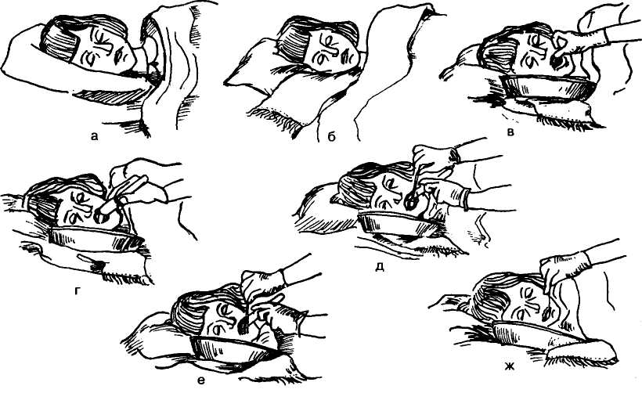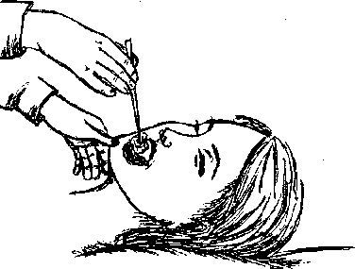  Обработка полости рта шариком/салфеткой  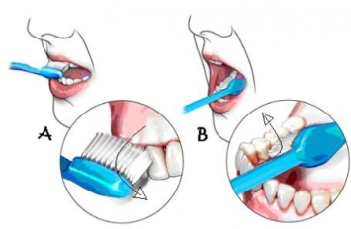  Чистка зубов щеткой

Технология медицинского вмешательства
- «Уход за промежностью и наружными половыми органами тяжелобольного пациента»

1. | Требования к специалистам и вспомогательному персоналу, включая дополнительные и специальные требования
1.1. | Перечень специальностей/кто участвует в выполнении медицинского вмешательства | Специалист, имеющий диплом установленного образца об окончании среднего профессионального медицинского образовательного учреждения по специальностям:  31.02.01 Лечебное дело  31.02.02 Акушерское дело  34.02.01 Сестринское дело
2. | Требования к обеспечению безопасности труда медицинского персонала
2.1. | Требования по безопасности труда при выполнении медицинского вмешательства | До и после проведения процедуры необходима обработка рук на гигиеническом уровне  Процедура выполняется в нестерильных перчатках
3. | Условия выполнения медицинского вмешательства: стационарные
4. | Функциональное назначение медицинского вмешательства лечебно-профилактическое
5. | Материальные ресурсы
5.1. | Приборы, инструменты, изделия медицинского назначения | Термометр водяной  Корнцанг  Пинцет стерильный  Лоток почкообразный стерильный  Судно  Ширма
5.2. | Прочий расходуемый материал | Дозируемое жидкое мыло – для обработки рук  Кожный антисептик – для обработки рук  Емкости для дезинфекции  Емкости для отходов  Пеленка.  Клеенка  Марлевые салфетки  Емкость для воды (кувшин или кружка Эсмарха)  Клеёнчатый мешок для сбора использованного белья  Непромокаемый фартук  Перчатки нестерильные  Ёмкость для текущей дезинфекции  Ёмкость для дезинфекции медицинских изделий  Ёмкости для отходов по классам опасности
6. | Характеристика методики выполнения  медицинского вмешательства
- Подготовка к процедуре:
1.1. Обработать руки на гигиеническом уровне.
1.2. Приготовить все необходимое для процедуры, соблюсти условия конфиденциальности.
1.3. Надеть фартук, перчатки.
1.4. Идентифицировать пациента, представиться, объяснить цель, ход процедуры и получить его согласие (если это возможно).
1.5. Налить в емкость воду (t 35 – 37 ⁰ С).
- Выполнение процедуры:
женщине:
2.1. Подстелить под ягодицы клеенку и пеленку.
2.2. Помочь пациентке занять удобное для проведения процедуры положение на судне.
2.3. Встать сбоку от пациентки, в не доминантную руку взять емкость с теплой водой (или водно-мыльным раствором), в другую руку зажим с марлевой салфеткой.
2.4. Поливая из емкости на половые органы женщины, последовательно обработать наружные половые органы по направлению к анальному отверстию: область лобка, паховые складки, большие половые губы, малые половые губы, промежность, область анального отверстия. Салфетки менять после каждого движения.
2.5. Осушить половые органы сухими марлевыми салфетками в той же последовательности.
2.6. Убрать судно, пеленку, клеенку.
2.7. Помочь пациенту занять удобное положение, проконтролировать его состояние
мужчине:
2.1. Подстелить под ягодицы клеенку и пеленку.
2.2. Помочь пациенту занять удобное для проведения процедуры положение
2.3. В стерильный лоток пинцетом поместить салфетки, часть залить водно-мыльным раствором
2.4. Встать сбоку от пациента.
2.5. Взять влажную салфетку зажимом (доминантной рукой), слегка отжать.
2.6. Последовательно обработать наружные половые органы по направлению к анальному отверстию: область лобка, паховые складки
2.7. Отодвинуть пальцами не доминантной руки крайнюю плоть, обнажить головку полового члена.
2.8. Обработать головку полового члена (закрыть головку), кожу полового члена, мошонку, область анального отверстия. Салфетки менять после каждого движения.
2.9. Осушить половые органы сухими марлевыми салфетками в той же последовательности
2.10. Убрать судно, пеленку, клеенку.
2.11. Помочь пациенту занять удобное положение, проконтролировать его состояние
- Окончание процедуры:
3.1. Погрузить медицинские изделия многоразового использования в дезинфицирующий раствор.
3.2. Утилизировать отходы по классам опасности.
3.3. Снять перчатки, поместить в ёмкость для отходов, обработать руки на гигиеническом уровне.
3.4. Сделать отметку о результатах выполнения процедуры в медицинской документации
7. | Дополнительные сведения об особенностях выполнения методики:  Возможна обработка половых органов пациентов влажными салфетками.  Подмывание проводится утром и вечером, а также после каждого акта дефекации и мочеиспускания.  Естественные складки у тучных людей обрабатывают при увлажнении – присыпкой, при сухости кожи – увлажняющим кремом.  Приготовление водно-мыльного раствора: в емкость с теплой водой (Т 38⁰-40⁰С) добавить небольшое количество жидкого мыла (из расчета 5мл жидкого мыла на 1 л воды)
8. | Достигаемые результаты и их оценка:  Кожа промежности и наружных половых органов чистая.
9. | Форма информированного согласия пациента при выполнении методики и дополнительная информация для пациента и его членов семьи.  Пациент должен быть информирован о предстоящей процедуре. Информация включает сведения о цели и содержании данной процедуры. Письменного согласия пациента или его родственников (доверенных лиц) на проведение процедуры не требуется, т.к. процедура не является потенциально опасной для жизни пациента
10. | Параметры оценки и контроля качества выполнения методики:  Своевременность выполнения услуги (в соответствии со временем назначения).  Отсутствие отклонений от алгоритма выполнения процедуры.  Отсутствие осложнений во время и после проведения процедуры.  Удовлетворенность пациента качеством предоставленной медицинской услуги  Наличие записи о проведении процедуры в медицинской документации
11. | Графическое, схематическое и табличное предоставление технологий выполнения медицинского вмешательства:  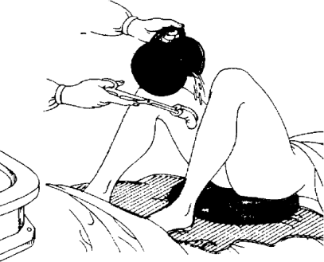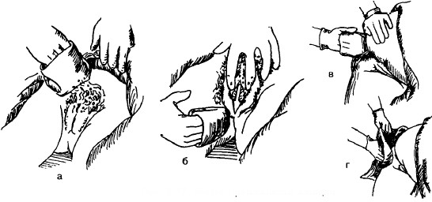  Подмывание женщины  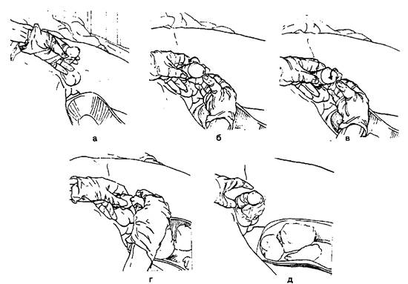  Подмывание мужчины

Технология медицинского вмешательства
- «Уход за кожей тяжелобольного пациента»

1. | Требования к специалистам и вспомогательному персоналу, включая дополнительные и специальные требования
1.1. | Перечень специальностей/кто участвует в выполнении медицинского вмешательства | Специалист, имеющий диплом установленного образца об окончании среднего профессионального медицинского образовательного учреждения по специальностям:  31.02.01 Лечебное дело  31.02.02 Акушерское дело  34.02.01 Сестринское дело
2. | Требования к обеспечению безопасности труда медицинского персонала
2.1. | Требования по безопасности труда при выполнении медицинского вмешательства | До и после проведения процедуры необходима обработка рук на гигиеническом уровне.  Процедура выполняется нестерильных перчатках
3. | Условия выполнения медицинского вмешательства: стационарные
4. | Функциональное назначение медицинского вмешательства: лечебно-профилактическое
5. | Материальные ресурсы
5.1. | Приборы, инструменты, изделия медицинского назначения | Термометр водный
5.2. | Прочий расходуемый материал | Дозируемое жидкое мыло – для обработки рук  Кожный антисептик – для обработки рук  Фартук непромокаемый  Одноразовые салфетки из нетканого материала  Полотенце  Простыня  Клеенка подкладная  Пеленка  Таз  Мыло жидкое  Комплект чистого нательного белья  Салфетка (мочалка-варежки)  Клеёнчатый мешок для сбора использованного белья  Ёмкость для воды  Ёмкость для текущей дезинфекции  Ёмкости для отходов по классам опасности
6. | Характеристика методики выполнения  медицинского вмешательства
6.1. | - Подготовка к процедуре:  1.1. Обработать руки на гигиеническом уровне.  1.2. Приготовить все необходимое для процедуры, соблюсти условия конфиденциальности.  1.3. Надеть фартук, перчатки.  1.4. Идентифицировать пациента, представиться, объяснить цель, ход процедуры и получить его согласие (если это возможно).  1.5. Приготовить водно-мыльный раствор для обработки кожи пациента.  - Выполнение процедуры:  2.1. Опустить поручни, оценить положение и состояние пациента.  2.2. Раздеть пациента до пояса и накрыть оголенную часть туловища простыней.  2.3. В моющем растворе для обработки кожи пациента, смочить салфетку и протереть лицо в следующей последовательности: веки, лоб, щеки, нос, уши, область вокруг рта, подбородок, шею.  2.4. Полотенцем обернуть кисть своей руки и ладонной поверхностью вытереть лицо и шею пациента.  2.5. Положить пациенту на грудь и под руку с противоположной от медицинского работника стороны чистое полотенце.  2.6. Взять чистую салфетку, вымыть ею руку пациента с противоположной от медицинского работника стороны. Мытье начинать с пальцев кисти, поддерживая ее снизу своей рукой. Затем вымыть руку до подмышечной впадины и вытереть насухо.  2.7. В такой последовательности вымыть другую руку.  2.8. Скатать простыню, находящуюся на груди пациента. Протереть чистой салфеткой грудь и живот сверху вниз, до паховой области. Во время мытья следить за тем, чтобы не сместить и не намочить любые повязки, дренажи, канюли.  2.9. Вытереть насухо грудь, живот. Накрыть сухой простыней.  2.10. Повернуть пациента поочередно на левый и правый бок, обтереть и просушить кожу спины.  2.11. Обнажить нижнюю часть туловища.  2.12. Подложить один конец пелёнки под ногу пациента, а другим концом накрыть вторую его ногу и область гениталий. Начинать мытье ноги, продвигая салфетку от области коленного сустава вверх, от колена вниз к лодыжке, стопе, межпальцевым промежуткам. Ногу при мытье приподнимать в области лодыжки, чтобы не осталось недоступных мест.  2.13. Вытереть насухо ногу от бедра до лодыжки. Повторить манипуляцию с другой ногой.  2.14. Надеть на пациента чистое нательное белье.  2.15. Помочь пациенту занять удобное положение, укрыть одеялом, проконтролировать его состояние.  - Окончание процедуры:  3.1. Погрузить медицинские изделия многоразового использования в дезинфицирующий раствор.  3.2. Утилизировать отходы по классам опасности.  3.3. Снять перчатки, поместить в ёмкость для отходов, обработать руки на гигиеническом уровне.  3.4. Сделать отметку о результатах выполнения процедуры в медицинской документации
7. | Дополнительные сведения об особенностях выполнения методики:  В ходе процедуры необходимо контролировать состояние имеющихся дренажных трубок, катетеров, повязок. Не обнажать пациента (стоит прикрывать его простыней).  Приготовление водно-мыльного раствора: в емкость с теплой водой (Т 38⁰-40⁰С) добавить небольшое количество жидкого мыла (из расчета 5мл жидкого мыла на 1 л воды).  Предпочтительно, использовать современные линии средств по ухода за кожей, включающие средства для её очищения, питания, увлажнения, тонизирования и защиты.
8. | Достигаемые результаты и их оценка:  Обработка кожных покровов проведена
9. | Форма информированного согласия пациента при выполнении методики и дополнительная информация для пациента и его членов семьи:  Пациент должен быть информирован о предстоящей процедуре. Информация о процедуре включает сведения о цели и содержании данной процедуры. Письменного согласия пациента или его родственников (доверенных лиц) на проведение процедуры не требуется, так как данная процедура не является потенциально опасной для жизни пациента
10. | Параметры оценки и контроля качества выполнения методики:  Своевременность выполнения услуги (в соответствии со временем назначения).  Отсутствие отклонений от алгоритма выполнения процедуры.  Отсутствие осложнений во время и после проведения процедуры.  Удовлетворенность пациента качеством предоставленной медицинской услуги  Наличие записи о проведении процедуры в медицинской документации
11. | Графическое, схематическое и табличное предоставление технологий выполнения медицинского вмешательства:  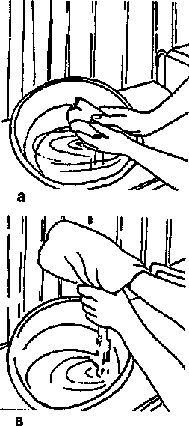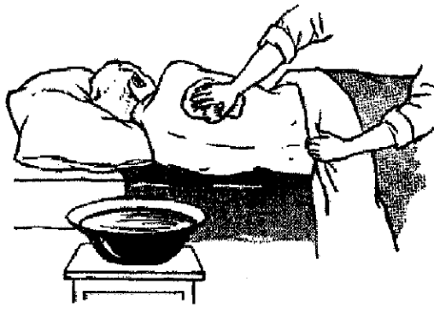  Обтирание кожи салфеткой
Технология медицинского вмешательства
- «Уход за волосами тяжелобольного пациента»

1. | Требования к специалистам и вспомогательному персоналу, включая дополнительные и специальные требования
1.1. | Перечень специальностей/кто участвует в выполнении медицинского вмешательства | Специалист, имеющий диплом установленного образца об окончании среднего профессионального медицинского образовательного учреждения по специальностям:  31.02.01 Лечебное дело  31.02.02 Акушерское дело  34.02.01 Сестринское дело
2. | Требования к обеспечению безопасности труда медицинского персонала
2.1. | Требования по безопасности труда при выполнении медицинского вмешательства | До и после проведения процедуры необходима обработка рук на гигиеническом уровне  Процедура выполняется в нестерильных перчатках
3. | Условия выполнения медицинского вмешательства: стационарные
4. | Функциональное назначение медицинского вмешательства: лечебно-профилактическое
5. | Материальные ресурсы
5.1. | Приборы, изделия медицинского назначения | Термометр водный
5.2. | Прочий расходуемый материал | Дозируемое жидкое мыло – для обработки рук  Кожный антисептик – для обработки рук  Емкости для дезинфекции  Емкости для отходов  Перчатки чистые (нестерильные)  Мыло, шампунь  Расческа для волос  Полотенце  Кувшин  Таз  Клеёнчатый мешок для сбора использованного белья  Фартук непромокаемый  Клеенка  Ёмкость для воды.  Ёмкость для текущей дезинфекции  Ёмкости для отходов по классам опасности
6. | Характеристика методики выполнения  медицинского вмешательства
6.1. | - Подготовка к процедуре:  1.1. Обработать руки на гигиеническом уровне, надеть непромокаемый фартук, перчатки.  1.2. Приготовить все необходимое для процедуры, исключить сквозняк.  1.3. Налить в кувшин воду (t 35,0 – 37,0 ⁰С) и измерить температуру воды водным термометром.  1.4. Идентифицировать пациента, представиться, объяснить цель, ход процедуры и получить его согласие (если это возможно).  - Выполнение процедуры:  2.1. Слегка приподнять изголовье кровати и подставить емкость для воды под приподнятое изголовье.  2.2. Переместить пациента в постели так, чтобы его голова оказалась над емкостью для воды.  2.3. Под плечи пациента подстелить клеенку так, чтобы один ее край свешивался в емкость для воды, на плечи положить полотенце.  2.4. Поливая теплой водой из кувшина смочить волосы пациента, нанести шампунь (мыло) и осторожно помассировать.  2.5. Промыть волосы чистой водой.  2.6. Вытереть голову пациента полотенцем, высушить феном (при наличии)  2.7. Медленно и осторожно расчесать волосы.  2.8. Убрать клеенку, емкость с использованной водой.  2.9. Опустить изголовье кровати до нужного уровня.  2.10. Помочь пациенту занять удобное положение, проконтролировать его состояние  3. Окончание процедуры:  3.1. Погрузить медицинские изделия многоразового использования в дезинфицирующий раствор.  3.2. Утилизировать отходы по классам опасности.  3.3. Снять перчатки, поместить в ёмкость для отходов, обработать руки на гигиеническом уровне.  3.4. Сделать отметку о результатах выполнения процедуры в медицинской документации
7. | Дополнительные сведения об особенностях выполнения методики:  После мытья головы, особенно женщинам с длинными волосами, следует надеть на голову косынку или полотенце, чтобы избежать переохлаждения.  Предпочтительно, использовать современные средства по ухода за волосами тяжелобольных
8. | Достигаемые результаты и их оценка:  Волосы пациента чистые
9. | Форма информированного согласия пациента при выполнении методики и дополнительная информация для пациента и его членов семьи:  Пациент должен быть информирован о предстоящей процедуре. Информация о процедуре включает сведения о цели и содержании данной процедуры. Письменного согласия пациента или его родственников (доверенных лиц) на проведение процедуры не требуется, так как данная процедура не является потенциально опасной для жизни пациента
10. | Параметры оценки и контроля качества выполнения методики:  Своевременность выполнения услуги (в соответствии со временем назначения).  Отсутствие отклонений от алгоритма выполнения процедуры.  Отсутствие осложнений во время и после проведения процедуры.  Удовлетворенность пациента качеством предоставленной медицинской услуги  Наличие записи о проведении процедуры в медицинской документации
11. | Графическое, схематическое и табличное предоставление технологий выполнения медицинского вмешательства:  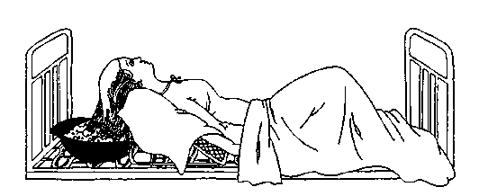  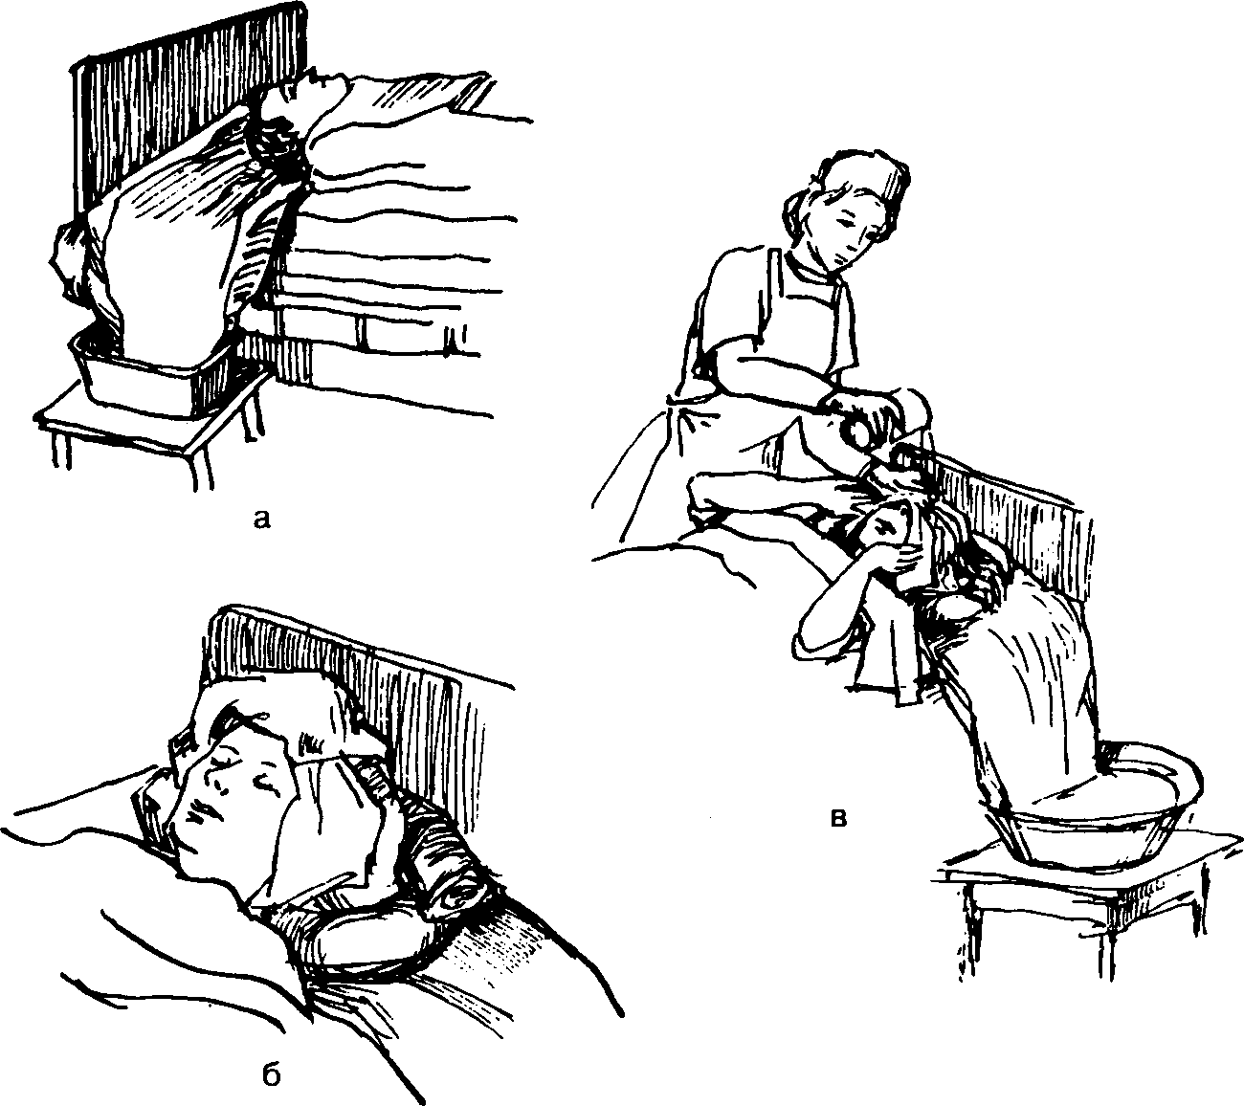  Мытье головы а постели

Технология медицинского вмешательства
- «Уход за ногтями тяжелобольного пациента»

1. | Требования к специалистам и вспомогательному персоналу, включая дополнительные и специальные требования
1.1. | Перечень специальностей/кто участвует в выполнении медицинского вмешательства | Специалист, имеющий диплом установленного образца об окончании среднего профессионального медицинского образовательного учреждения по специальностям:  31.02.01 Лечебное дело  31.02.02 Акушерское дело  34.02.01 Сестринское дело
2. | Требования к обеспечению безопасности труда медицинского персонала
2.1. | Требования по безопасности труда при выполнении медицинского вмешательства | До и после проведения процедуры необходима обработка рук на гигиеническом уровне.  Процедура выполняется нестерильных перчатках.
3. | Условия выполнения медицинского вмешательства: стационарные
4. | Функциональное назначение медицинского вмешательства: лечебно-профилактическое
5. | Материальные ресурсы
5.1. | Приборы, инструменты, изделия медицинского назначения | Термометр водный  Ножницы маникюрные  Пилка для ногтей
5.2. | Прочий расходуемый материал | Дозируемое жидкое мыло – для обработки рук  Кожный антисептик – для обработки рук  Полотенце  Клеенка подкладная  Пеленка  Мыло жидкое  Крем для кожи  Клеёнчатый мешок для сбора использованного белья  Ёмкость для воды.  Ёмкость для текущей дезинфекции  Ёмкости для отходов по классам опасности
6. | Характеристика методики выполнения  медицинского вмешательства
6.1. | - Подготовка к процедуре:  1.1. Обработать руки на гигиеническом уровне.  1.2. Приготовить все необходимое для процедуры.  1.3. Надеть перчатки.  1.4. Идентифицировать пациента, представиться, объяснить цель, ход процедуры и получить его согласие (если это возможно).  1.5. Приготовить водно-мыльный раствор.  - Выполнение процедуры:  на руках  2.1. Придать пациенту удобное положение в постели (лежа на спине или положение Фаулера).  2.2. Подстелить под одну из рук клеенку, пеленку.  2.3. Поставить на нее емкость с водно-мыльным раствором, погрузить в нее кисть руки пациента.  2.3. Вымыть руку и осушить  2.4. Маникюрными ножницами подстричь ногти на руке, закругляя края  2.5. Обработать пилкой  2.6. Повторить пп. 2.2 - 2.5 на другой руке  2.7. Смазать руки кремом  2.8. Помочь пациенту занять удобное положение, укрыть одеялом, проконтролировать его состояние.  на ногах  2.1. Придать пациенту удобное положение в постели (лежа на спине или положение Фаулера).  2.2. Подстелить под ноги клеенку, пеленку.  2.3. Поставить на нее емкость с водно-мыльным раствором, погрузить в нее стопы пациента.  2.3. Вымыть ноги и осушить  2.4. Маникюрными ножницами подстричь ногти на ногах, не закругляя края (ровно)  2.5. Обработать пилкой  2.6. Смазать ноги кремом  2.6. Помочь пациенту занять удобное положение, укрыть одеялом, проконтролировать его состояние.  - Окончание процедуры:  3.1. Погрузить медицинские изделия многоразового использования в дезинфицирующий раствор.  3.2. Утилизировать отходы по классам опасности.  3.3. Снять перчатки, поместить в ёмкость для отходов, обработать руки на гигиеническом уровне.  3.4. Сделать отметку о результатах выполнения процедуры в медицинской документации
7. | Дополнительные сведения об особенностях выполнения методики:  Пациентам с сахарным диабетом ногти на ногах обрабатывать только пилкой.  Приготовление водно-мыльного раствора: в емкость с теплой водой (Т 38⁰-40⁰С) добавить небольшое количество жидкого мыла (из расчета 5мл жидкого мыла на 1 л воды)
8. | Достигаемые результаты и их оценка:  ногти подстрижены
9. | Форма информированного согласия пациента при выполнении методики и дополнительная информация для пациента и его членов семьи:  Пациент должен быть информирован о предстоящей процедуре. Информация о процедуре включает сведения о цели и содержании данной процедуры. Письменного согласия пациента или его родственников (доверенных лиц) на проведение процедуры не требуется, так как данная процедура не является потенциально опасной для жизни пациента
10. | Параметры оценки и контроля качества выполнения методики:  Своевременность выполнения услуги (в соответствии со временем назначения).  Отсутствие отклонений от алгоритма выполнения процедуры.  Отсутствие осложнений во время и после проведения процедуры.  Удовлетворенность пациента качеством предоставленной медицинской услуги  Наличие записи о проведении процедуры в медицинской документации
11. | Графическое, схематическое и табличное предоставление технологий выполнения медицинского вмешательства:  Уход за ногтями на руках Уход за ногтями на ногах

Технология медицинского вмешательства
- «бритье тяжелобольного пациента»

1. | Требования к специалистам и вспомогательному персоналу, включая дополнительные и специальные требования
1.1. | Перечень специальностей/кто участвует в выполнении медицинского вмешательства | Специалист, имеющий диплом установленного образца об окончании среднего профессионального медицинского образовательного учреждения по специальностям:  31.02.01 Лечебное дело  31.02.02 Акушерское дело  34.02.01 Сестринское дело
2. | Требования к обеспечению безопасности труда медицинского персонала
2.1. | Требования по безопасности труда при выполнении медицинского вмешательства | До и после проведения процедуры необходима обработка рук на гигиеническом уровне.  Процедура выполняется нестерильных перчатках.
3. | Условия выполнения медицинского вмешательства: стационарные
4. | Функциональное назначение медицинского вмешательства: лечебно-профилактическое
5. | Материальные ресурсы
5.1. | Приборы, инструменты, изделия медицинского назначения | Термометр водяной  Бритвенный станок разовый/электробритва  Зеркало
5.2. | Прочий расходуемый материал | Дозируемое жидкое мыло – для обработки рук  Кожный антисептик – для обработки рук  Полотенце  Пеленки  Пена/крем для бритья  Крем/лосьон после бритья  Мешок для сбора использованного белья  Перчатки нестерильные  Ёмкость для воды.  Ёмкость для текущей дезинфекции  Ёмкости для отходов по классам опасности
6. | Характеристика методики выполнения  медицинского вмешательства
6.1. | - Подготовка к процедуре:  1.1. Обработать руки на гигиеническом уровне.  1.2. Приготовить все необходимое для процедуры, налить в емкость воду (40-45⁰С)  1.3. Надеть перчатки.  1.4. Идентифицировать пациента, представиться, объяснить цель, ход процедуры и получить его согласие (если это возможно).  - Выполнение процедуры:  2.1. Придать пациенту удобное положение в постели (положение Фаулера).  2.2. Подстелить под голову и плечи пеленку  2.3. Накрыть грудь пеленкой.  2.4. Смочить салфетку в воде, отжать и положить ее на щеки и подбородок пациента  2.5. Осмотреть лицо для выявления родинок и очагов воспаления (эти места необходимо обходить при бритье)  2.6. Равномерно нанести на кожу лица и шеи крем для бритья  2.7. Взять в доминантную руку станок  2.8. Вести станок по росту волос, не доминантной рукой оттягивая кожу в противоположную сторону.  2.9. Побрить щеки, под носом, под нижней губой, под подбородком, область шей.  2.10. Смочить салфетку водой и протереть кожу лица  2.11. Осушить кожу промокательными движениями и нанести лосьон  2.12. Дать зеркало, чтобы пациент мог себя увидеть  2.13. Помочь пациенту занять удобное положение, укрыть одеялом, проконтролировать его состояние.  - Окончание процедуры:  3.1. Погрузить медицинские изделия многоразового использования в дезинфицирующий раствор.  3.2. Утилизировать отходы по классам опасности.  3.3. Снять перчатки, поместить в ёмкость для отходов, обработать руки на гигиеническом уровне.  3.4. Сделать отметку о результатах выполнения процедуры в медицинской документации
7. | Дополнительные сведения об особенностях выполнения методики:  При использовании электробритвы бритье проводится круговыми движениями к подбородку и шее.
8. | Достигаемые результаты и их оценка:  Пациент побрит
9. | Форма информированного согласия пациента при выполнении методики и дополнительная информация для пациента и его членов семьи:  Пациент должен быть информирован о предстоящей процедуре. Информация о процедуре включает сведения о цели и содержании данной процедуры. Письменного согласия пациента или его родственников (доверенных лиц) на проведение процедуры не требуется, так как данная процедура не является потенциально опасной для жизни пациента
10. | Параметры оценки и контроля качества выполнения методики:  Своевременность выполнения услуги (в соответствии со временем назначения).  Отсутствие отклонений от алгоритма выполнения процедуры.  Отсутствие осложнений во время и после проведения процедуры.  Удовлетворенность пациента качеством предоставленной медицинской услуги  Наличие записи о проведении процедуры в медицинской документации
11. | Графическое, схематическое и табличное предоставление технологий выполнения медицинского вмешательства:  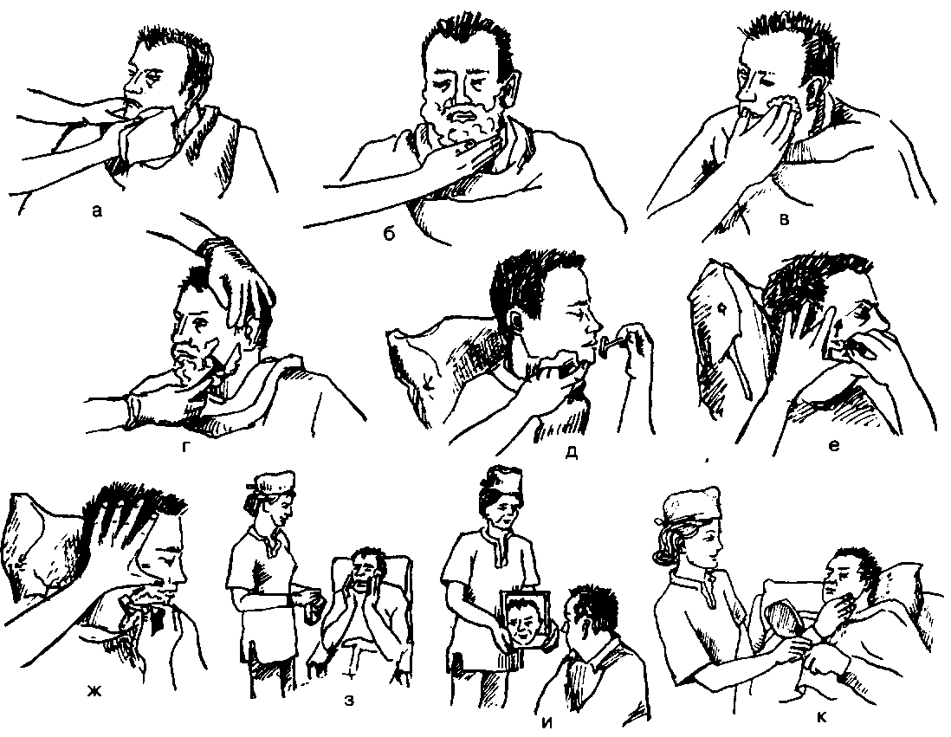  Бритье станком  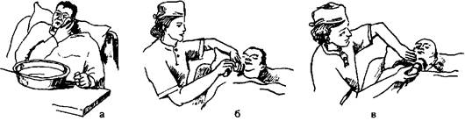  Бритье электробритвой

Технология медицинского вмешательства
- «Пособие при мочеиспускании пациента»

1. | Требования к специалистам и вспомогательному персоналу, включая дополнительные и специальные требования
1.1. | Перечень специальностей/кто участвует в выполнении медицинского вмешательства | Специалист, имеющий диплом установленного образца об окончании среднего профессионального медицинского образовательного учреждения по специальностям:  31.02.01 Лечебное дело  31.02.02 Акушерское дело  34.02.01 Сестринское дело
2. | Требования к обеспечению безопасности труда медицинского персонала
2.1. | Требования по безопасности труда при выполнении медицинского вмешательства | До и после проведения процедуры необходима обработка рук на гигиеническом уровне  Процедура выполняется в нестерильных перчатках
3. | Условия выполнения медицинского вмешательства: стационарные
4. | Функциональное назначение медицинского вмешательства: лечебно-профилактическое
5. | Материальные ресурсы
5.1. | Приборы, инструменты, изделия медицинского назначения | Судно (для женщин)  Мочеприемник (для мужчин)  Ширма
5.2. | Прочий расходуемый материал | Дозируемое жидкое мыло – для обработки рук  Кожный антисептик – для обработки рук  Пеленка  Клеенка  Марлевые салфетки  Перчатки нестерильные  Ёмкость для текущей дезинфекции  Ёмкости для отходов по классам опасности
6. | Характеристика методики выполнения  медицинского вмешательства
6.1. | Применение судна и мочеприемника  - Подготовка к процедуре:  1.1. Обработать руки на гигиеническом уровне.  1.2. Приготовить все необходимое для процедуры, соблюсти условия конфиденциальности.  1.3. Надеть перчатки.  1.4. Ополоснуть судно теплой водой, оставив в судне небольшое количество воды 1.5. Идентифицировать пациента, представиться, объяснить цель, ход процедуры и получить его согласие.  2. Выполнение процедуры:  2.1. Подстелить под ягодицы клеенку и пеленку.  2.2. Помочь пациенту занять удобное для проведения процедуры положение (женщине на судне, мужчине – поставить мочеприемник между ногами и опустить в него половой член).  2.3. Укрыть пациента.  2.4. Снять перчатки.  2.5. После получения «сигнала» от пациента надеть перчатки.  2.6. Пациента подмыть.  2.7. Убрать судно, пеленку, клеенку, ширму  2.8..Помочь пациенту занять удобное положение, проконтролировать его состояние  - Окончание процедуры:  3.1. Погрузить медицинские изделия многоразового использования в дезинфицирующий раствор.  3.2. Утилизировать отходы по классам опасности.  3.3. Снять перчатки, поместить в ёмкость для отходов, обработать руки на гигиеническом уровне.  3.4. Сделать отметку о результатах выполнения процедуры в медицинской документации
6.2 | Применение внешнего мочевого катетера для мужчины  - Подготовка:  1.1. Обработать руки на гигиеническом уровне.  1.2. Приготовить все необходимое для процедуры, соблюсти условия конфиденциальности.  1.3. Надеть перчатки.  1.4. Идентифицировать пациента, представиться, объяснить цель, ход процедуры и получить его согласие.  2. Выполнение процедуры:  2.1. Подстелить под ягодицы клеенку и пеленку.  2.2. Помочь пациенту занять удобное для проведения процедуры положение (на спине или положение Фаулера).  2.3. Провести гигиеническую обработку наружных половых органов  2.4. Поместить головку полового члена в катетер и раскатать катетер до основания (оставить небольшое пространство у головки члена), убедиться, что катетер раскатан полностью  2.5. Зафиксировать катетер в соответствии с инструкцией  2.6.Соединить катетер с дренажным мешком.  2.7. Закрепить дренажный мешок на кровати ниже уровня мочевого пузыря пациента.  2.8. Убрать пеленку, клеенку, ширму  2.8..Помочь пациенту занять удобное положение, проконтролировать его состояние  - Окончание процедуры:  3.1. Погрузить медицинские изделия многоразового использования в дезинфицирующий раствор.  3.2. Утилизировать отходы по классам опасности.  3.3. Снять перчатки, поместить в ёмкость для отходов, обработать руки на гигиеническом уровне.  3.4. Сделать отметку о результатах выполнения процедуры в медицинской документации
7. | Дополнительные сведения об особенностях выполнения методики:  Снимать катетер необходимо медленно, скручивая его по направлению к головке полового члена.
8. | Достигаемые результаты и их оценка:  Мочевой пузырь опорожнен/Внешний мочевой катетер функционирует
9. | Форма информированного согласия пациента при выполнении методики и дополнительная информация для пациента и его членов семьи:  Пациент должен быть информирован о предстоящей процедуре. Информация о процедуре включает сведения о цели и содержании данной процедуры. Письменного согласия пациента или его родственников (доверенных лиц) на проведение процедуры не требуется, так как данная процедура не является потенциально опасной для жизни пациента
10. | Параметры оценки и контроля качества выполнения методики:  Своевременность выполнения услуги (в соответствии со временем назначения).  Отсутствие отклонений от алгоритма выполнения процедуры.  Отсутствие осложнений во время и после проведения процедуры.  Удовлетворенность пациента качеством предоставленной медицинской услуги  Наличие записи о проведении процедуры в медицинской документации
11. | Графическое, схематическое и табличное представление технологии выполнения медицинского вмешательства:  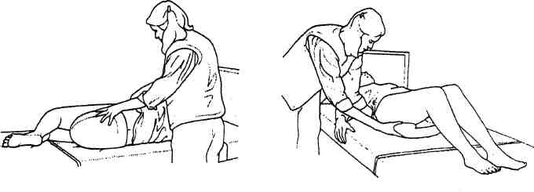 Подача судна Подача мочеприемника  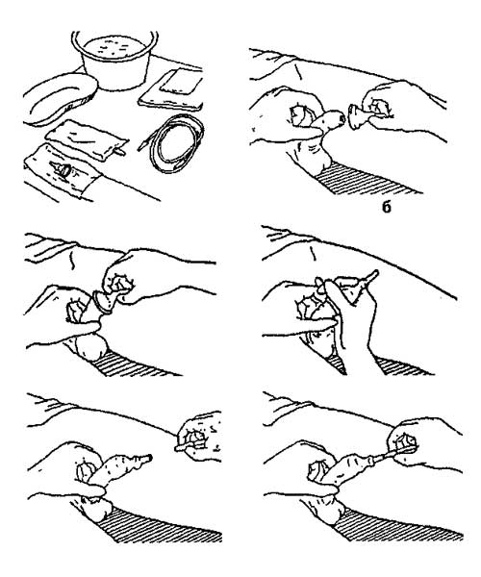  Применение наружного мочевого катетера у мужчины
Технология медицинского вмешательства
- «Пособие при дефекации тяжелобольного пациента»

1. | Требования к специалистам и вспомогательному персоналу, включая дополнительные и специальные требования
1.1. | Перечень специальностей/кто участвует в выполнении медицинского вмешательства | Специалист, имеющий диплом установленного образца об окончании среднего профессионального медицинского образовательного учреждения по специальностям:  31.02.01 Лечебное дело  31.02.02 Акушерское дело  34.02.01 Сестринское дело
2. | Требования к обеспечению безопасности труда медицинского персонала
2.1. | Требования по безопасности труда при выполнении у медицинского вмешательства | До и после проведения процедуры необходима обработка рук на гигиеническом уровне  Процедура выполняется в нестерильных перчатках
3. | Условия выполнения медицинского вмешательства: стационарные
4. | Функциональное назначение манипуляции: лечебно-профилактическое
5. | Материальные ресурсы
5.1. | Приборы, инструменты, изделия медицинского назначения | Судно  Ширма
5.2. | Прочий расходуемый материал | Дозируемое жидкое мыло – для обработки рук  Кожный антисептик – для обработки рук  Пеленка  Клеенка  Марлевые салфетки  Перчатки нестерильные  Ёмкость для текущей дезинфекции  Ёмкости для отходов по классам опасности
6. | Характеристика методики выполнения  медицинского вмешательства
6.1. | - Подготовка к процедуре:  1.1. Обработать руки на гигиеническом уровне  1.2. Приготовить все необходимое для процедуры, соблюсти условия конфиденциальности.  1.3. Надеть перчатки.  1.4. Ополоснуть судно теплой водой, оставив в судне небольшое количество воды  1.5. Идентифицировать пациента, представиться, объяснить цель, ход процедуры и получить его согласие.  2. Выполнение процедуры:  2.1. Подстелить под ягодицы клеенку и пеленку.  2.2. Помочь пациенту занять удобное положение на судне  2.3. Поднять изголовье кровати так, чтобы пациент оказался в полусидящем положении (положение Фаулера), так как в положении «на спине» многие испытывают трудности при физиологических отправлениях.  2.4. Укрыть пациента.  2.5. Снять перчатки.  2.6. После получения «сигнала» от пациента надеть перчатки.  2.7. Опустить изголовье, поменять судно на чистое.  2.8. Подмыть пациента.  2.9. Убрать судно, пеленку, клеенку, ширму.  2.10. Помочь пациенту занять удобное положение, проконтролировать его состояние  - Окончание процедуры:  3.1. Погрузить медицинские изделия многоразового использования в дезинфицирующий раствор.  3.2. Утилизировать отходы по классам опасности.  3.3. Снять перчатки, поместить в ёмкость для отходов, обработать руки на гигиеническом уровне.  3.4. Сделать отметку о результатах выполнения процедуры в медицинской документации
7. | Дополнительные сведения об особенностях выполнения методики:  Для того чтобы поместить пациента на судно:  - повернуть пациента на бок, подвести судно под ягодицы и повернуть на спину так, чтобы промежность оказалась над отверстием судна или  - попросить пациента согнуть ноги в коленных и тазобедренных суставах, упереться стопами в постель и приподнять таз, подвести судно под ягодицы так, чтобы промежность оказалась над отверстием судна  Помощь пациенту в использовании судна может оказывать медицинский работник, родственник или сиделка.
8. | Достигаемые результаты и их оценка:  Кишечник опорожнен
9. | Форма информированного согласия пациента при выполнении методики и дополнительная информация для пациента и его членов семьи  Пациент должен быть информирован о предстоящей процедуре. Информация о процедуре включает сведения о цели и содержании данной процедуры. Письменного согласия пациента или его родственников (доверенных лиц) на проведение процедуры не требуется, так как данная процедура не является потенциально опасной для жизни пациента
10. | Параметры оценки и контроля качества выполнения методики:  Своевременность выполнения услуги (в соответствии со временем назначения).  Отсутствие отклонений от алгоритма выполнения процедуры.  Отсутствие осложнений во время и после проведения процедуры.  Удовлетворенность пациента качеством предоставленной медицинской услуги  Наличие записи о проведении процедуры в медицинской документации
11. | Графическое, схематическое и табличное представление технологии выполнения медицинского вмешательства:  Подача судна

Технология медицинского вмешательства
- «смена подгузника тяжелобольному пациенту»

1. | Требования к специалистам и вспомогательному персоналу, включая дополнительные и специальные требования
1.1. | Перечень специальностей/кто участвует в выполнении медицинского вмешательства | Специалист, имеющий диплом установленного образца об окончании среднего профессионального медицинского образовательного учреждения по специальностям:  31.02.01 Лечебное дело  31.02.02 Акушерское дело  34.02.01 Сестринское дело
2. | Требования к обеспечению безопасности труда медицинского персонала
2.1. | Требования по безопасности труда при выполнении медицинского вмешательства | До и после проведения процедуры необходима обработка рук на гигиеническом уровне  Процедура выполняется в нестерильных перчатках
3. | Условия выполнения медицинского вмешательства: стационарные
4. | Функциональное назначение медицинского вмешательства: лечебно-профилактическое
5. | Материальные ресурсы
5.1. | Приборы, инструменты, изделия медицинского назначения | Ширма  Подгузник
5.2. | Прочий расходуемый материал | Дозируемое жидкое мыло – для обработки рук  Кожный антисептик – для обработки рук  Пеленка  Клеенка  Марлевые салфетки  Перчатки нестерильные  Ёмкость для текущей дезинфекции  Ёмкости для отходов по классам опасности
6. | Характеристика методики выполнения  медицинского вмешательства
6.1. | - Подготовка к процедуре:  1.1. Обработать руки на гигиеническом уровне  1.2. Приготовить все необходимое для процедуры, соблюсти условия конфиденциальности.  1.3. Надеть перчатки.  1.4. Идентифицировать пациента, представиться, объяснить цель, ход процедуры и получить его согласие.  2. Выполнение процедуры:  2.1. Помочь пациенту занять удобное положение (на спине, опустить изголовье кровати).  2.2. Подстелить под ягодицы клеенку и пеленку.  2.3. Открепить застежки подгузника и закрыть их (исключение травматизации кожи)  2.4. Сворачивать подгузник спереди назад.  2.5. Осмотреть кожу пациента, обработать промежность влажными салфетками  2.6. Повернуть пациента на бок. Слегка раздвинуть ноги пациента и согнуть их в коленях.  2.7. Убрать грязный подгузник (движение спереди назад)  2.8. Осмотреть кожу пациента, обработать межягодичную складку влажными салфетками  2.9. Развернуть чистый подгузник, расправить его и сложите «лодочкой»  2.10. Провести заднюю часть подгузника (на которой расположены застежки) между ногами пациента в направлении спереди назад.  2.11. Расправить заднюю часть подгузника на ягодицах пациента.  2.12. Повернуть пациента на спину. Расправить переднюю часть подгузника на животе пациента  2.13. Расстегнуть застежки на боковых частях подгузника.  2.14. Зафиксировать застежки на передней поверхности подгузника.  2.15. Убрать пеленку, клеенку, ширму.  2.16. Помочь пациенту занять удобное положение, проконтролировать его состояние  - Окончание процедуры:  3.1. Погрузить медицинские изделия многоразового использования в дезинфицирующий раствор.  3.2. Утилизировать отходы по классам опасности.  3.3. Снять перчатки, поместить в ёмкость для отходов, обработать руки на гигиеническом уровне.  3.4. Сделать отметку о результатах выполнения процедуры в медицинской документации
7. | Дополнительные сведения об особенностях выполнения методики:  Подгузник должен быть подобран по размеру. Для этого необходимо измерить окружности бедер и талии пациента по самым широким местам, и сравнить полученные результаты. Размер подбирается по наибольшему объему  Размер Extra Small (XS) Small (S) Medium (M) Large (L) Extra Large (XL)  Окружность в см 40-60 60-90 90-120 120-150 150-175  Смена подгузника производится через каждые 4 часа и после акта дефекации. При наличии индикаторных полосок смена по мере заполнения.  После дефекации, прежде чем надеть чистый подгузник пациента подмыть.
8. | Достигаемые результаты и их оценка:  Подгузник поменян
9. | Форма информированного согласия пациента при выполнении методики и дополнительная информация для пациента и его членов семьи:  Пациент должен быть информирован о предстоящей процедуре. Информация о процедуре включает сведения о цели и содержании данной процедуры. Письменного согласия пациента или его родственников (доверенных лиц) на проведение процедуры не требуется, так как данная процедура не является потенциально опасной для жизни пациента
10. | Параметры оценки и контроля качества выполнения методики:  Своевременность выполнения услуги (в соответствии со временем назначения).  Отсутствие отклонений от алгоритма выполнения процедуры.  Отсутствие осложнений во время и после проведения процедуры.  Удовлетворенность пациента качеством предоставленной медицинской услуги  Наличие записи о проведении процедуры в медицинской документации
11. | Графическое, схематическое и табличное представление технологии выполнения медицинского вмешательства:  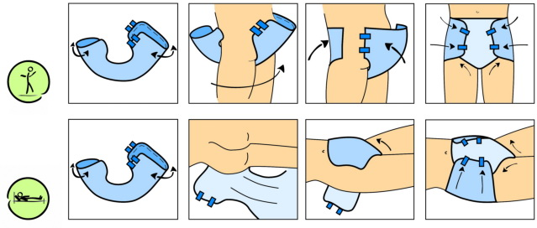  Надевание подгузника

Технология медицинского вмешательства
- «Оценка степени риска развития пролежней»

1. | Требования к специалистам и вспомогательному персоналу, включая дополнительные и специальные требования
1.1. | Перечень специальностей/кто участвует в выполнении медицинского вмешательства | Специалист, имеющий диплом установленного образца об окончании среднего профессионального медицинского образовательного учреждения по специальностям:  31.02.01 Лечебное дело  31.02.02 Акушерское дело  34.02.01 Сестринское дело
2. | Требования к обеспечению безопасности труда медицинского персонала
2.1. | Требования по безопасности труда при выполнении медицинского вмешательства | До и после проведения процедуры необходима обработка рук на гигиеническом уровне  Процедура выполняется в нестерильных перчатках
3. | Условия выполнения медицинского вмешательства: амбулаторно-поликлинические, стационарные
4. | Функциональное назначение медицинского вмешательства: диагностическое
5. | Материальные ресурсы
5.1. | Приборы, инструменты, изделия медицинского назначения | Настольная лампа, как источник дополнительного освещения
5.2. | Прочий расходуемый материал | Дозируемое жидкое мыло – для обработки рук  Кожный антисептик – для обработки рук  Перчатки нестерильные  Ёмкость для текущей дезинфекции  Ёмкости для отходов по классам опасности
6. | Характеристика методики выполнения  медицинского вмешательства
6.1. | - Подготовка к процедуре:  1.1. Обработать руки на гигиеническом уровне, надеть перчатки.  1.2. Идентифицировать пациента, представиться, объяснить цель, ход процедуры и получить его согласие (если это возможно).  1.3. Приготовить листы сестринской оценки риска развития пролежней.  2. Выполнение процедуры:  2.1. Провести оценку риска развития пролежней, заполнив таблицу  № п/п Факторы риска Баллы  1 Телосложение: масса тела 0 1 2 3  среднее выше среднего ожирение ниже среднего  2 Тип кожи 0 1 1 1 1 2 3  здоровая папиросная бумага сухая отечная липкая изменения цвета трещины, пятна  3 Пол 1 2  мужской Женский  4 Возраст 1 2 3 4 5  19 – 49 50 – 64 65 – 74 75 – 81 более 81  5 Особые факторы риска 1 2 3 4 5  курение анемия болезни периферических сосудов сердечная недостаточность нарушение питания кожи  6 Недержание 0 1 2 3  полный контроль через катетер периодическое через катетер недержание кала недержание кала и мочи  7 Подвижность 0 1 2 3 4 5  полная беспокойный, суетливый апатичный ограниченная подвижность инертный прикованный к креслу  8 Аппетит 0 1 2 3  средний плохой питательный зонд, только жидкости не через рот, анорексия  9 Неврологические расстройства 4 – 6  диабет, множественный склероз, инсульт, моторные, сенсорные, параплегия  10 Обширное оперативное вмешательство ниже пояса, травма 5 5  Ортопедическое – ниже пояса, позвоночник Более 2-х часов на столе  11 Лекарственная терапия 4 4 4  цитостатические препараты высокие дозы стероидов противовоспалительные  Инструкция: обвести кружком цифру, соответствующую баллам по шкале Waterlow.  Сумма баллов__________  3. Окончание процедуры:  3.1. Сообщить пациенту результаты обследования.  3.2. Снять перчатки, поместить в ёмкость для отходов, обработать руки на гигиеническом уровне.  3.3. Сделать отметку о результатах выполнения процедуры в медицинской документации
7. | Дополнительные сведения об особенностях выполнения методики:  При наличии расстройств речи, сознания, когда собрать анамнез невозможно, медицинская сестра должна получить их у родственников пациента, а также воспользоваться медицинской документацией
8. | Достигаемые результаты и их оценка:  Оценка результатов проводится путем сопоставления полученных данных сданными нормы.  Итоговые значения, характеризующие степень риска:  1 – 9 баллов – нет риска  10 баллов – есть риск  15 баллов – высокая степень риска  20 баллов – очень высокая степень риска
9. | Форма информированного согласия пациента при выполнении методики и дополнительная информация для пациента и его членов семьи:  Пациент должен быть информирован о предстоящей процедуре. Информация о процедуре включает сведения о цели и содержании данной процедуры. Письменного согласия пациента или его родственников (доверенных лиц) на проведение оценки риска развития пролежней не требуется, так как данная процедура не является потенциально опасной для жизни пациента
10. | Параметры оценки и контроля качества выполнения методики:  Своевременность выполнения услуги (в соответствии со временем назначения).  Отсутствие отклонений от алгоритма выполнения процедуры.  Отсутствие осложнений во время и после проведения процедуры.  Удовлетворенность пациента качеством предоставленной медицинской услуги Наличие записи о проведении процедуры в медицинской документации
11. | Графическое, схематическое и табличное представление технологии выполнения простой медицинского вмешательства:  В соответствии с отраслевым стандартом 91500.11. 0001-2002 «Протокол ведения больного. Пролежни» и приказом МЗ РФ от 17 апреля 2002 г. №123

Технология медицинского вмешательства
- «Оценка степени тяжести пролежней»

1. | Требования к специалистам и вспомогательному персоналу, включая дополнительные и специальные требования
1.1. | Перечень специальностей/кто участвует в выполнении медицинского вмешательства | Специалист, имеющий диплом установленного образца об окончании среднего профессионального медицинского образовательного учреждения по специальностям:  31.02.01 Лечебное дело  31.02.02 Акушерское дело  34.02.01 Сестринское дело
2. | Требования к обеспечению безопасности труда медицинского персонала
2.1. | Требования по безопасности труда при выполнении медицинского вмешательства | До и после проведения процедуры необходима обработка рук на гигиеническом уровне  Процедура выполняется в нестерильных перчатках
3. | Условия выполнения медицинского вмешательства: амбулаторно-поликлинические, стационарные
4. | Функциональное назначение медицинского вмешательства: диагностическое
5. | Материальные ресурсы
5.1. | Приборы, инструменты, изделия медицинского назначения | Настольная лампа, как источник дополнительного освещения  Пинцет стерильный
5.2. | Прочий расходуемый материал | Дозируемое жидкое мыло – для обработки рук  Кожный антисептик – для обработки рук  Перчатки нестерильные  Стерильные салфетки  Ёмкость для текущей дезинфекции  Ёмкости для отходов по классам опасности
6. | Характеристика методики выполнения  медицинского вмешательства
6.1. | 1. Подготовка к процедуре:  1.1. Обработать руки на гигиеническом уровне, надеть перчатки.  1.2. Идентифицировать пациента, представиться, объяснить цель, ход процедуры и получить его согласие (если это возможно).  1.3. Приготовить листы сестринской оценки риска развития пролежней, регистрации противопролежневых мероприятий и карту сестринского наблюдения за пациентом с пролежнями.  2. Выполнение процедуры:  2.1. Провести оценку риска развития пролежней по шкале Waterlow.  2.2. Поворачивая пациента (на бок, на спину, на живот), необходимо осмотреть места образования пролежней: крестец, пятки, лодыжки, лопатки, локти, затылок, большой вертел бедренной кости, внутренние поверхности коленных суставов.  2.3. Оценить:  - окраску кожных покровов,  - локализацию,  - наличие запаха и боли, глубину и размер поражения,  - наличие и характер отделяемой жидкости,  - отечность краев раны,  - наличие полости, в которой могут быть видны сухожилия и/или костные образования (при необходимости применять стерильные салфетки и стерильный пинцет).  2.4. Провести с пациентом беседу, обсудить план сестринского ухода, получить его согласие  2.5. Обработать места пролежней согласно отраслевому стандарту «Протокол ведения больных. Пролежни» 91500.11.0001-2002 и приказа МЗ РФ от 17 апреля 2002 г.  2.6. Помочь пациенту занять удобное положение, проконтролировать его состояние  - Окончание процедуры:  3.1. Погрузить медицинские изделия многоразового использования в дезинфицирующий раствор.  3.2. Утилизировать отходы по классам опасности.  3.3. Снять перчатки, поместить в ёмкость для отходов, обработать руки гигиеническим уровнем.  3.4. Сделать отметку о результатах выполнения процедуры в медицинской документации
7. | Дополнительные сведения об особенностях выполнения методики:  При наличии расстройств речи, сознания, когда собрать анамнез невозможно, медицинская сестра должна получить их у родственников пациента, а также воспользоваться медицинской документацией
8. | Достигаемые результаты и их оценка:  Оценка результатов проводится путем сопоставления полученных данных с принятой классификацией (ОСТ 91500.11.0001-2002):  1-ая степень – устойчивая гиперемия кожи, не проходящая после прекращения давления; кожные покровы не нарушены.  2-ая степень – поверхностные нарушения целостности кожных покровов с распространением на подкожную клетчатку. Стойкая гиперемия, отслойка эпидермиса, появление пузырьков.  3-я степень – разрушение кожного покрова вплоть до мышечного слоя с проникновением в мышцу. Возможны жидкие выделения из раны (формирование язвы).  4-ая степень – поражение всех мягких тканей. Наличие полости, обнажающей нижележащие ткани (вплоть до кости)
9. | Форма информированного согласия пациента при выполнении методики и дополнительная информация для пациента и его членов семьи:  Пациент должен быть информирован о предстоящей процедуре. Информация о процедуре включает сведения о цели и содержании данной процедуры. Письменного согласия пациента или его родственников (доверенных лиц) на проведение оценки риска развития пролежней не требуется, так как данная процедура не является потенциально опасной для жизни пациента
10. | Параметры оценки и контроля качества выполнения методики:  Своевременность выполнения услуги (в соответствии со временем назначения).  Отсутствие отклонений от алгоритма выполнения процедуры.  Отсутствие осложнений во время и после проведения процедуры.  Удовлетворенность пациента качеством предоставленной медицинской услуги  Наличие записи о проведении процедуры в медицинской документации
11. | Графическое, схематическое и табличное представление технологии выполнения медицинского вмешательства:  В соответствии с отраслевым стандартом 91500.11. 0001-2002 «Протокол ведения больного. Пролежни» и приказом МЗ РФ от 17 апреля 2002 г. №123

Карта сестринского наблюдения за пациентами с пролежнями.
1. Ф.И.О. пациента____________________________________________________
2. Отделение_________________________________________________________
3. Палата____________________________________________________________
4. Клинический диагноз_______________________________________________
5. Начало реализации плана ухода: дата ______ час. ______ мин.
6. Окончание реализация плана ухода: дата ______ час .______ мин.
Пациент__________________________________________________________
(Ф.И.О.)
- получил разъяснение по поводу плана ухода по профилактике пролежней;
- получил информацию о факторах риска развития пролежней, целях профилактических мероприятий, последствиях несоблюдения всей программы профилактики.
Пациенту предложен план ухода в соответствии с отраслевым стандартом «Протокол ведения больных. Пролежни», утвержденным приказом МЗ РФ от 17.04.2002 г. N 123, даны полные разъяснения об особенностях диеты.
Пациент извещен о необходимости соблюдения всей программы профилактики, регулярного изменения положения в постели, выполнения дыхательных упражнений.
Пациент извещен, что несоблюдение им рекомендаций медицинской сестры и врача могут осложниться развитием пролежней.
Пациент извещен об исходе при отказе от выполнения плана ухода.
Пациент имел возможность задать любые интересующие его вопросы относительно плана ухода и получил на них ответы.

Беседу провела медицинская сестра ____________
(подпись медицинской сестры)
«_____» _______________ 20 ____ г.

Пациент согласился с предложенным планом ухода, о чем расписался собственноручно ________________________ (подпись пациента)
или за него расписался согласно пункту 6.1.9 отраслевого стандарта «Протокол ведения больных. Пролежни», _________________________ (подпись, Ф.И.О.),
что удостоверяют присутствовавшие при беседе:__________________ (подпись медицинской сестры) __________________(подпись свидетеля)
Пациент не согласился с предложенным планом ухода, о чем расписался собственноручно ________________________ (подпись пациента)
или за него расписался согласно пункту 6.1.9 отраслевого стандарта «Протокол ведения больных. Пролежни», _________________________ (подпись, Ф.И.О.),

Лист регистрации противопролежневых мероприятий.
Начало реализации плана ухода |  | дата |  | час. | мин.
Окончание реализации плана ухода |  | дата |  | час. | мин.
1. Утром по шкале Waterlow__________баллов
2. Изменение положения, состояния в постели (вписать):
8.00 – 10.00 час.  положение |  |  |  | 10.00 – 12.00 час.  положение
12.00 – 14.00 час.  положение |  |  |  | 14.00 – 16.00 час.  положение
16.00 – 18.00 час.  положение |  |  |  | 18.00 – 20.00 час.  положение
20.00 – 22.00 час.  положение |  |  |  | 22.00 – 24.00 час.  положение
24.00 – 2.00 час.  положение |  |  |  | 2.00 – 4.00 час.  положение
4.00 – 6.00 час.  положение |  |  |  | 6.00 – 8.00 час.  положение
3. Клинические процедуры
Душ | Ванна |  | Обмывание
4. Обучение пациента самоуходу (указать результат):

5. Обучение родственников уходу (указать результат):

6. Количество съеденной пищи (%)
1 завтрак |  | 2 завтрак |  | обед | ужин
7. Получено жидкости
9.00 – 13.00 час.  _____ мл | 13.00 – 18.00 час.  _____ мл |  | 18.00 – 22.00 час.  _____ мл
8. Количество белка в граммах:

9. Поролоновые прокладки используются (перечислить):
- под
10. Проведен массаж _____________________ участков __________раз

11. Для поддержания умеренной влажности использовались:

12. Замечания и комментарии:
ФИО медицинских сестер участвовавших в наблюдении за пациентом:
    - 1. _____________ (подпись)
    - 2. _____________ (подпись)

